GIAO DỊCH THEO CUNG CẦU

Lời nói đầu:
Mình hi vọng với những kiến thức trong tài liệu này sẽ giúp các bạn đang và sẽ tìm hiểu về Cung – Cầu có 1 quyển tài liệu để luyện tập bộ môn này. Và tất nhiên rồi, phương pháp nào cũng cần sự luyện tập chăm chỉ, rèn luyện qua thời gian, sửa những lỗi mắc phải để nó trở thành 1 phần bản năng của bạn.

Mình khuyên bạn nên rèn luyện phương pháp này ít nhất 1 tháng trên tài khoản Demo và 3 tháng trên tài khoản nhỏ để làm quen và thực sự làm chủ nó. Chúc bạn thành công.

NỘI DUNG
PHẦN 1: TỔNG QUAN 5
PHẦN 2: VÙNG CUNG CẦU MẠNH VÀ YẾU (STRONG ZONE VS WEAK ZONE) 28
PHẦN 3: XU HƯỚNG VÀ ĐẢO CHIỀU XU HƯỚNG. HIGH CURVE; LOW CURVE 42
PHẦN 4: SÓNG ĐẨY VÀ SÓNG ĐIỀU CHỈNH; QUẢN TRỊ RỦI RO (IMPULSIVE MOVE AND CORRECTION MOVE; RISK MANAGEMENT) 50
PHẦN 5: TUẦN TỰ GIAO DỊCH THEO ĐA KHUNG THỜI GIAN; HỢP LƯU (SEQUENCE AND REALIGNMENT) 63
PHẦN 6: WOW TRADE 69
*PHẦN CUỐI*: TỔNG HỢP KINH NGHIỆM 74

Giải thích 1 số từ/cụm từ trong tài liệu:
Zone: Vùng Cung/Cầu Trendline: Đường xu hướng
Base Candle: Nến cơ sở, là nến có thân nhỏ, thân nến thường nhỏ hơn 50% toàn bộ cây nến
ERC Candle: Nến mở rộng, thường có thân nến dài, giá đóng cửa thường sát cao nhất/thấp nhất của cây nến.
CP level (Continuation Pattern): Vùng Cung/Cầu tiếp diễn
PCP level (Potential Continuation Pattern): Vùng Cung/Cầu tiếp diễn tiềm năng
Arrival Zone: Vùng Cung/Cầu phá vùng Cầu/Cung đối diện + phá Trendline HTF (High Time Frame): Khung thời gian lớn
LFT (Low Time Frame): Kung thời gian bé RR (Risk:Reward): tỷ lệ rủi ro/ lợi nhuận
High Curve/ Low Curve: Zone mạnh trên khung thời gian lớn
Nến OHCL: nến với đầy đủ các điểm: đóng cửa, mở cửa, cao nhất, thấp nhất

PHẦN 1: TỔNG QUAN

Cung cầu là gì
Trong những bài học tiếp theo, bạn sẽ được học cách giao dịch theo Cung Cầu, phương pháp này áp dụng được với tất cả các thị trường: Chứng khoán, Forex, Cryptocurrency, Hàng hóa, Phái sinh... Người mua và người bán trên bất kỳ thị trường nào luôn ở trong 1 cuộc chiến không có hồi kết được vận hành bởi quy luật Cung Cầu.

Lý do duy nhất giá di chuyển trong bất kỳ thị trường nào là bởi vì sự mất cân bằng giữa cung và cầu.

Cung là khối lượng sẵn sàng để cung cấp tại 1 mức giá nhất định, Cầu là khối lượng mong muốn tại 1 mức giá nhất định
  - Khi giá tăng, người bán muốn bán nhiều sản phẩm hơn, ta gọi là đường tổng cung
  - Khi giá tăng, người mua sẽ muốn mua ít sản phẩm đó hơn, ta gọi là đường tổng cầu.
Nói cách khác, khi giá tăng thì cung tăng, cầu giảm và ngược lại.
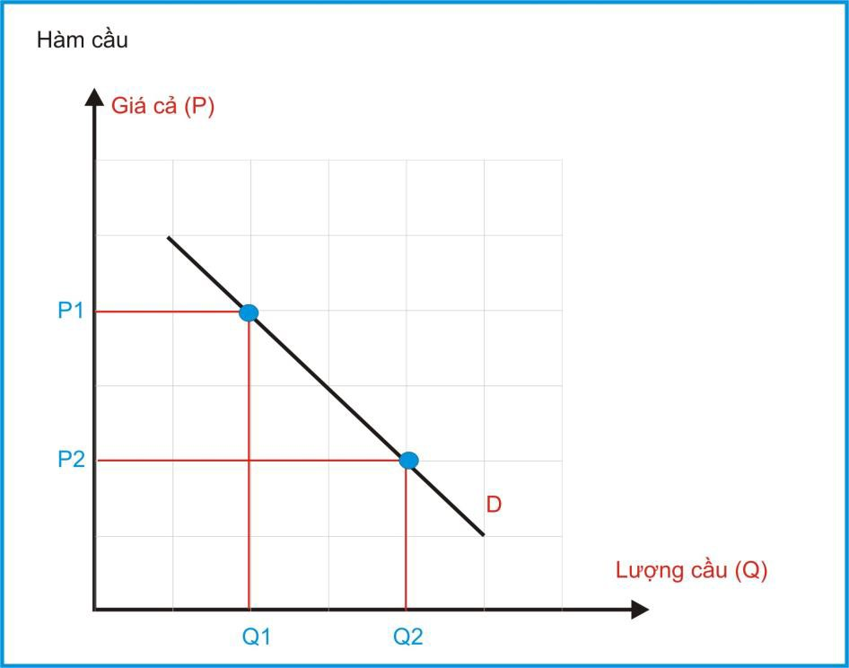
Ví dụ minh họa: khi giá giảm từ P1 xuống P2, lượng cầu tăng từ Q1 lên Q2

Ví dụ thực tế:
Hôm nay bạn ra chợ mua thịt lợn và nhận ra giá thịt lợn đã tăng 50% so với tuần trước từ 100.000/1kg lên 150.000/1kg (mình cứ ví dụ vậy chứ k biết giá

thịt lợn bây giờ là bao nhiêu, hehe), nguyên nhân là do trong đợt dịch tả lợn 3 tháng trước đó làm cho cung thịt lợn trở nên khan hiếm hơn, các nhà cung cấp quyết định tăng giá bán thịt lợn. Bạn không muốn tăng chi phí sinh hoạt trong tháng nên quyết định chuyển sang mua thịt gà hoặc cá thay vì mua thịt lớn với giá cao => Giá tăng dẫn đến cầu về thịt lợn giảm
1 tuần sau bạn lại ra chợ, lúc này giá thịt lợn đã giảm về 100.000/1kg, nguyên nhân là vì Chính phủ thúc đẩy doanh nghiệp nhập khẩu thịt lợn từ nước ngoài để giải quyết thiếu hụt nguồn cung trong nước => Cung tăng, giá thịt lợn giảm. Lúc này bạn quyết định sẽ mua thịt lợn vì mức giá đã hợp lý và cả tuần nay ăn thịt gà và cá phát ngán ahihi => Giá giảm dẫn đến cầu về thịt lợn tăng.

Kết luận:
Khi cung lớn hơn cầu => Giá giảm Khi cầu lơn hơn cung => Giá tăng
Đây cũng là nguyên tắc cốt lõi của phương pháp giao dịch theo cung cầu, chúng ta luôn buy tại vùng cầu và sell tại vùng cung, chúng ta đi theo quy luật của Cung Cầu bởi vì đó là quy luật duy nhất quyết định giá cả trên bất kỳ thị trường nào. Thứ chúng ta cần duy nhất là biểu đồ giá và quản lý rủi ro, nếu bạn giao dịch trên khung thời gian ngắn thì cần chú ý đến giờ ra các tin quan trọng, cái hay của phương pháp này là có thể áp dụng cho tất cả các khung thời gian, mình sẽ nói chi tiết ở các phần sau.

Cấu tạo của 1 vùng cung cầu:
Lưu ý: Trong tài liệu này, mình sẽ thường chỉ dùng biểu đồ đen trắng (nến tăng màu trắng, nến giảm màu đen)
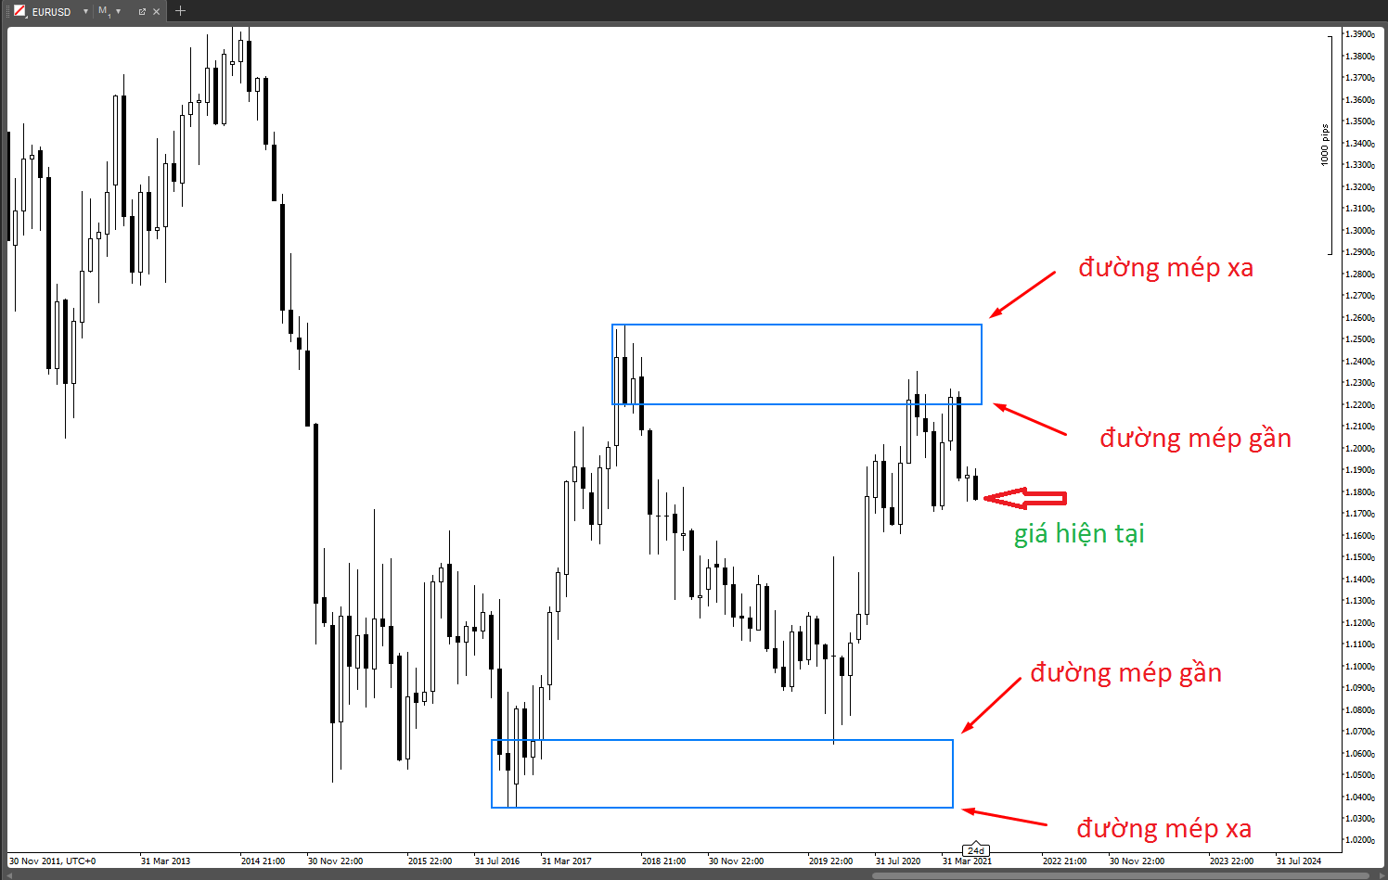

1 vùng cung, cầu được tạo thành bởi 2 đường là đường mép gần (Proximal line) và đường mép xa (Distal line). Hiểu đơn giản đường mép gần là đường gần mức giá hiện tại hơn, đường mép xa là đường xa mức giá hiện tại hơn.

Đường mép gần của vùng cung dùng để đặt lệnh Sell Limit, đường mép gần của vùng cầu dùng để đặt lệnh Buy limit

Đường mép xa của vùng cung dùng để đặt Stop Loss của lệnh Sell Limit (Stop loss cần thêm phần đệm, sẽ viết chi tiết trong các phần sau), đường mép xa của vùng cầu dùng để đặt Stop Loss của lệnh Buy Limit (Stop loss cần thêm phần đệm, sẽ viết chi tiết trong các phần sau),

Với giao dịch theo cung cầu, chúng ta chỉ sử dụng duy nhất lệnh Limit (Buy limit và Sell limit), chúng ta chờ các vùng cung cầu đẹp xuất hiện và đặt lệnh, nếu không có vùng cung cầu đẹp, chúng ta chỉ có thể chờ, trong trading chúng ta có 10% buy, 10% sell, và 80% chờ đợi, việc bạn hiểu được giá trị của việc chờ đợi là vô cùng quan trọng quyết định thành công của bạn trong nghề này.

Cách vẽ vùng Cung Cầu:
Trước tiên để hiểu cách vẽ vùng cung cầu, chúng ta cần phân biệt 2 loại nến
- Nến cơ sở (Base candle): là những cây nến nhỏ, thường có thân nến nhỏ hơn hoặc bằng 50% toàn bộ cây nến
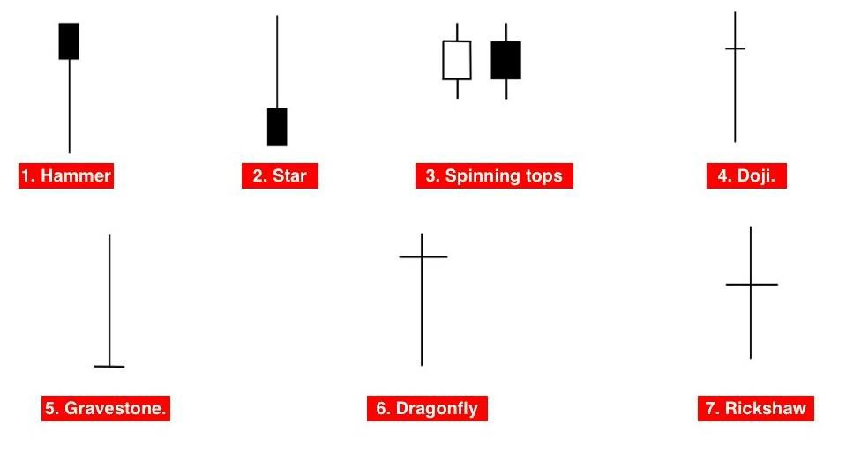
- Nến mở rộng (ERC candle): những cây nến lớn, thường có thân nến lớn hơn hoặc bằng 80% toàn bộ cây nến:

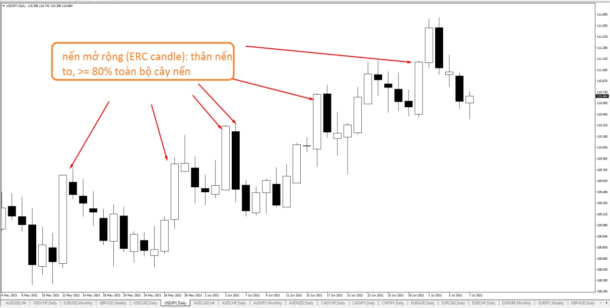

Nến cơ sở nằm ở 2 vị trí sau đây sẽ tạo thành 2 loại vùng cung cầu khác nhau (Và chúng ta cũng chỉ có duy nhất 2 loại vùng cung cầu này thôi):

- Vị trí dừng: Được hiểu là:
  - tại vị trí này giá đang giảm, sau đó dừng lại và đảo chiều tăng tạo thành mô hình: GIẢM – CƠ SỞ - TĂNG (DROP – BASE – RALLY)
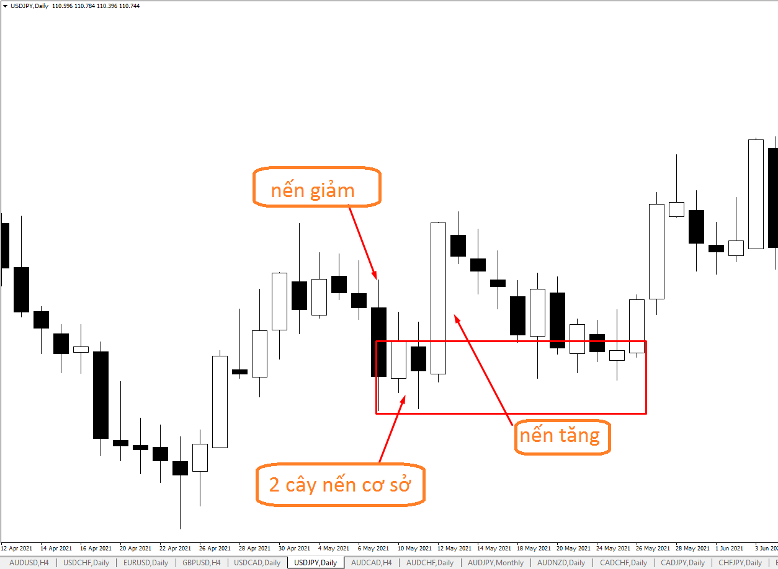
Vùng này được gọi là vùng cầu đáy (Valley). Sau này chúng ta chỉ cần gọi đây là vùng cầu.

  - tại vị trí này giá đang tăng, sau đó dừng lại và đảo chiều giảm tạo thành mô hình: TĂNG – CƠ SỞ - GIẢM (RALLY – BASE – DROP)
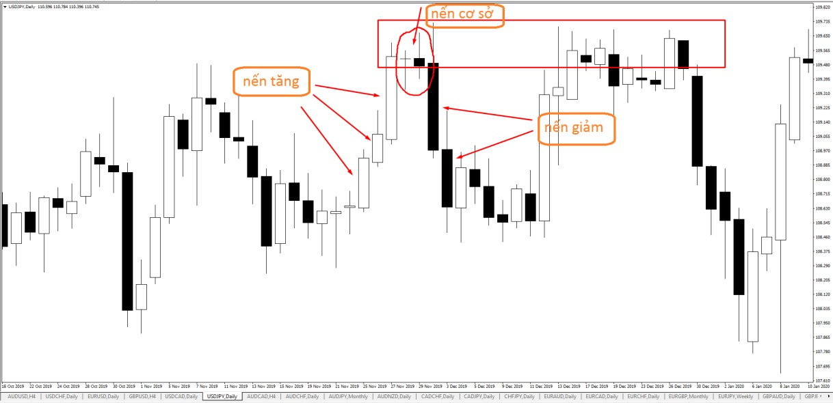
Vùng này được gọi là vùng cung đỉnh (Peak). Sau này chúng ta gọi đây là vùng cung.

- Vị trí tiếp diễn: Được hiểu là:
  - tại vị trí này giá đang giảm, sau đó dừng lại và tiếp tục giảm tạo thành mô hình: GIẢM – CƠ SỞ - GIẢM (DROP – BASE – DROP)
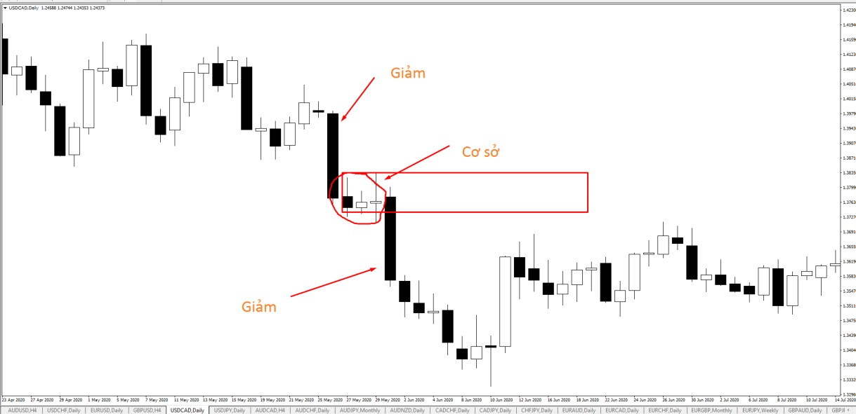
Vùng này được gọi là vùng cung tiếp diễn (CP supply zone). CP là viết tắt của Continuation pattern

  - tại vị trí này giá đang tăng, sau đó dừng lại và tiếp tục tăng tạo thành mô hình: TĂNG – CƠ SỞ - TĂNG (RALLY – BASE – RALLY)

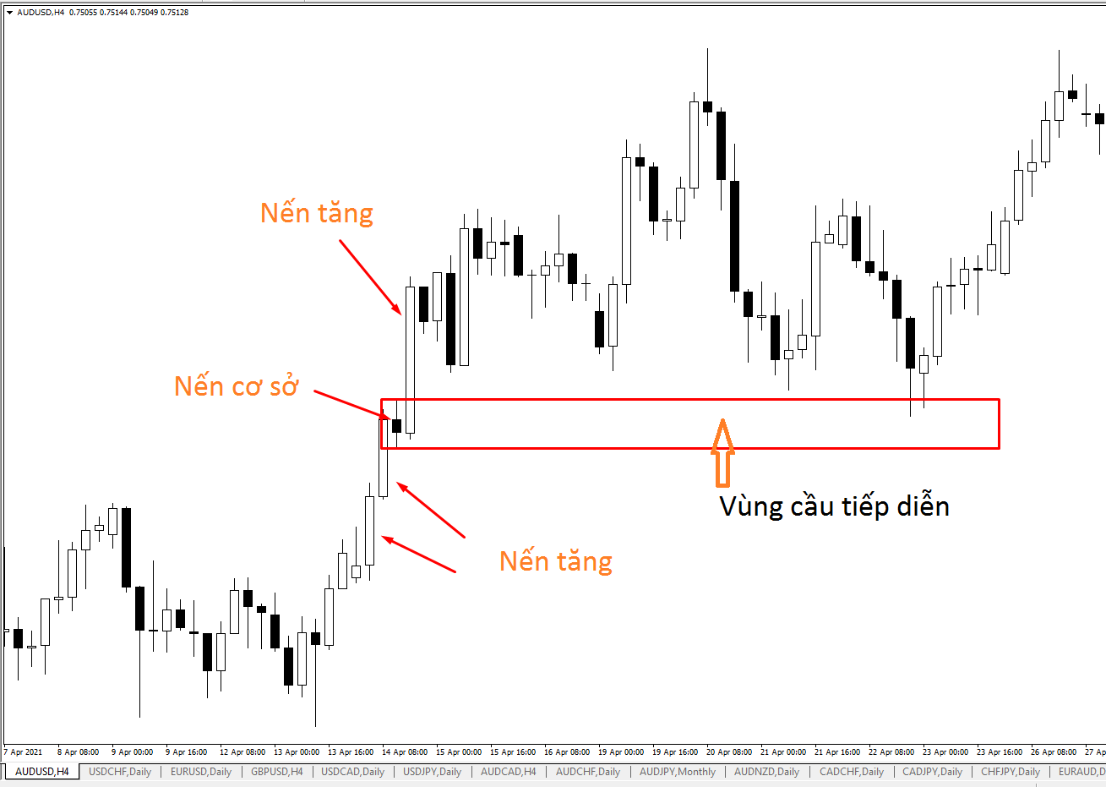
Vùng này được gọi là vùng cầu tiếp diễn (CP demand zone). CP là viết tắt của Continuation pattern

Cách vẽ vùng cung cầu:
luôn chờ cây nến đã đóng cửa sau vùng cơ sở, là 1 cây nến lớn, với thân nến
>=80% toàn bộ cây nến, nếu sau vùng cơ sở là các cây nến nhỏ với thân nến
=<50% toàn bộ thân nến, chúng ta không thể vẽ vùng cung cầu

Vậy cần bao nhiêu cây nến lớn sau vùng cơ sở, và lớn như thế nào?
- Chúng ta có thể có 1 hoặc 2 hoặc 3 cây nến sau vùng cơ sở
- Độ lớn của các cây nến mở rộng (Tính từ vùng cơ sở đến giá đóng của của cây nến cuối của các nến mở rộng) phải gấp ít nhất 2 lần độ lớn của vùng cơ sở, xem hình minh họa:

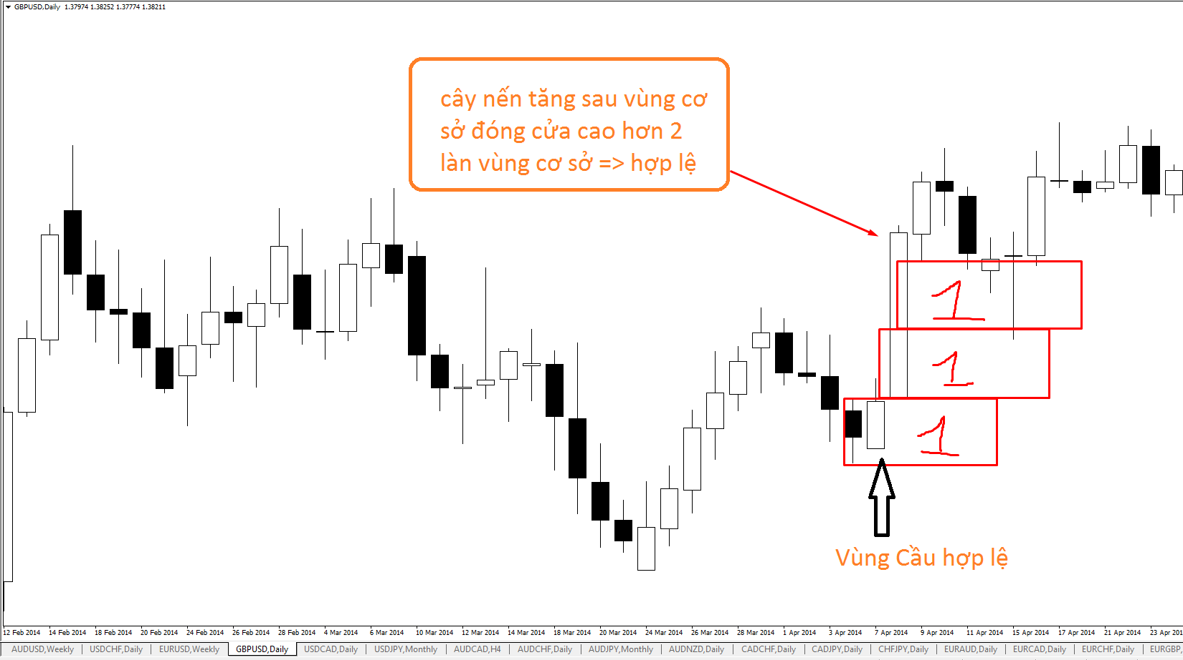

Cách vẽ:
Vùng cầu: Chúng ta sẽ lấy vùng thân nến bên trên đến hết phần đuôi nến phía dưới để vẽ
Vùng cung: Chúng ta sẽ lấy vùng thân nến bên dưới đến hết phần đuôi nến phía trên để vẽ:
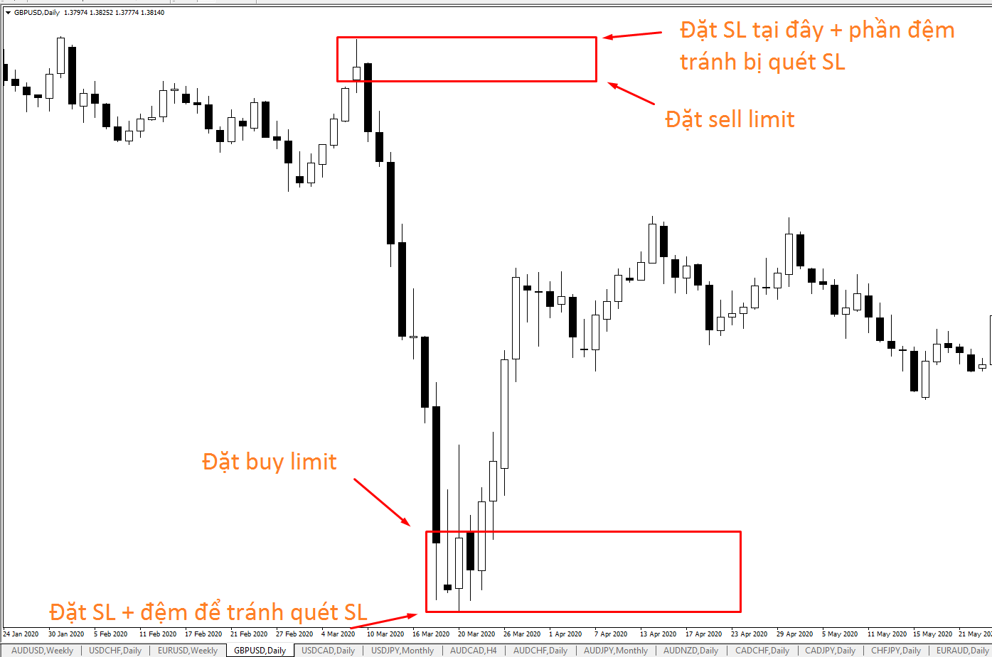

Ví dụ trên để bạn hiểu về cách đặt lệnh và mình đang vẽ trên khung D1, sau này bạn có thể chọn khung thời gian theo sở thích và tính cách của mình

không nhất thiết phải vào lệnh trên D1. Bản thân mình là 1 Swing Trader nên mình dùng D1 và H4 để vào lệnh, Khung Tháng và tuần dùng để xác định các vùng Cung Cầu lớn và xu hướng.

- XÁC ĐỊNH VÙNG CƠ SỞ (BASE) HỢP LỆ
Giờ thì bạn đã nắm được cách vẽ các vùng Cung Cầu, cũng như cách đặt các lệnh limit tại các vùng Cung Cầu, chúng ta sẽ đi sâu nghiên cứu xem những yếu tố nào tạo thành 1 vùng Cung Cầu hợp lệ, phần này rất quan trọng.

Cần bao nhiêu nến tại vùng cơ sở:
Chúng ta cần từ 1 đến 6 nến tại vùng cơ sở, nếu vùng cơ sở có từ 7 nến trở lên thì vùng Cung Cầu này bị vô hiệu,
- Ví dụ:
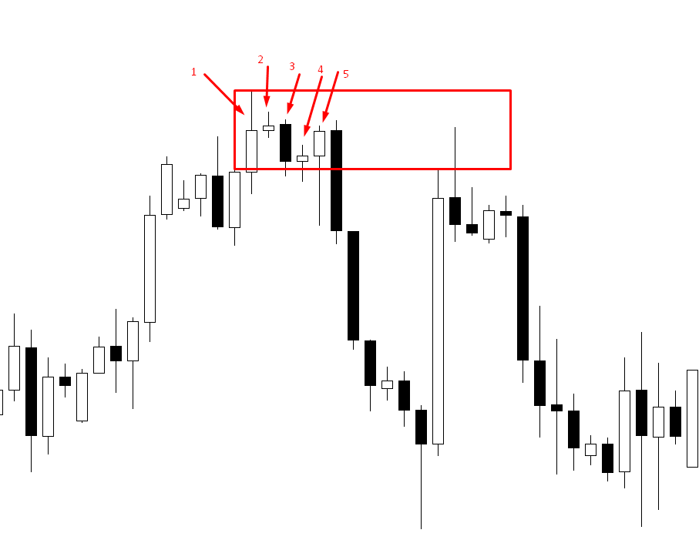
Trên đây là 1 vùng cơ sở hợp lệ, với 5 cây nến tại vùng cơ sở tạo thành vùng Cung (Tăng – Cơ sở - Giảm).

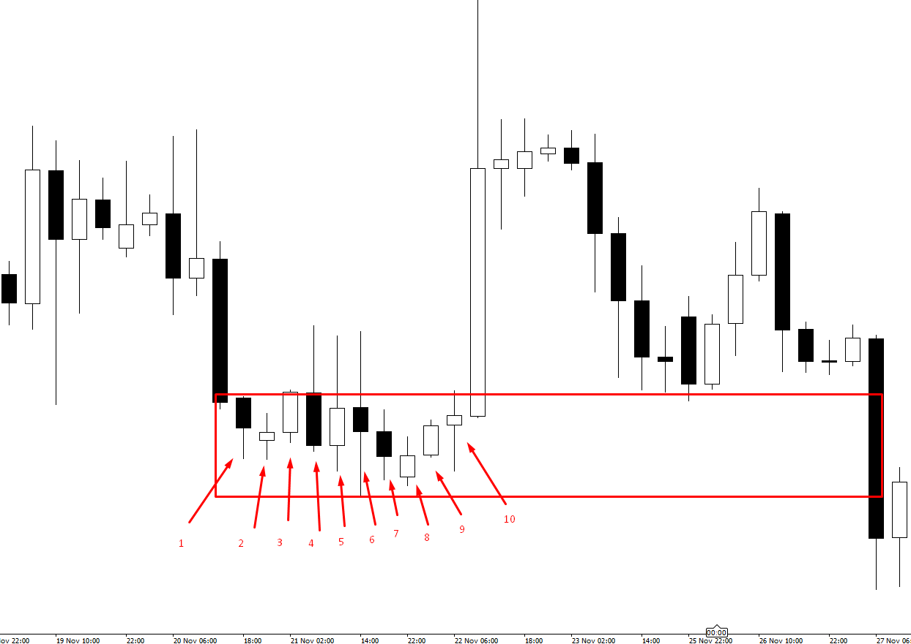
Bên trên là 1 vùng cơ sở với 10 nến bên trong, điều này làm vô hiệu vùng Cầu trên, chúng ta chỉ trade những vùng Cung Cầu hợp lệ, còn không chờ những cơ hội tốt hơn. Bạn luôn phải nhớ trong đầu rằng: phải chờ những vùng đẹp nhất, không được tặc lưỡi, không được “thôi nốt lần này”, bạn cần lý trí và sự kỷ luật để tuân theo những gì mình đã đặt ra.

Vị trí các nến trong vùng cơ sở:
- Trường hợp 1: nằm trong 1 vùng ngang Ví dụ:
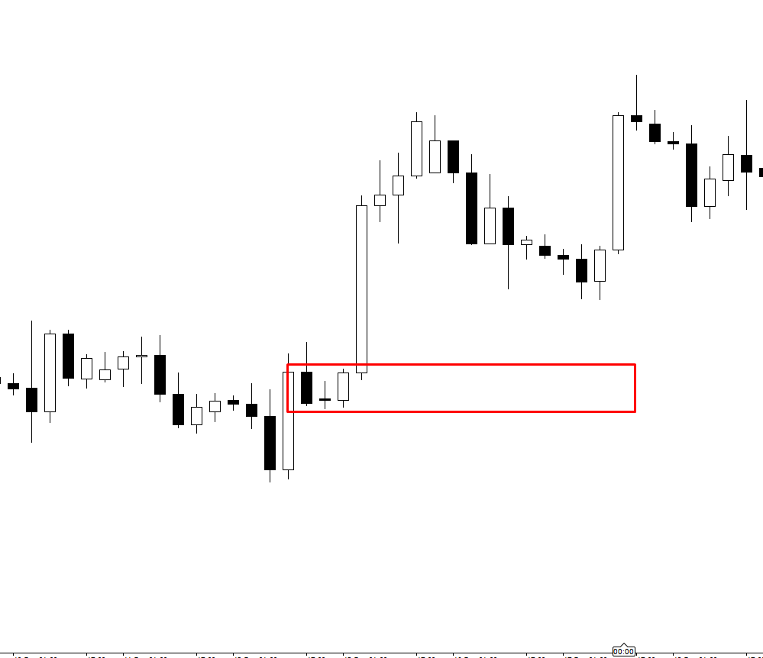

Bạn có thể nhìn thấy các nến trong vùng Cơ sở nằm ngang nhau trong cùng 1 vùng, đây là 1 vùng Cầu hợp lệ

Trường hợp 2:
Nến trong vùng cơ sở không nằm ngang nhau mà xếp theo hình bậc thang, trong trường hợp có 2 nến thì vùng Cơ sở này vẫn hợp lệ
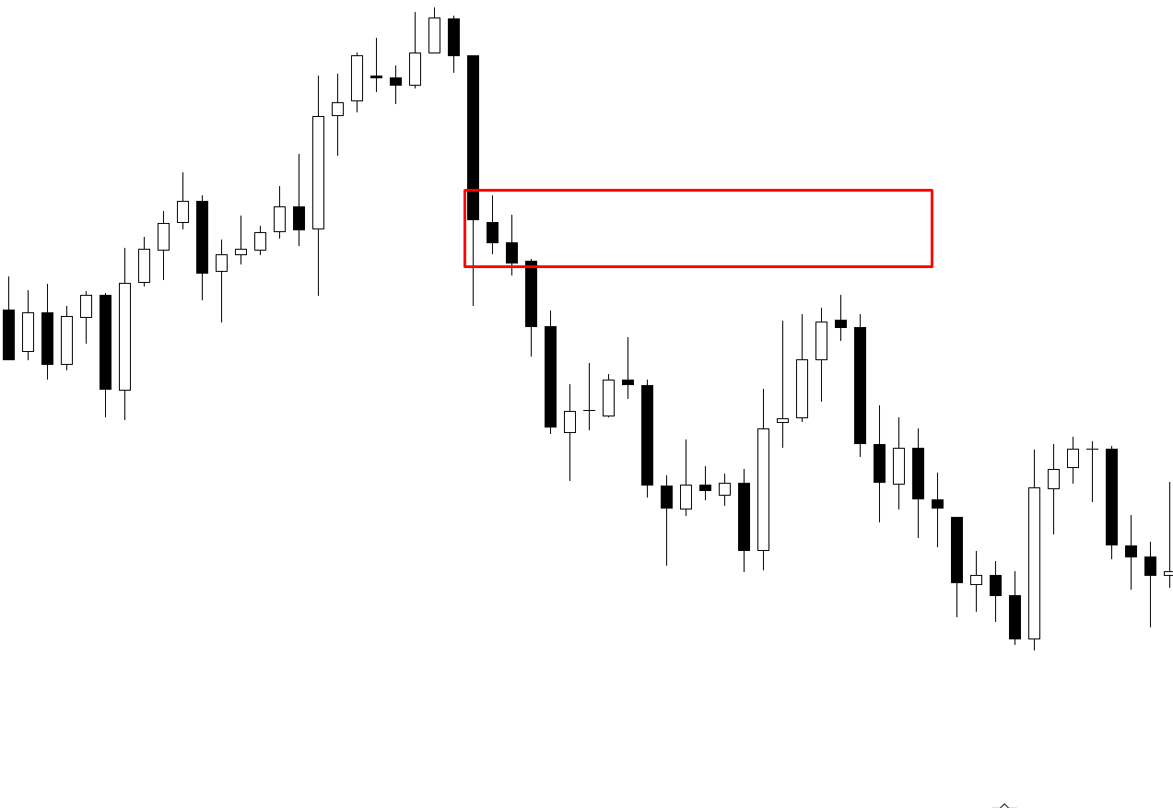
Đây là 1 vùng Cung hợp lệ, hãy để ý vùng Cơ sở, cây nến thứ 2 trong vùng cơ sở đóng cửa dưới điểm thấp nhất của cây nến đầu tiên, tức là chúng không nằm trong 1 vùng như trong TH1, chú ý để phân biệt với TH3

Trường hợp 3:
Nến trong vùng cơ sở không nằm ngang nhau mà xếp theo hình bậc thang, trong trường hợp có 3 nến trở lên thì vùng Cơ sở này bị vô hiệu.
Xem ví dụ minh họa:

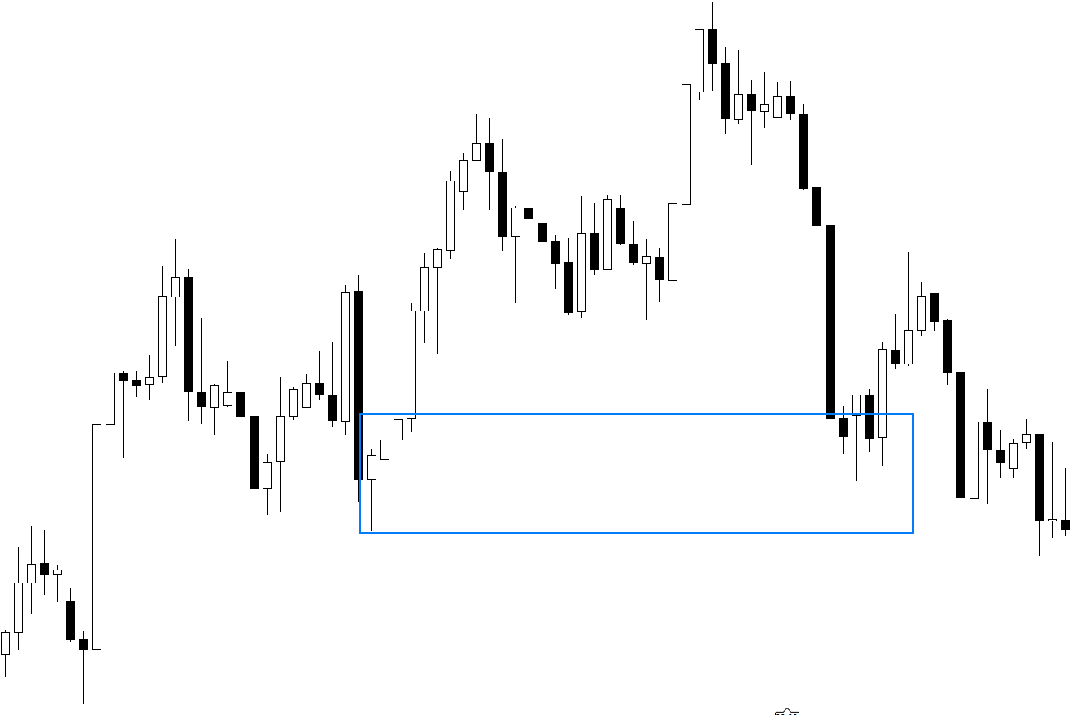

Bạn có thể thấy, vùng cơ sở gồm 3 nến và các nến sau đều đóng cửa cao hơn điểm cao nhất của nến trước tạo thành hình như hình bậc thang, trong trường hợp này thì vùng Cầu bị vô hiệu.

Các loại nến tại vùng Cơ sở:
Sau đây chúng ta sẽ đi tìm hiểu tại vùng cơ sở ta có thể có những loại nến nào.

c.1: Nến Spinning top:
bạn có thể thấy nhiều nhất các nến này ở các vùng cơ sở, thường thân nến bằng hoặc nhỏ hơn toàn bộ cây nến (tính từ điểm thấp nhất đến cao nhất)

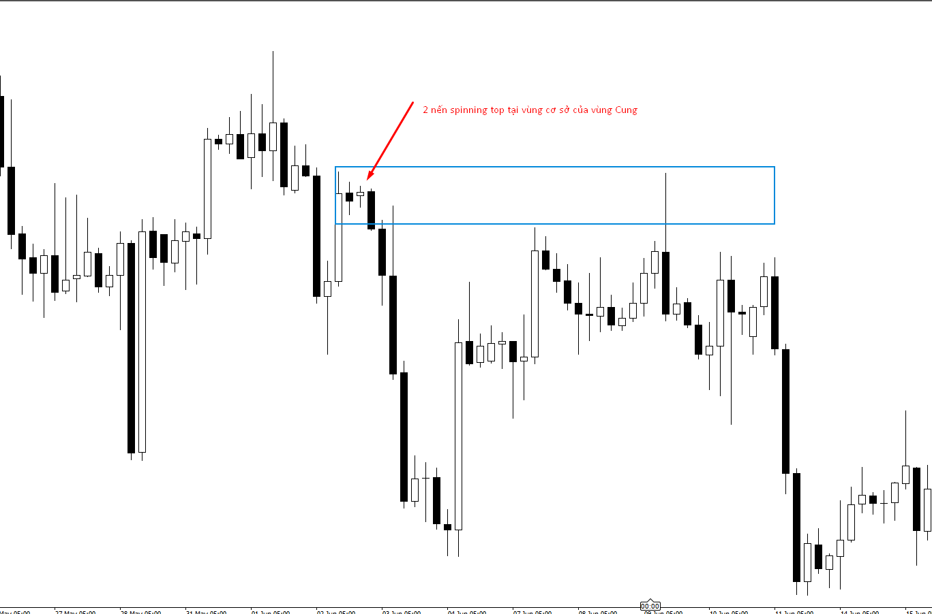

Vùng cơ sở của vùng Cung trên gồm 2 nến spinning top, 1 vùng Cung rất đẹp. Với nến này bạn có thể vẽ vùng Cung cầu bằng cách vẽ bao trùm cả điểm thấp nhất đến cao nhất của các nến, hoặc lấy từ điểm đóng, mở cửa đến các điểm thấp nhất, cao nhất của vùng, trong hình trên mình vẽ bao trùm cả nến.

c.2: Nến Mozuboru:
nến nhỏ, không có đuôi nến hoặc rất bé, thường xuất hiện trong mô hình vùng Cung Cầu tiếp diễn (CP level)
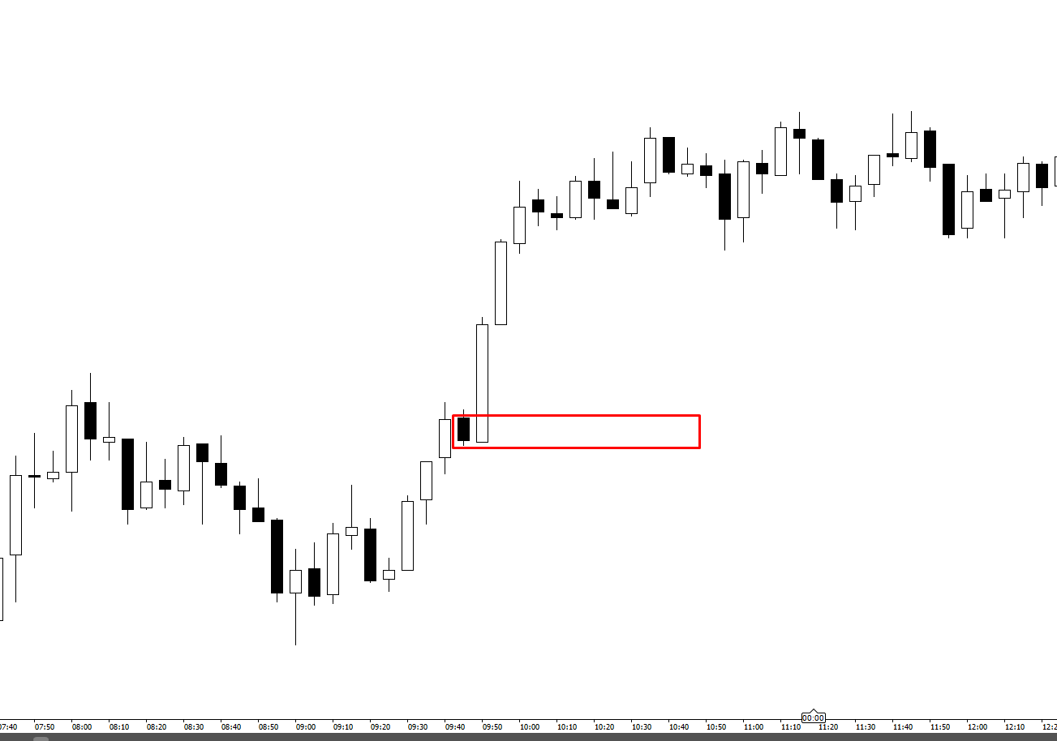

Bên trên là 1 vùng Cầu rất đẹp với vùng Cơ sở được tạo bởi 1 nến Mozuboru.

c.3: Nến doji: không có thân nến, điểm đóng cửa trùng với mở cửa: Nếu vùng Cơ sở chỉ có duy nhất 1 nến Doji, thì vùng đó rất yếu, giá có thể phá qua 1 cách dễ dàng, giá thường sẽ test về vùng thân nến của vùng cơ sở trong khi 1 cây Doji thì không có thân nến:
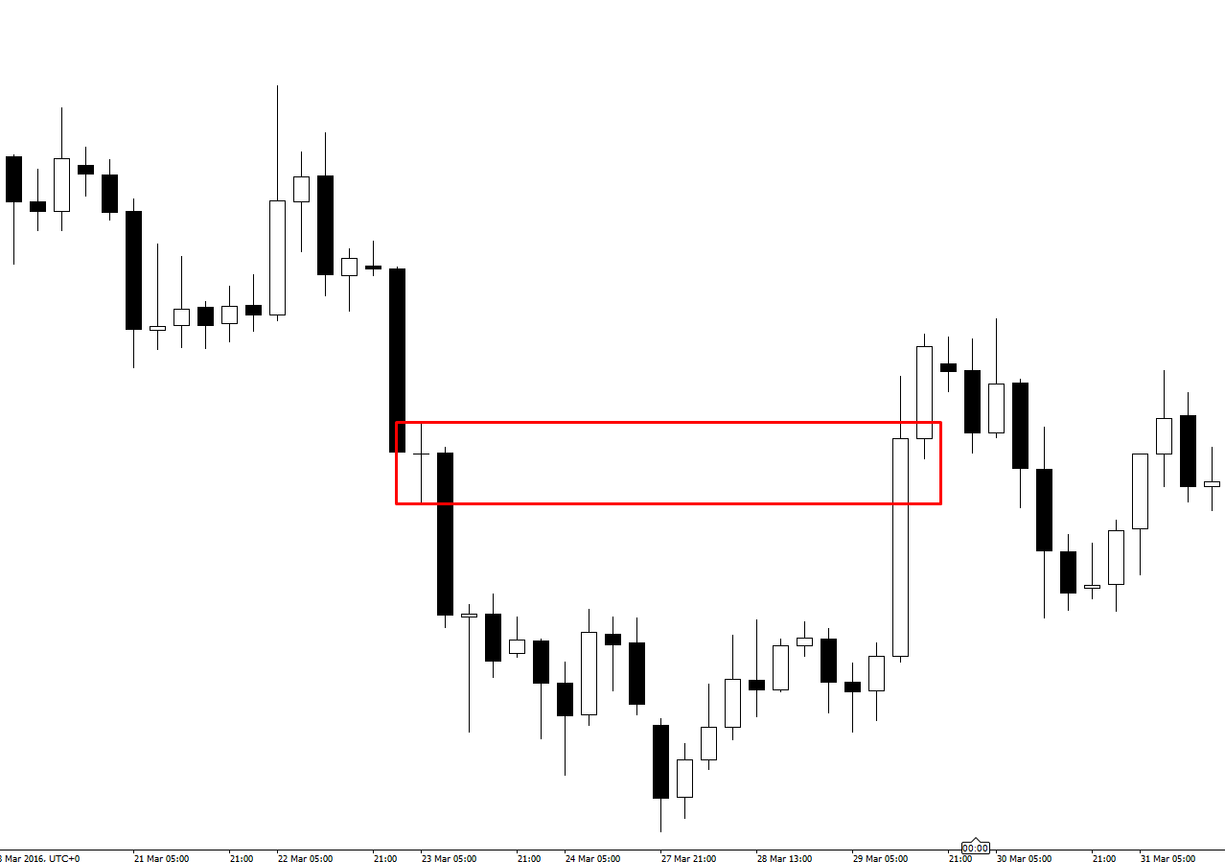
Vùng Cơ sở là 1 cây Doji làm cho vùng Cung trên bị vô hiệu

Nếu vùng cơ sở bao gồm nến Doji và các nến khác có thân nến, chúng ta có 1 vùng Cung cầu hợp lệ, ví dụ:
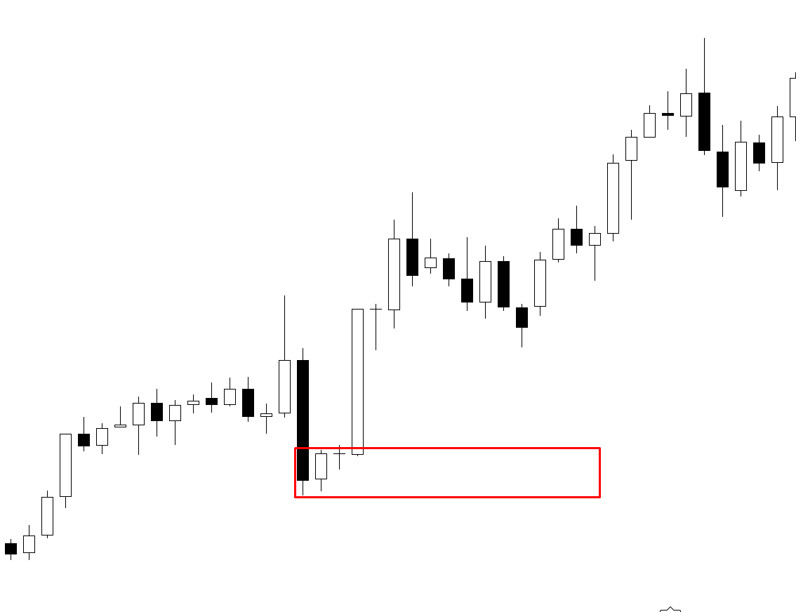
Vùng Cơ sở của vùng Cầu bên trên bao gồm 1 nến Doji và 1 nến spinning top khác, đây là 1 vùng hợp lệ.

c.4: Nến Hammer, inverted Hammer: nến búa, nến búa ngược
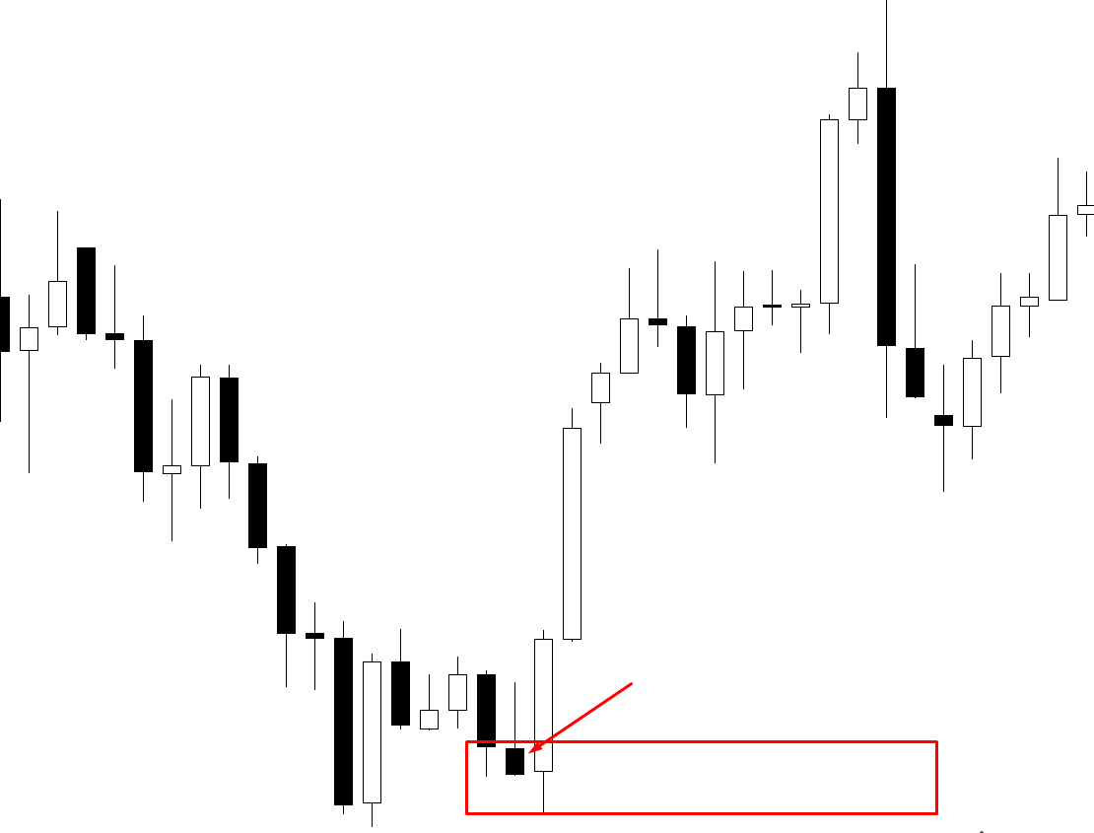

Nến búa ngược tại vùng Cầu, bạn có thể vẽ bằng cách kéo từ giá mở cửa của nến đến phần thấp nhất của vùng cơ sở hoặc kéo chùm cả phần đuôi nến.

c.5: Nến nhấn chìm (engulfing candle): đây là mô hình giá rất phổ biến và dễ tìm thấy tại các vùng cơ sở:
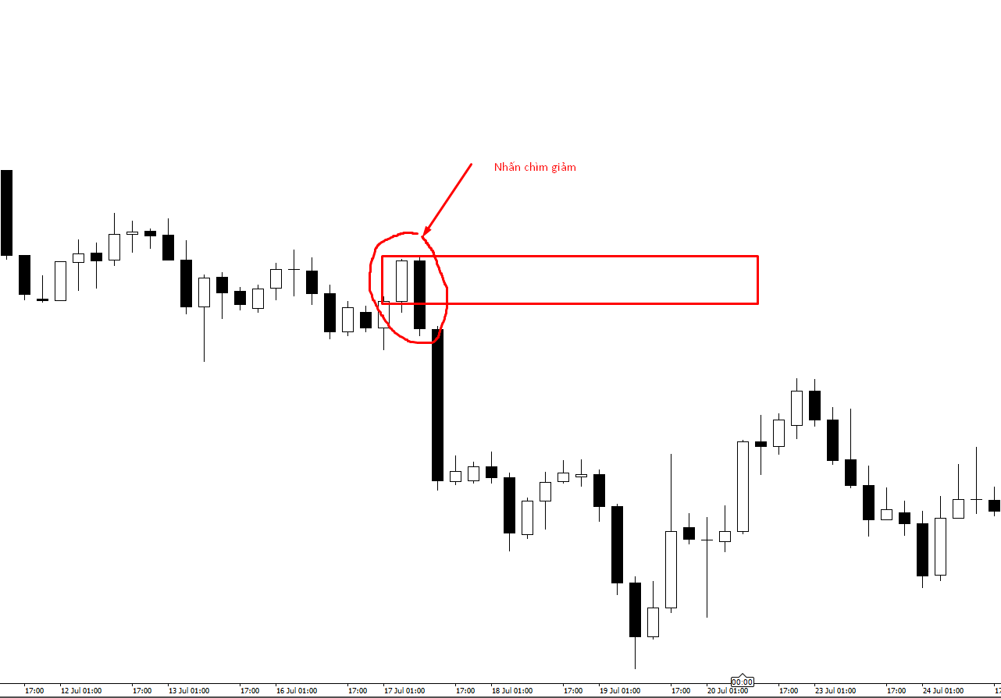
Trên hình là ví dụ của vùng cơ sở với nến nhấn chìm giảm, bạn có thể vẽ vùng Cung bằng cách kéo từ giá mở của của nến bị nhấn chìm đến điểm cao nhất của vùng cơ sở.

Các loại vùng Cung Cầu:
Chúng ta có 4 loại vùng Cung cầu khác nhau:
- Vùng Cung Cầu còn mới (Fresh zone)
- Vùng Cung Cầu đã cũ (Retested zone)
- Vùng Cung Cầu phức (Multiple zone)
- Vùng Cung Cầu gốc (Original zone) Hãy đi tìm hiểu từng loại vùng nhé.

Vùng Cung Cầu mới (Fresh Zone):
Hiểu đơn giản và vùng này giá chưa chạm đến, ta vẽ Vùng Cung Cầu ra và nhìn sang bên phải nếu giá chưa chạm đến Zone thì đó là zone mới.

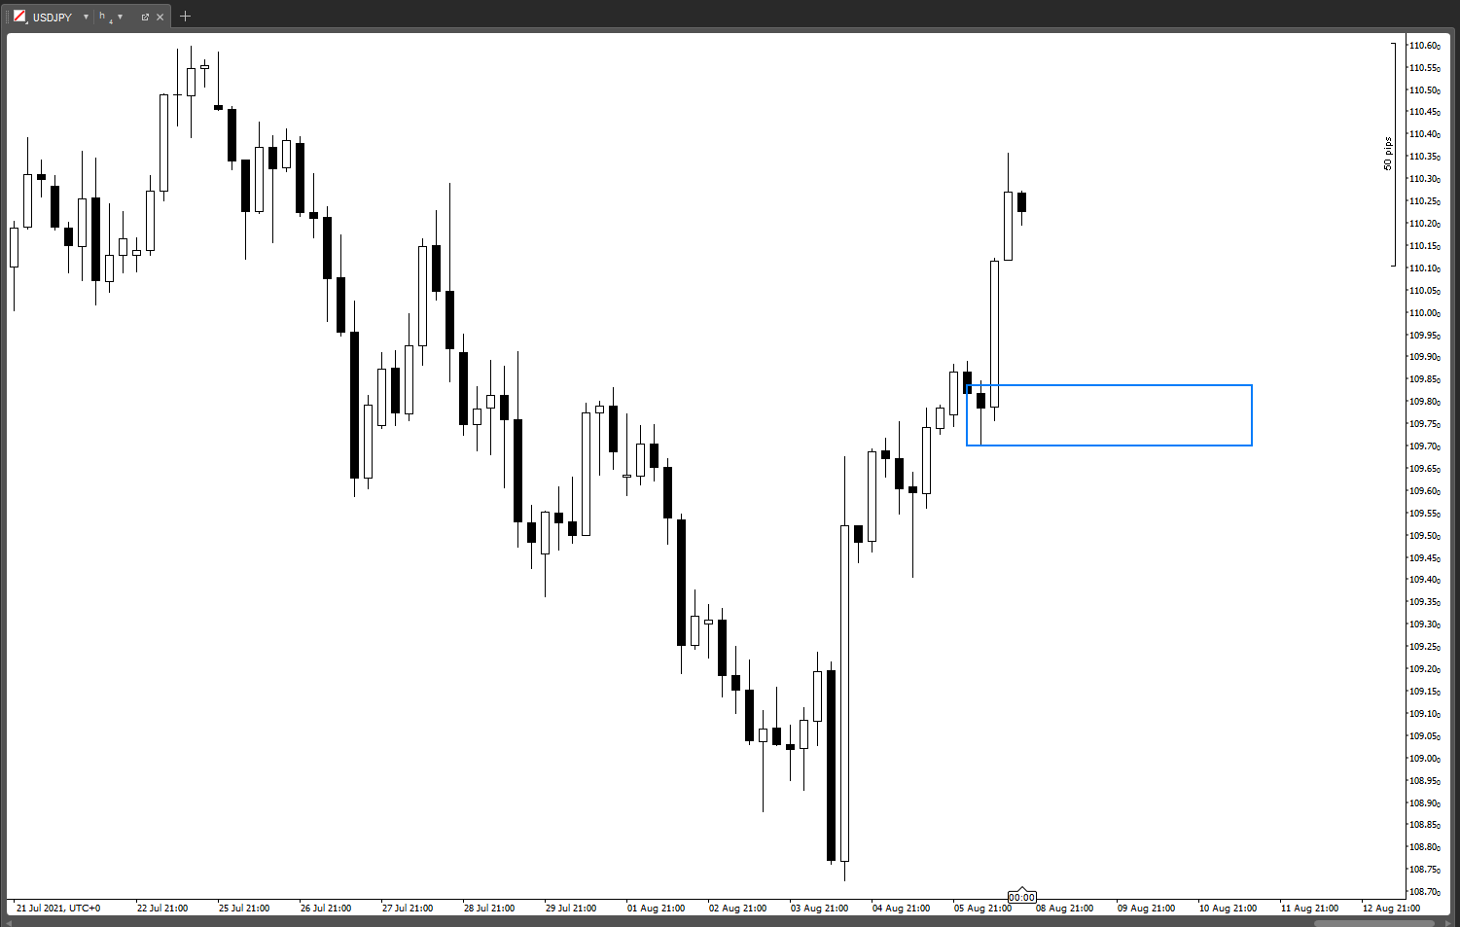
Đây là biểu đồ H4 cặp USDJPY, chúng ta có 1 vùng Cầu, khi vẽ vùng Cầu ra ta thấy giá chưa chạm vào vùng Cầu tức là vùng Cầu này đang còn mới (Fresh). Lưu ý quan trọng, chúng ta chỉ sử dụng vùng Cung Cầu mới để đặt lệnh. Tất nhiên còn nhiều yếu tốt khác, hiện tại mình muốn bạn hiểu về các loại vùng Cung Cầu trước.

Vùng Cung Cầu đã cũ (Retested Zone)
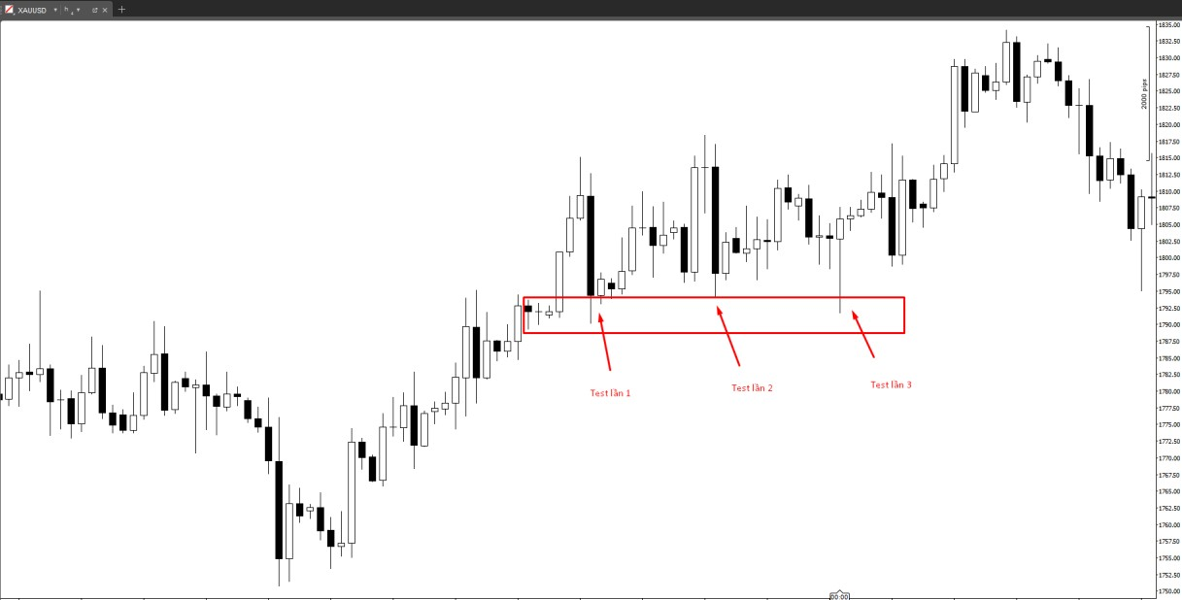

Bạn có thể nhìn thấy vùng Cầu H4 của Gold, sau khi test 1 lần thì vùng Cầu này đã trở thành vùng Cầu cũ (retested zone).

Vùng Cung Cầu phức (Multiple zone):
Là 1 vùng Cung Cầu được tạo ra bởi 1 vùng Cung Cầu khác, xem ví dụ:
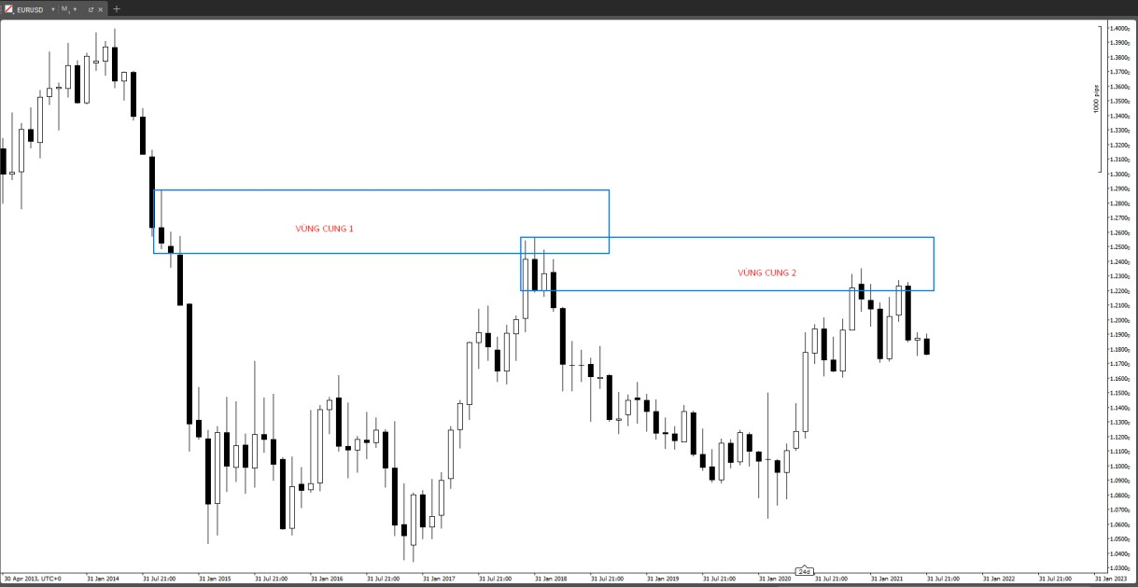

Hãy nhìn 2 vùng Cung trong hình, khung Monthly cặp EURUSD. Vùng Cung 2 được tạo ra sau khi giá chạm vùng Cung 1. Vùng cung 2 được gọi là vùng Cung phức, bởi vì nó được tạo ra bởi 1 vùng Cung khác, nắm rõ khái niệm này để phân biệt với vùng Cung Cầu gốc.

Vùng Cung Cầu gốc (Original Zone):
Vùng cung cầu gốc được tạo ra bởi chính nó, tức là nó hình thành không phải bởi sau khi chạm phải 1 vùng Cung Cầu nào khác, để phát hiện ra vùng Cung cầu gốc hãy vẽ vùng Cung Cầu ra và nhìn sang trái xem vùng Cung Cầu hiện tại có chạm vào vùng Cung Cầu nào phía trước không, Ví dụ nhé:
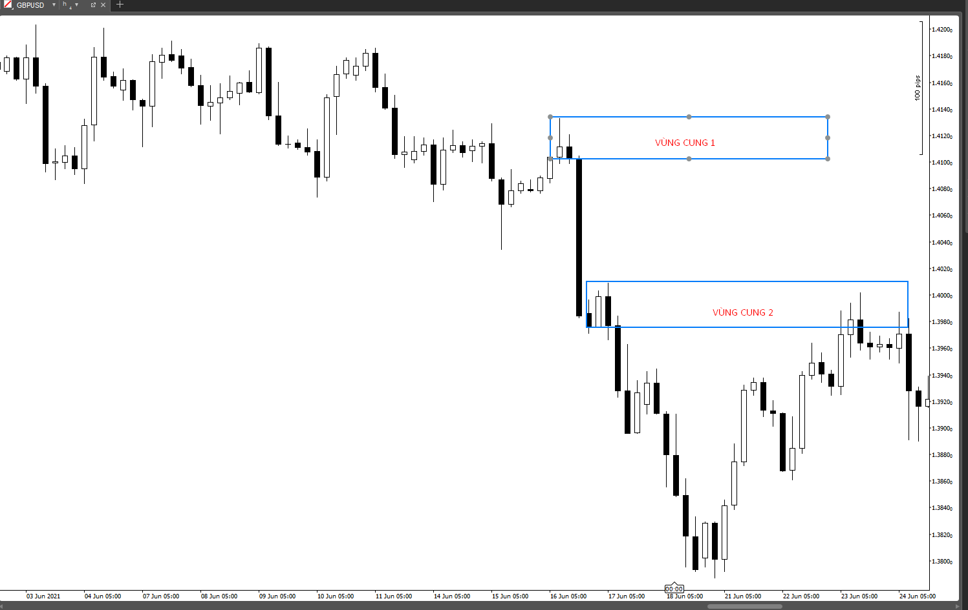
Bạn có thể thấy, Vùng cung 2 chính là 1 vùng Cung gốc (Original Supply zone), hãy nhìn sang trái và lên trên, chúng ta có Vùng Cung 1 và Vùng Cung 2 được tạo ra bởi chính nó, nó không được tạo ra bởi việc chạm vào vùng Cung 1, bây giờ bạn hãy nhìn lại 2 vùng Cung trong phần trước (Vùng Cung Cầu phức) để thấy sự khác biệt. Phần này rất quan trọng bởi vùng Cung Cầu gốc có xác suất thắng rất cao, và tất nhiên nó phải còn mới (Fresh).

- NẾN TĂNG/GIẢM SAU VÙNG CƠ SỞ CHÍNH LÀ CHÌA KHÓA THÀNH CÔNG:
Tại sao mình để mục này cuối cùng trong phần này, bởi vì nó là thứ quan trọng nhất, quyết định đến thành công của 1 Trader giao dịch theo Cung Cầu. Là 1 Trader giao dịch theo cung cầu, thực chất chúng ta giao dịch theo sự mất cân bằng giữa cung và cầu, nó thể hiện sự vào lệnh của các dòng tiền lớn tạo ra sự mất cân bằng giữa cung cầu, sau đó giá thường có xu hướng quay lại vùng đã xảy ra sự mất cân bằng, và đây chính là thời điểm vàng để chúng ta vào lệnh. Vậy đâu là dấu hiệu để ta nhận ra sự mất cân bằng, đó chính là các nến tăng/giảm sau vùng cơ sở. Mình nhắc lại: Chúng ta cần các nến tăng/giảm mạnh sau vùng cơ sở để xác nhận sự mất cân bằng và vẽ được các vùng Cung Cầu chuẩn nhất.

Gap là dạng mạnh nhất của các nến tăng/giảm mạnh sau vùng cơ sở:
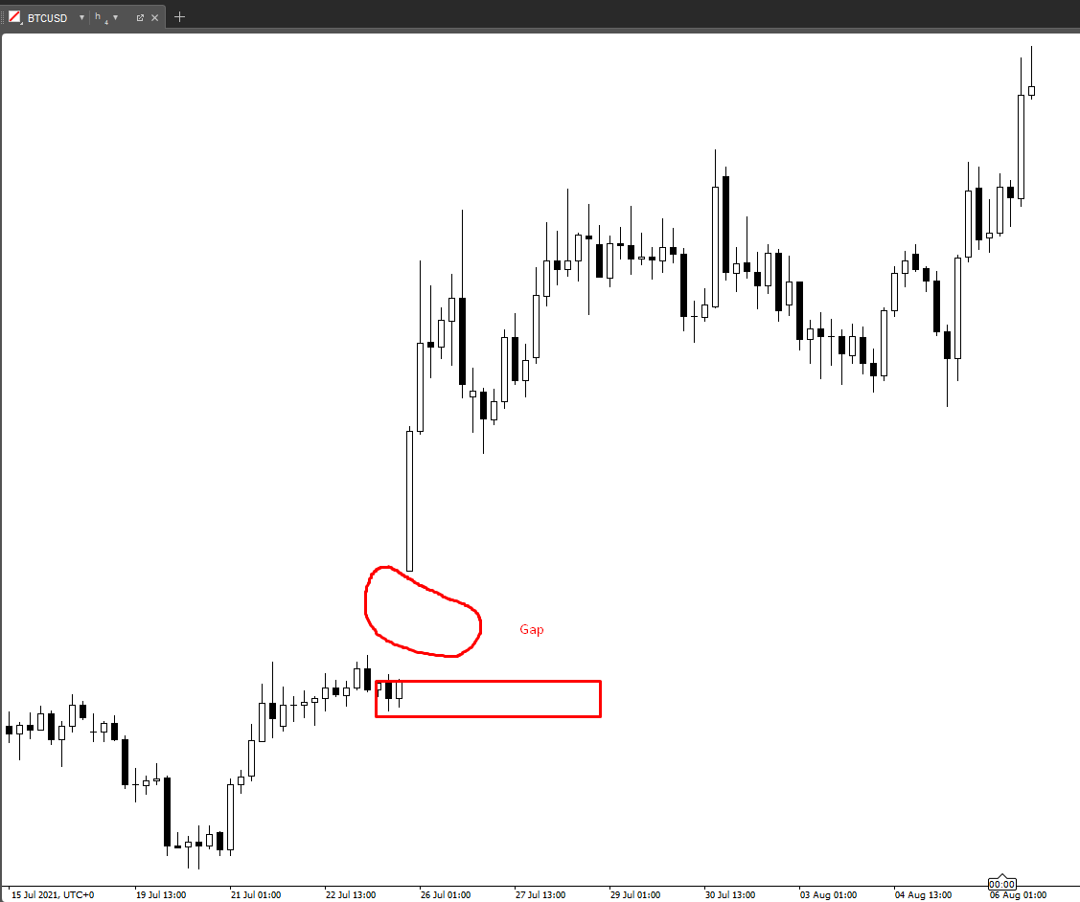

Trên hình bạn có thể thấy, 1 vùng Cầu rất đẹp, sau đó là 1 đoạn Gap và tiếp theo là cây nến tăng mạnh, nó thể hiện sự vượt trội của Cầu so với Cung, 1 sự mất cân bằng lớn, trong trường hợp này giá không test xuống là tiếp tục tăng.

Hãy quan sát giá đóng cửa của các cây nến tăng/giảm sau vùng cơ sở:
Hãy quan sát những cây nến giảm sau 2 vùng Cung trên, chúng đều là những cây nến giảm mạnh, với giá đóng cửa trùng hoặc gần sát với giá thấp nhất, điều này thể hiện sự vượt trội của Cung so với Cầu, 1 sự mất cân bằng lớn, tạo nên 1 vùng Cung mạnh, sau khi giá quay lại chạm vùng Cung 2 và tiếp tục giảm.

- TỔNG KẾT:

Phần đầu tiên này có những ý chính mà các bạn cần nắm vững:

Lý do duy nhất giá di chuyển trong bất kỳ thị trường nào là bởi vì sự mất cân bằng giữa Cung và Cầu.

Xác định các vùng Cung Cầu:

+ Đáy (Valley):Giảm – Cơ Sở - Tăng (Drop – Base – Rally)

+ Đỉnh (Peak): Tăng – Cơ Sở - Giảm (Rally – Base – Drop)

+ Cầu tiếp diễn (CP demand): Tăng – Cơ Sở - Tăng (Rally – Base – Rally)

+ Cung tiếp diễn (CP Supply): Giảm – Cơ Sở - Giảm (Drop – Base – Drop)

Nến tăng/giảm sau vùng cơ sở của 1 vùng Cung/Cầu cần phải đóng cửa gấp ít nhất 2 lần độ lớn của vùng cơ sở để xác nhận vùng Cung/Cầu hợp lệ

Vùng cơ sở hợp lệ:

+ Từ 1-6 nến, từ 7 nến trở lên là không hợp lệ

+ Nếu vùng cơ sở gồm 3 nến trở lên xếp thành hình như bậc thang, nến sau đóng cửa trên giá cao/thấp hơn nến trước thì không hợp lệ

1 Số mô hình nến tại vùng cơ sở: spinning top, doji, Mozuboru, engulfing, hammer...

Các loại vùng Cung Cầu:

+ Vùng Cung Cầu mới (Fresh zone)

+ Vùng Cung Cầu đã cũ (Retested zone)

+ Vùng Cung Cầu phức (Multiple zone)

+ Vùng Cung Cầu gốc (Original zone)

Luôn tìm kiếm sự mất cân bằng cung cầu thật sự bằng cách nhìn vào những nến tăng/giảm mạnh sau vùng cơ sở (Strong departure). Gap là dạng mạnh nhất của sự mất cân bằng, chú ý đến những cây nến lớn, có giá đóng cửa sát hoặc trùng với giá thấp/cao nhất.

PHẦN 2: VÙNG CUNG CẦU MẠNH VÀ YẾU (STRONG ZONE VS WEAK ZONE)

Sau phần 1, chúng ta đã tìm hiểu về những khái niệm cơ bản để nhập môn giao dịch theo Cung Cầu. Trong phần 2 chúng ta sẽ đi xem xét những Zone nào mạnh và Zone nào yếu, bởi vì khi bạn giao dịch với Zone mạnh thì xác suất thành công của lệnh đó sẽ cao hơn rất nhiều. Hãy luôn nhớ rằng, mục tiêu của 1 Trader không phải là làm sao để chiến thắng trong mọi kèo mà là tìm được những kèo có xác suất thắng cao nhất, tức là chúng ta sẽ không tránh khỏi những lệnh thua lỗ. Khi áp dụng tư duy xác suất cùng với quản lý tốt rủi ro trong giao dịch, bạn sẽ không cảm thấy stress và loại bỏ được cảm xúc trong trading, đó là yếu tố then chốt để thành công trong nghề này.

Trước khi đi sâu tìm hiểu về các Zone mạnh và yếu, mình muốn các bạn hãy tự lựa chọn cho mình 1 phong cách giao dịch, bạn phải trả lời được câu hỏi: Tôi là 1 nhà giao dịch dài hạn, trung hạn hay ngắn hạn?. Sau khi trả lời được câu hỏi trên chúng ta sẽ đi lựa chọn những khung thời gian mà mình sẽ sử dụng, với mỗi phong cách chúng ta đều có 3 khung thời khác nhau cần phân tích để vào lệnh đấy là: khung thời gian cao, khung thời gian trung bình, và khung thời gian thấp (Phân tích đa khung thời gian). Cụ thể:

- Trader Dài hạn (Possition Trader hoặc Trend Trader): Những Trader này thường nắm giữ lệnh từ vài ngày đến vài tháng, thậm chí tính bằng năm. Các khung thời gian mà Trader này dung:
+ Khung cao: Khung tháng (Monthly). Possition Trader dùng khung tháng để xác định Zone mạnh mà khi giá chạm vào có thể đảo chiều, xu hướng chính của thị trường.
+ Khung trung bình: Khung tuần (Weekly): Tìm Zone và xu hướng chính trong trung hạn
+ Khung thấp: Khung ngày (Daily): vào lệnh

- Trader trung hạn (Swing Trader): Những Trader này thường nắm giữ lệnh từ vài ngày đến vài tuần, thậm chí vài tháng. Các khung thời gian mà Trader này sử dụng:
+ Khung cao: Khung tuần (Weekly). Swing Trader dùng khung tuần để xác định Zone mạnh mà khi giá chạm vào có thể đảo chiều, xu hướng chính của thị trường.
+ Khung trung bình: Khung ngày (Daily): Tìm Zone và xu hướng chính trong trung hạn
+ Khung thấp: Khung H4: vào lệnh

Tương tự như vậy bạn có thể lựa chọn Combo khung thời gian phù hợp với tính cách và sở trường của mình như: (D1, H4, H1); (H4, H1, M15)… Luôn nhớ rằng, giá trong các khung thời gian giống như mô hình xoắn ốc, tức là cấu trúc giá trong khung thời gian thấp nằm trong cấu trúc giá của khung thời gian cao, Vì vậy chúng ta chỉ cần chọn 1 Combo phù hợp với mình và chiến đấu, bạn không thể thay đổi ngày hôm nay chọn Combo (Weekly, Daily, H4) xong ngày mai chuyển qua trade Combo (H4, H1,M15); hãy chọn cho mình 1 Combo và luyện thuần thục, gắn bó với nó. Lưu ý nữa khi chọn Combo khung thời gian là khoảng cách giữa các khung với nhau, Ví dụ Combo khung (H4,H1,M15) => 1 nến H4 = 4 nến H1, 1 nến H1 = 4 nến M15 => đây là 1 Combo hợp lệ; Bạn không thể chọn Combo (Weekly, Daily, M15) bởi vì tỷ lệ khoảng cách giữa các khung không hợp lý. Kinh nghiệm của mình là sau khi đã chọn được Combo của mình thì ẩn hết các khung thời gian còn lại để tránh táy máy, bản chất con người hành động theo cảm xúc nên đây là 1 mẹo để giúp loại bỏ cảm xúc do việc táy máy hay xuống các khung thời gian thấp tìm lệnh.

Bản thân mình vừa là Possition Trader và Swing Trader, Nên các khung mình dùng là: Tháng, tuần, ngày và H4. Mình hay so sánh Trader giống như 1 lính bắn tỉa, để có thể hạ được mục tiêu (chiến thắng) chúng ta cần 2 thứ:
- Thứ nhất: Xác định được hướng của mục tiêu (Khung thời gian Cao,trung), nếu bạn không biết mục tiêu đang ở hướng Nam, Bắc, Tây Nam… thì làm sao bạn có thể nhắm bắn. Vì vậy Khung thời gian cao để ta xác định các vùng quan trọng, xu hướng thị trường.
- Thứ hai: Nhắm bắn và Bóp cò (Khung vào lệnh), sau khi xác định được hướng của mục tiêu cần nhắm bắn, 1 lần nữa xác nhận mục tiêu và bóp cò (vào lệnh).
Hai khung Cao, thấp ở trên có tầm quan trọng ngang nhau và chúng ta sử dụng kết hợp chúng để có lợi thế lớn nhất trên thị trường.

Trong phần này, mình sẽ tập trung làm rõ Zone mạnh, yếu ở các khung thời gian cao. Khi bạn xác định được các Zone mạnh, yếu ở khung cao thì bạn có thể dễ dàng vào lệnh ở khung thời gian thấp. Bắt đầu nhé!

Zone mạnh:
Trong Zone mạnh chúng ta có 2 loại:
  - PCP (Potential continuation pattern) level: là 1 CP level nhưng nó phá Zone đối diện, hãy xem ví dụ sau:

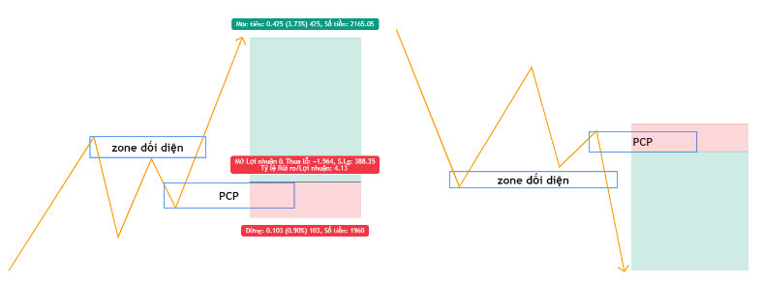
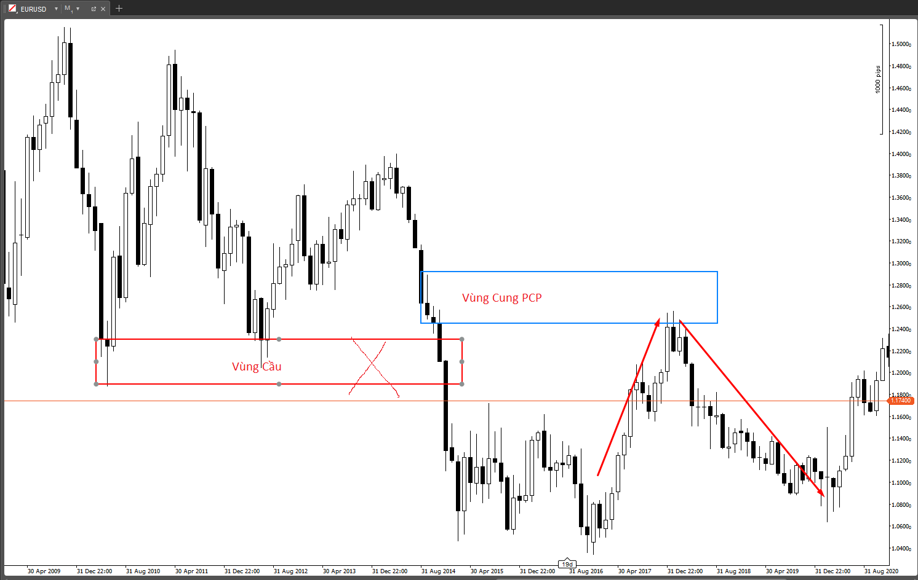

Vùng Cung (màu xanh) phá vùng Cầu bên dưới (màu đỏ), giá break qua và đóng cửa bên dưới, Chính vì vậy vùng Cung CP này trở thành 1 vùng Cung PCP (potential continuation pattern), là 1 vùng Cung mạnh. Các bạn có thể thấy sau khi giá quay trở lại và chạm vùng Cung này thì phản ứng và giảm ~1800 pips.

  - Arrival Zone: Giống như PCP, nó cũng phá Zone đối diện nhưng nó còn phá trendline. Arrival thường là Peak hoặc Valley (xem lại phần 1)

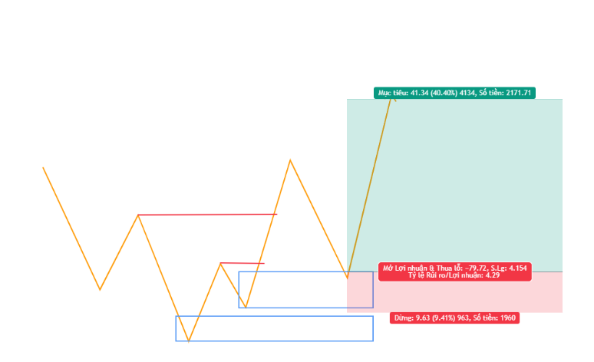
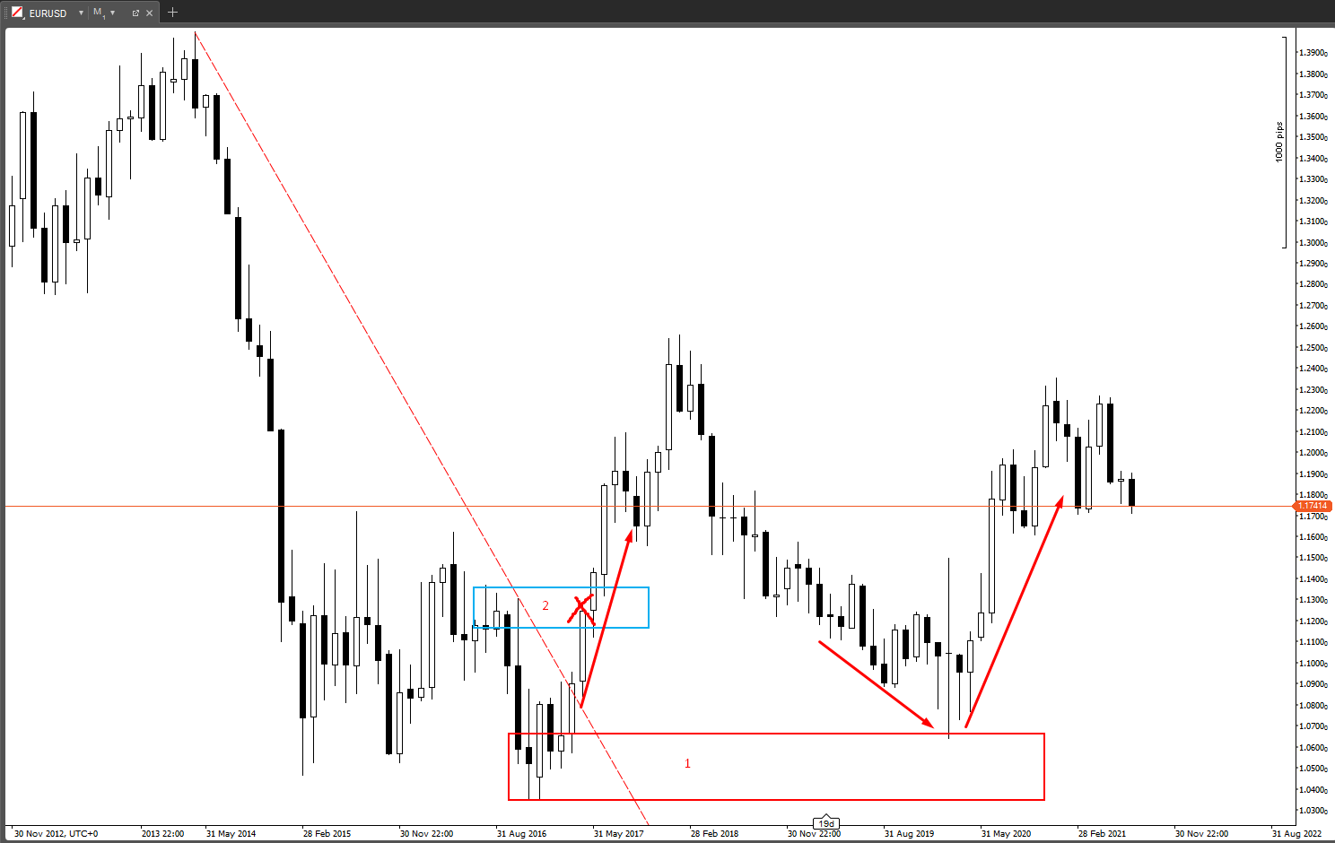

Vùng Cầu 1(màu đỏ) phá vùng Cung 2 (màu xanh) + phá đường Trendline giảm => Vùng Cầu 1 trở thành Arrival Zone. Vùng Cung Cầu Arrival Zone này rất mạnh và được sử dụng để làm Curve trong giao dịch (Sẽ được học trong phần 3). Sau khi giá quay trở lại và chạm vào vùng Cầu Arrival Zone thì bật lại rất mạnh. (Xem trong hình)

Zone Yếu:

Zone đã cũ (Retested Zone):
Như mình đã đề cập trong phần 1, 1 Zone sau khi giá đã chạm vào gọi lại Zone đã cũ (retested zone). Với Zone cũ, ta xem chúng là Zone yếu:
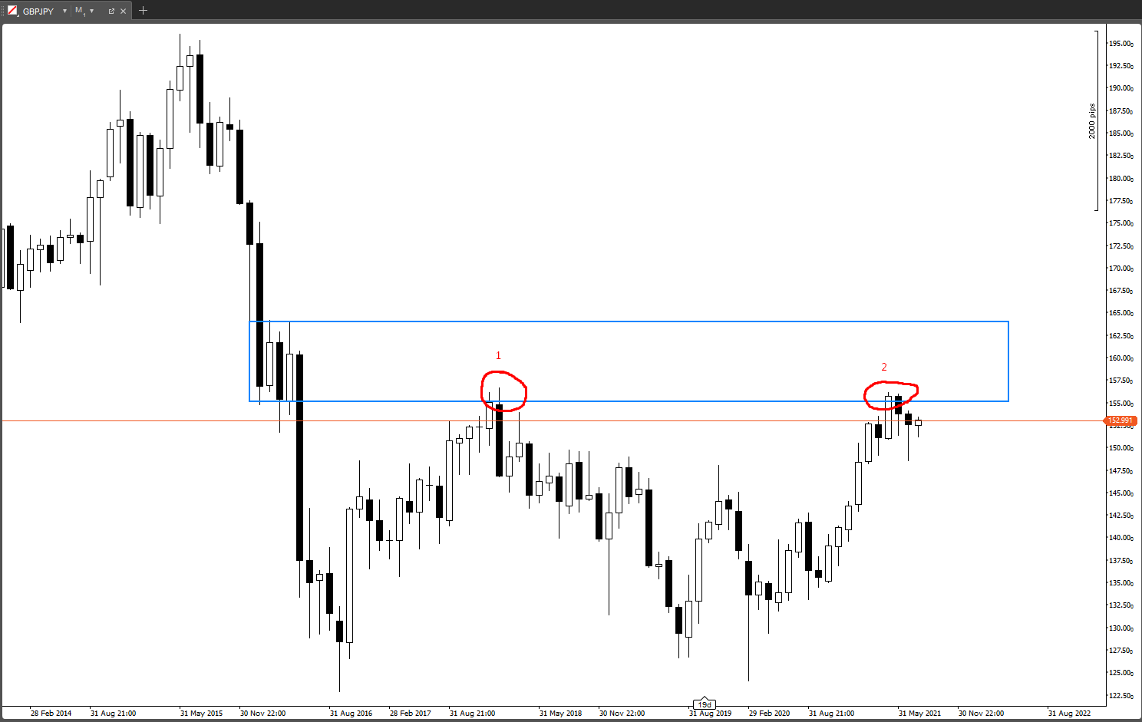
Trong hình các bạn có thể nhìn thấy 1 vùng Cung CP rất mạnh, trong lần đầu khi giá chạm Zone thì đã giảm mạnh, sau khi giá đã chạm thì Vùng Cung này trở thành 1 vùng Retested Zone (đã cũ). Hiện tại giá đang chạm lại Zone này, cách trade với Zone đã cũ như thế nào hãy xem ở phần cuối của bài này nhé. Mình chỉ muốn nói ở đây là những Zone đã tested (cũ) được xếp vào Zone yếu.

Zone kế thừa (Inheritance Zone):
Hãy xem ví dụ sau đây:
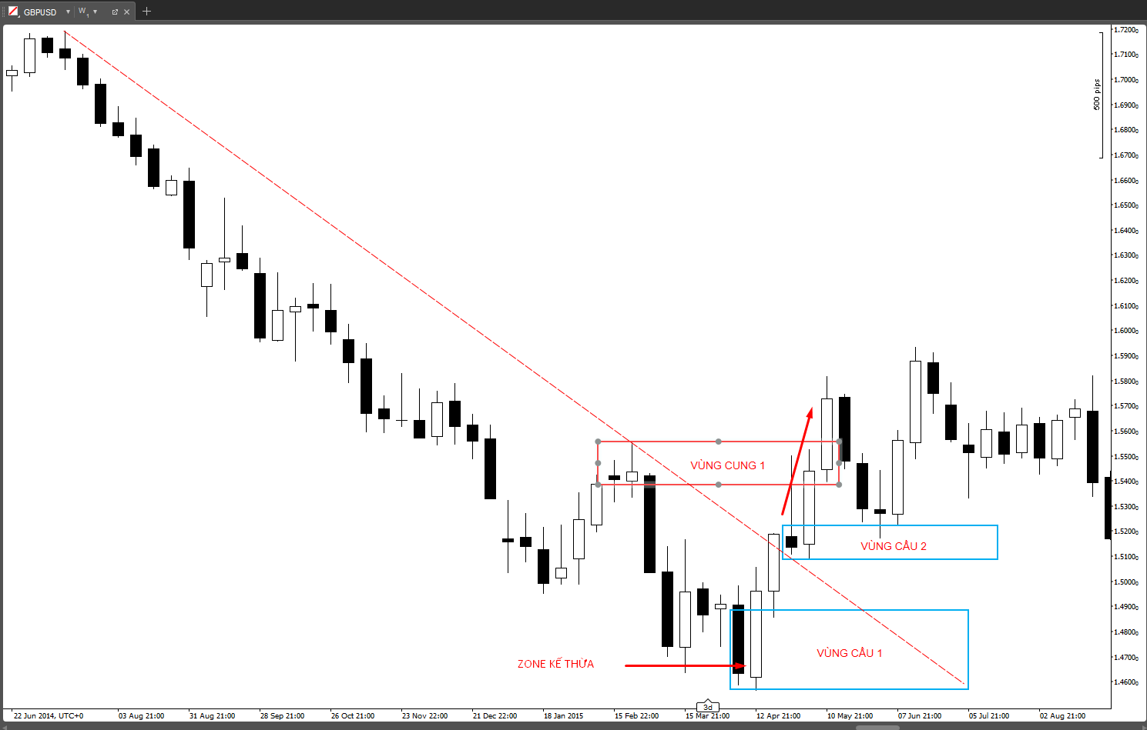
Trong hình bạn có thể nhìn thấy 2 Vùng cầu 1 và 2 (màu xanh). Theo bạn thì vùng Cầu là là vùng Cầu mạnh?

Câu trả lời là vùng Cầu 2, vì sao? Bởi vì đây là vùng Cầu phá qua vùng Cung 1 (màu đỏ), Bạn có thấy giá phá qua vùng cung 1, đóng cửa bên trên. Vùng Cầu 1 không trực tiếp phá qua vùng Cung 1 nhưng thừa hưởng thành quả của Vùng Cầu 2, ta gọi vùng Cầu 1 là vùng Cầu kế thừa hay Zone kế thừa. Trong trường hợp này, giá quay về chạm vùng Cầu 2 (Vùng cầu phá qua vùng Cung 1) sau đó bật lại rất mạnh.

Zone xếp chồng nhau (Overlap Zone)
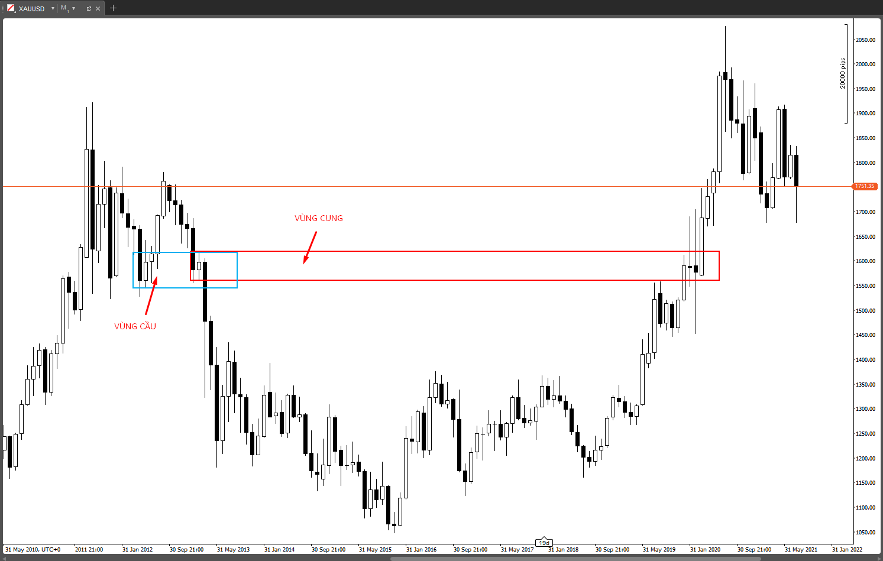
Bạn có thể nhìn thấy Vùng Cung (đỏ) và vùng Cầu (Xanh) trong hình trên biểu đồ Vàng khung Monthly. 2 Vùng Cung Cầu này bạn có thể thấy chúng xếp chồng lên nhau, Vùng Cung này chúng ta gọi là Overlap Zone và nó là 1 Zone yếu, khi giá chạm vùng này thì phản ứng và phá qua.

Flip Zone:
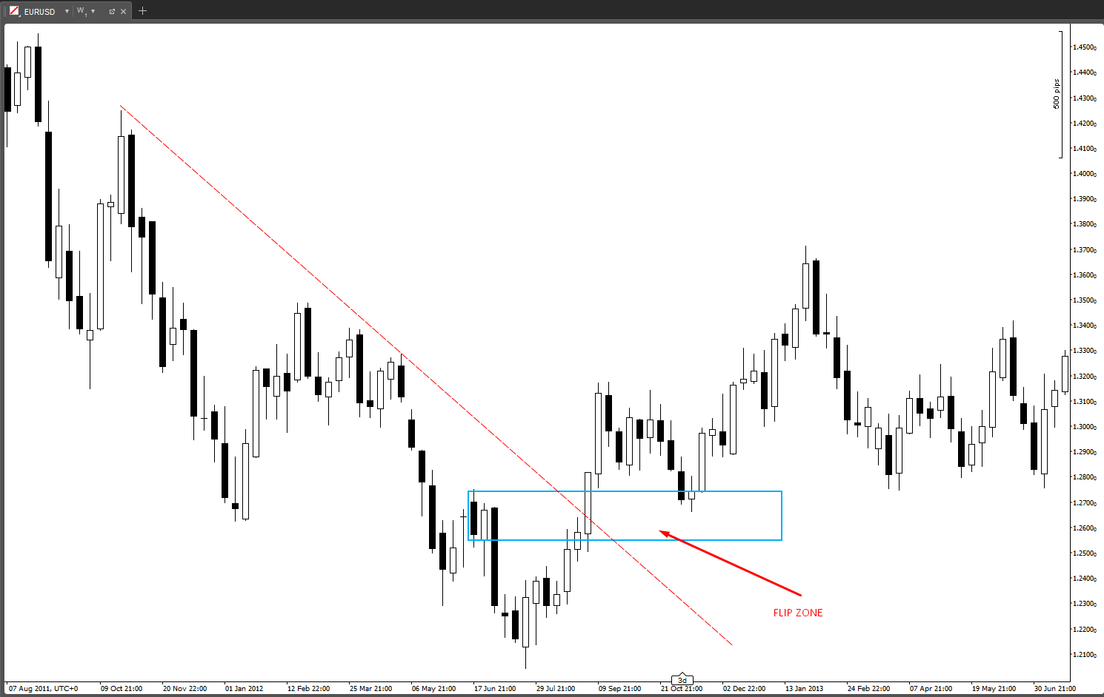

Giống như trong Price action, đường hỗ trợ khi bị phá qua thì trở thành đường kháng cự; đường kháng cự khi bị phá qua trì trở thành đường hỗ trợ. Đối với giao dịch theo Cung Cầu, chúng ta có 1 vùng gọi là vùng Flip Zone. Trong hình bạn có thể nhìn thấy vùng Cung sau khi bị phá qua trở thành vùng Flip Zone, giá quay lại phản ứng tại vùng này và đảo chiều, Flip Zone chúng ta xem chúng là 1 Zone yếu.

Cách giao dịch với Zone mạnh và Zone yếu.
Đến đây thì các bạn đã phân biệt được Zone mạnh và Zone yếu, vậy cách giao dịch với từng Zone này như thế nào hãy cùng tìm hiểu nhé.

Chúng ta có 2 trường phái vào lệnh đó là:
- Set-and-forget
- Xác Nhận (Confirmation)
Đối với Zone mạnh chúng ta có thể dùng Set-and-forget hoặc Xác Nhận; Còn đối với Zone yếu chúng ta chỉ có thể dùng Xác Nhận. Đến đây có thể bạn hơi bối rối, hãy bình tĩnh mình sẽ giải thích cụ thể cho bạn. Lưu ý: trong phần này mình sẽ hướng dẫn các bạn cách vào lệnh và đặt Stoploss luôn.

Set-and-forget:
Phương pháp này chỉ dùng khi Zone trên khung thời gian cao là Zone mạnh (PCP hoặc Arrival Zone), khi ta đã tìm được Zone mạnh trên khung cao thì đi xuống khung thấp (khung vào lệnh) để tìm Zone đẹp và đặt lệnh limit order. Zone trên khung thấp phải đảm bảo có các yếu tố sau: còn mới (Fresh), nến mở rộng gấp ít nhất 2 lần nến cơ sở (2:1 imbalance), Nến tăng/ giảm mạnh sau vùng cơ sở (Strong departure)… như đã học trong phần 1. Nếu không đủ các yếu tố trên thì phải chờ xác nhận.
Ví dụ:

EURUSD monthly
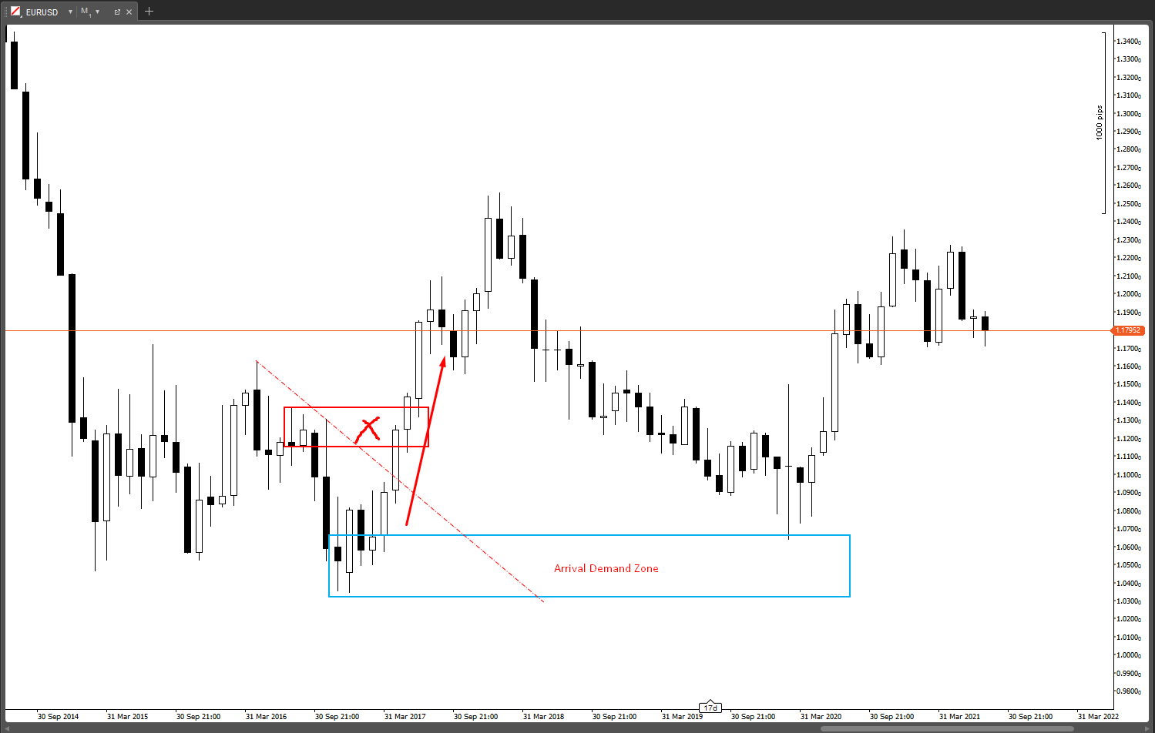
Trong hình trên bạn có thể thấy 1 vùng Cầu Arrival Zone khung monthly của cặp EURUSD: nó phá qua vùng Cung (màu đỏ) và phá đường trendline giảm, oke bây giờ ta đã có Zone mạnh trên khung cao, giờ đi xuống khung thấp D1 xem ta có thể vào lệnh theo Set-and-forget không nhé.

Trong vùng Cầu Arrival Zone trên khung tháng ta tìm được 1 vùng Cầu đẹp D1 bên trong:

EURUSD Daily
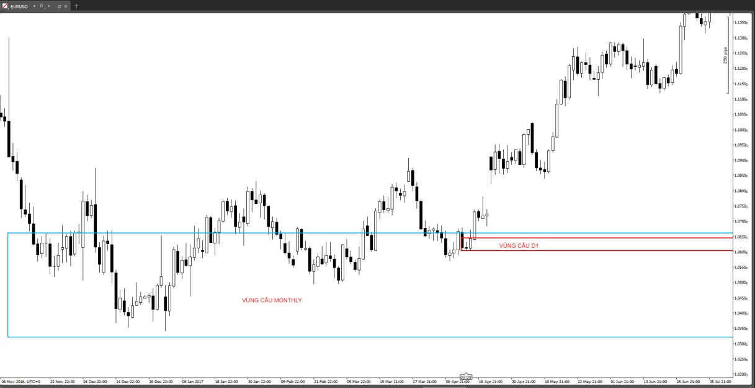
Bạn có thể nhìn thấy vùng Cầu D1 mình vẽ màu đỏ bên trong vùng Cầu monthly (màu xanh)

EURUSD Daily
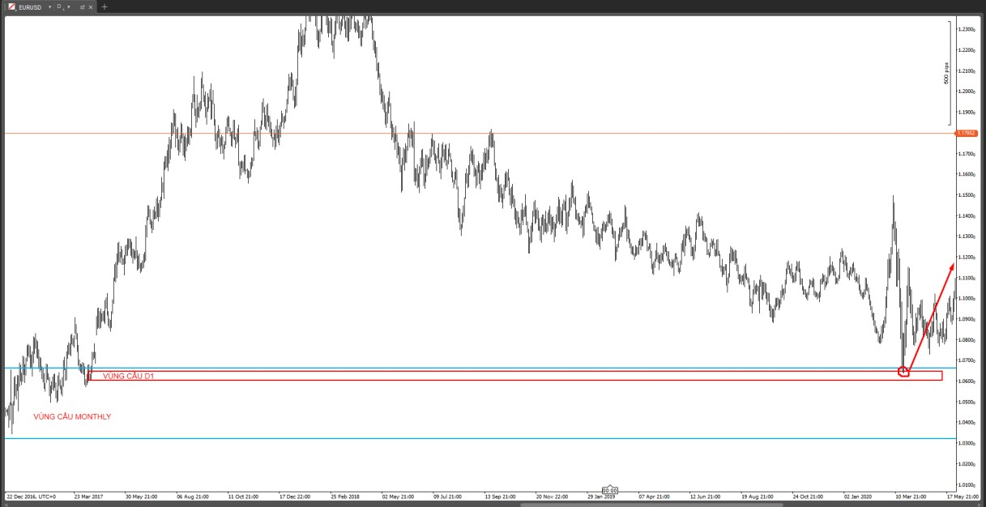

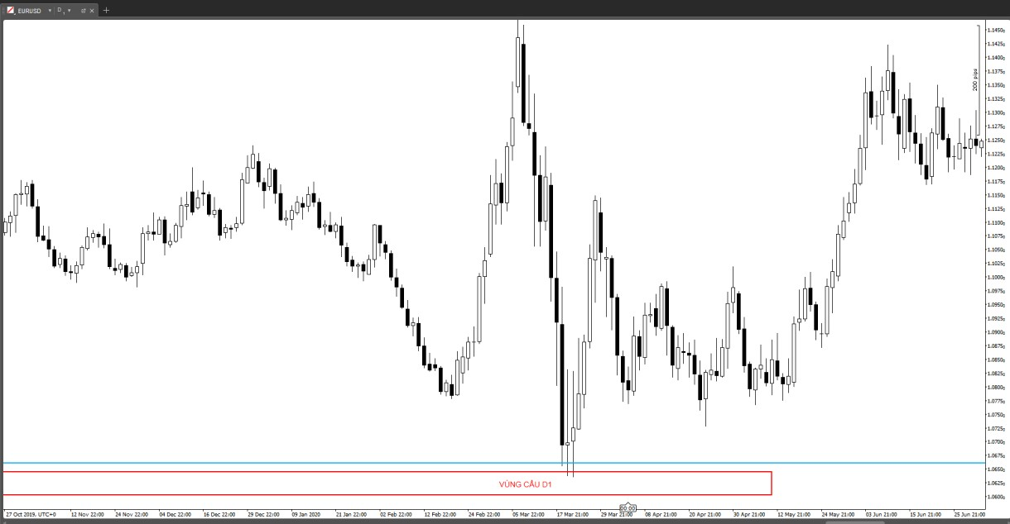

Các bạn có thể nhìn thấy, giá chạm vào vùng Cầu D1 nằm trong vùng Cầu arrival zone khung monthly và bật lại. Ta đặt lệnh Buy limit lại đường mép gần của vùng cầu D1, Stoploss lại mép xa + đệm. Cách vào lệnh này được gọi là Set-and-forget.

*Lưu ý*: đặt stoploss, để tránh bị cá mập quét Stoploss thì kinh nghiệm của mình là bạn không nên đặt Stoploss ngay ở đường mép xa của Zone mà nên đặt cách xa 1 khoảng tầm 25% - 30% độ rộng của Zone. (xem hình bên dưới)
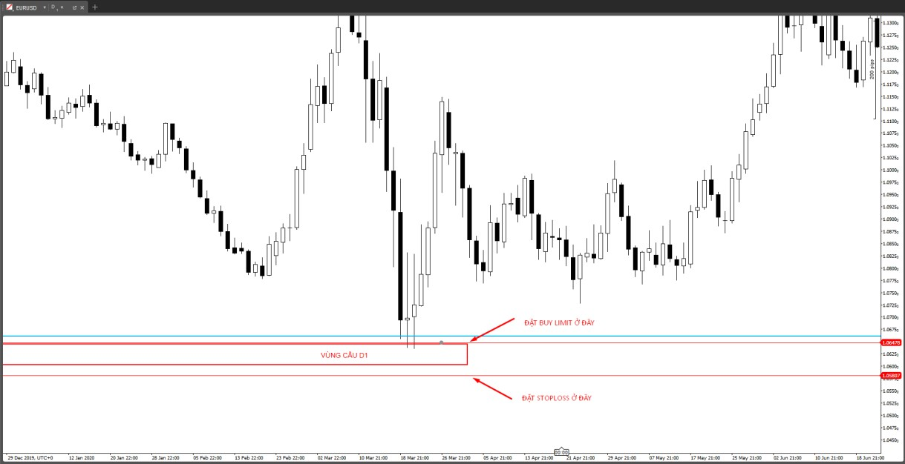

Xác nhận:
Xác nhận (confirmation) đường dùng tại cả Zone mạnh và Zone yếu, nếu bạn có nhiều thời gian nhìn chart hoặc đơn giản bạn là người thận trọng thì hãy dùng Xác nhận. Lưu ý: với những Zone yếu ta bắt buộc phải dùng Xác nhận. Hãy tiếp tục với ví dụ cặp EURUSD bên trên, bạn không muốn dùng Set-and-forget mà muốn chờ xác nhận, Ví dụ:
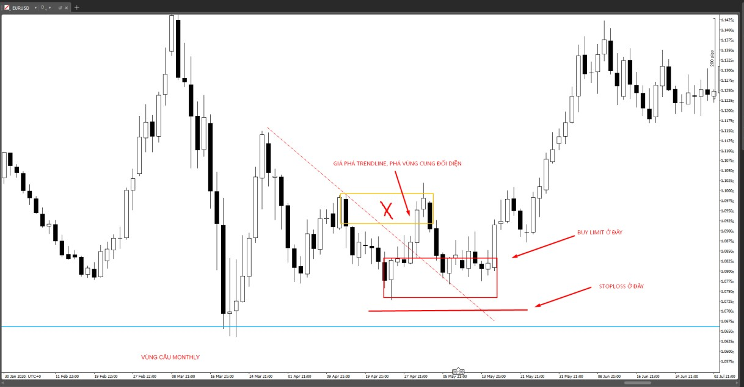
Sau khi giá chạm vào vùng Cầu trên Monthly, ta chờ đường trendline giảm trên D1 bị phá + 1 vùng Cung đối diện trên D1 bị phá qua, lúc này ta có 1 vùng Cầu D1, bạn có thể thấy sau khi giá test lại vùng Cầu này thì bật trở lại. Cách vào lệnh này chúng ta gọi là Xác nhận (Confirmation), chúng ta sẽ luôn chờ đường trendline cũng như 1 Zone đối diện trên khung thấp bị phá qua trước khi vào lệnh. Đây là cách vào lệnh khá an toàn mà mình thường xuyên xử dụng và cho xác suất thắng cao.

Thêm 1 ví dụ về sử dụng Xác nhận đối với Zone yếu:

EURUSD weekly
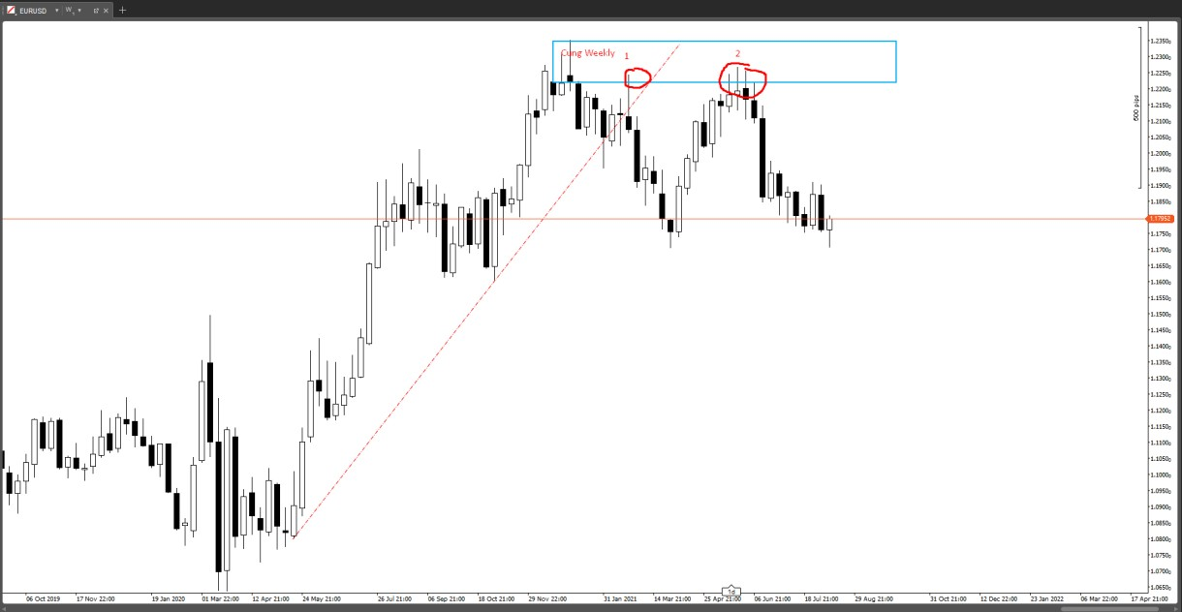
Vùng Cung weekly trên là 1 vùng Cung yếu bởi vì nó là vùng cung đã cũ sau khi nó test lần 1, tại lần test thứ 2, chúng ta phải dùng Xác nhận
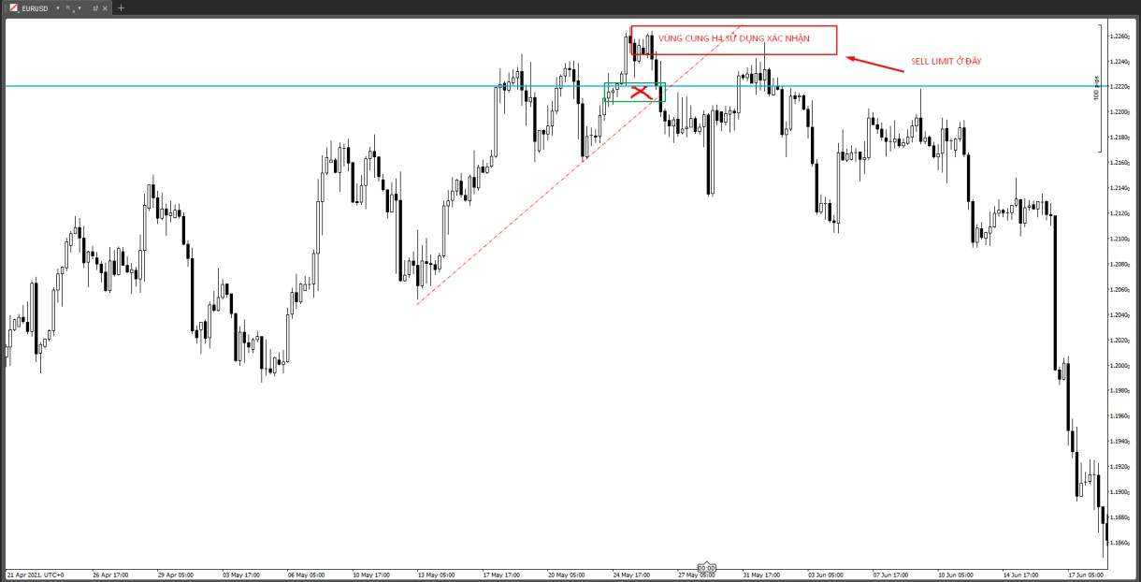
Khi đi xuống khung thấp H4, ta có 1 vùng Cung, vùng cung này phá trendline và Zone đối diện, giá quay lại chạm vùng Cung này và giảm mạnh.

- TỔNG KẾT PHẦN 2:

Mục tiêu của 1 Trader không phải là chiến thắng trong mọi kèo mà là tìm được những kèo có xác suất thắng cao nhất lần này qua lần khác

Xác định được bạn phù hợp với phong cách Trader nào: Trader dài hạn (Possition Trader); Trung hạn (Swing Trader); Trong ngày (Day Trader) hay Scalper. Sau đó thì trung thành với phong cách đó, không thay đổi phong cách

Zone mạnh:

+ PCP (Potencial continuation pattern): là Zone phá Zone đối diện

+ Arrival Zone: là Zone phá Zone đối diện + phá đường Trendline

Zone yếu:

+ Zone đã cũ (Retested zone): zone mà giá đã chạm trên 1 lần

+ Zone kế thừa (Inheritance zone): không trực tiếp phá zone đối diện mà kế thừa từ 1 zone khác

+ Zone chồng nhau (Overlap zone): vùng Cung Cầu chồng lên nhau

+ Flip Zone: Vùng Cung sau khi bị phá qua trở thành Flip Zone và ngược lại

Các cách giao dịch với từng Zone:

+ Set&Forget: Chỉ dùng cho Zone mạnh

+ Xác nhận (Confirmation): Dùng cho cả Zone mạnh và Zone yếu,

PHẦN 3: XU HƯỚNG VÀ ĐẢO CHIỀU XU HƯỚNG. HIGH CURVE; LOW CURVE

Xu hướng và đảo chiều xu hướng:

Xu hướng
- Uptrend:
+ Giá tạo các đỉnh cao hơn, đáy cao hơn
+ Các vùng Cầu vẫn giữ nguyên (không bị phá qua), vùng Cung bị phá qua
+ Có thể vẽ đường trendline nối các đáy cao hơn với nhau
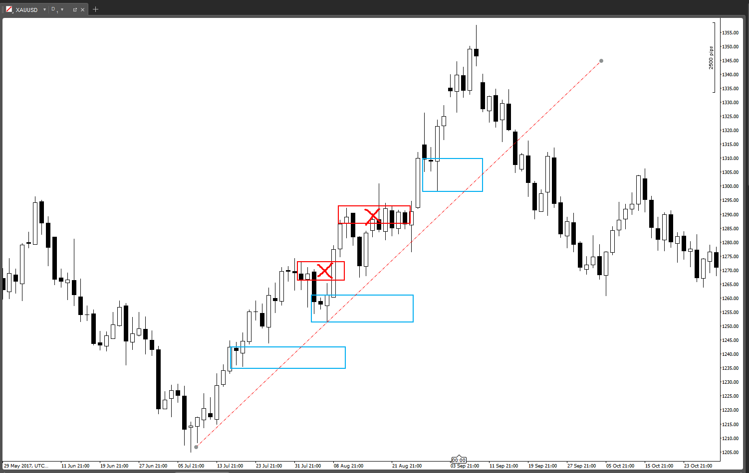

- Downtrend:
+ Giá tạo các đỉnh thấp hơn, đáy thấp hơn
+ Các vùng Cung vẫn giữ nguyên (không bị phá qua), vùng Cầu bị phá qua
+ Có thể vẽ đường trendline nối các đỉnh thấp hơn với nhau

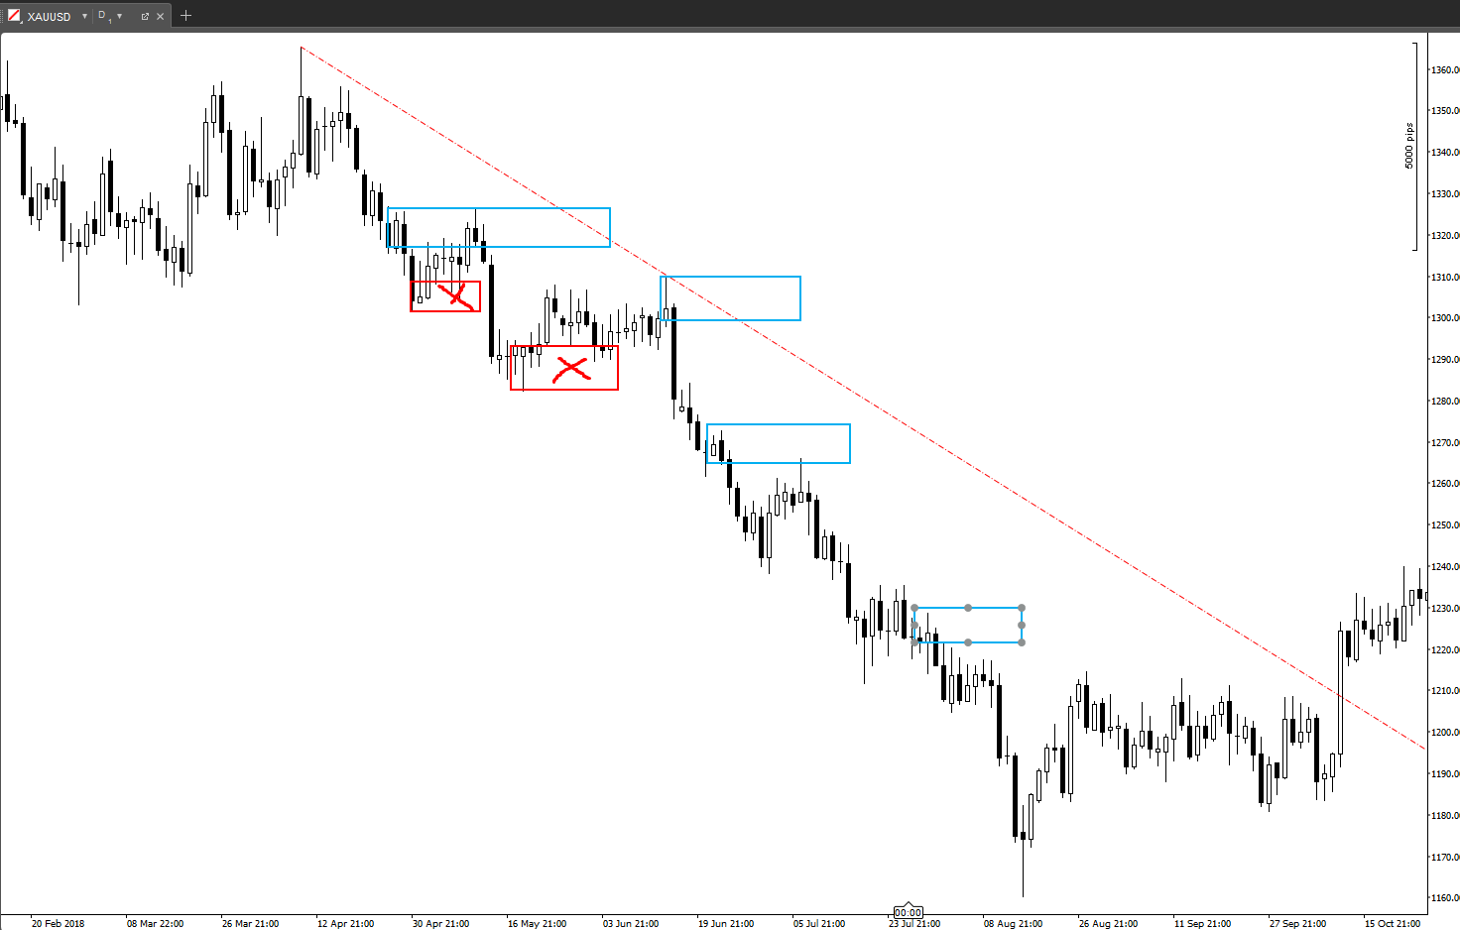

- Consolidation: hay sideway là trạng thái dừng lại của giá trước khi tiếp tục xu hướng lúc đầu hoặc đảo chiều thay đổi xu hướng. Trạng thái này xảy ra khi:
+ Đường trendline bị phá Hoặc
+ 1 Zone đối diện bị phá

Vậy khi nào thì ta nói rằng trendline bị phá? Hãy xem ví dụ sau:

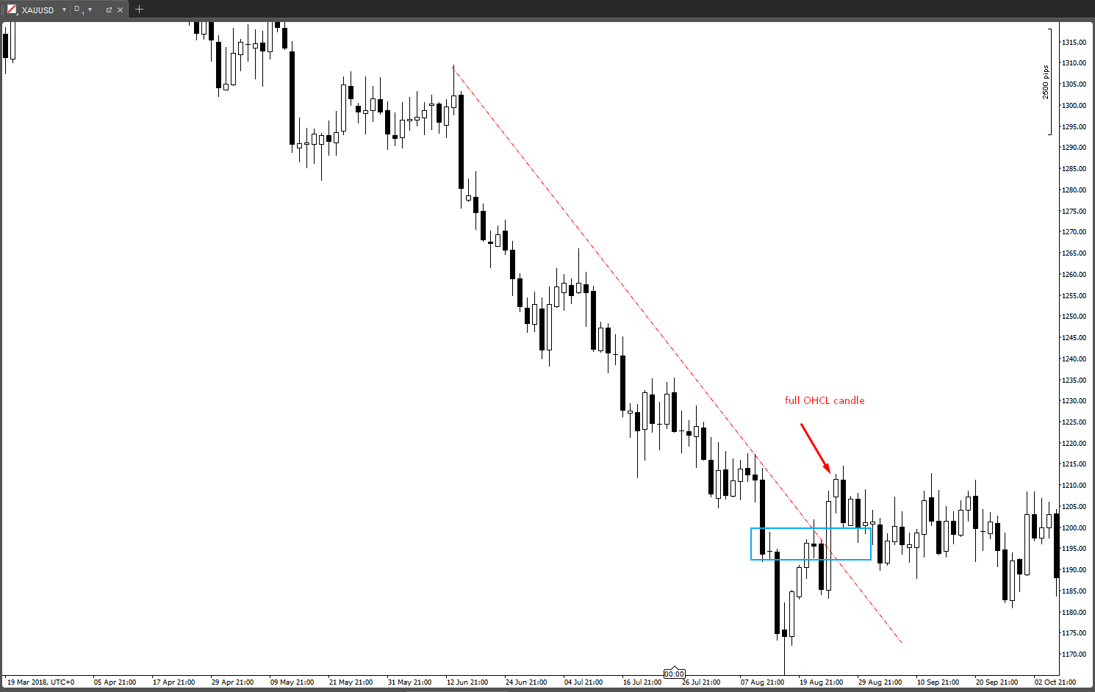
Trendline bị phá khi có 1 cây nến OHCL (open, high, close, low) nằm phía trên đối với đường downtrend và nằm phía dưới đối với đường uptrend.
Trong hình trên bạn có thể nhìn thấy 1 cây nến OHCL nằm phía trên đường Downtrend, khi đó ta nói rằng đường Trendline bị phá. Bạn cũng có thể thấy 1 vùng Cung đối diện (màu xanh) đã bị phá qua, trong trường hợp này ta nói giá ở trong trạng thái Consolidation (Sideway). Trong trường hợp này ta có thể làm:
- Chờ giá phá xuống tạo thành đáy thấp hơn để tiếp tục giao dịch theo xu hướng giảm Hoặc
- Chờ xác nhận đảo chiều xu hướng để giao dịch theo xu hướng mới, vậy khi nào giá đảo chiều cùng tìm hiểu tiếp nhé.

Đảo chiều xu hướng
Điều kiện để đảo chiều 1 xu hướng là:
2 Zone đối diện bị phá bỏ, tiếp tục ví dụ bên trên:
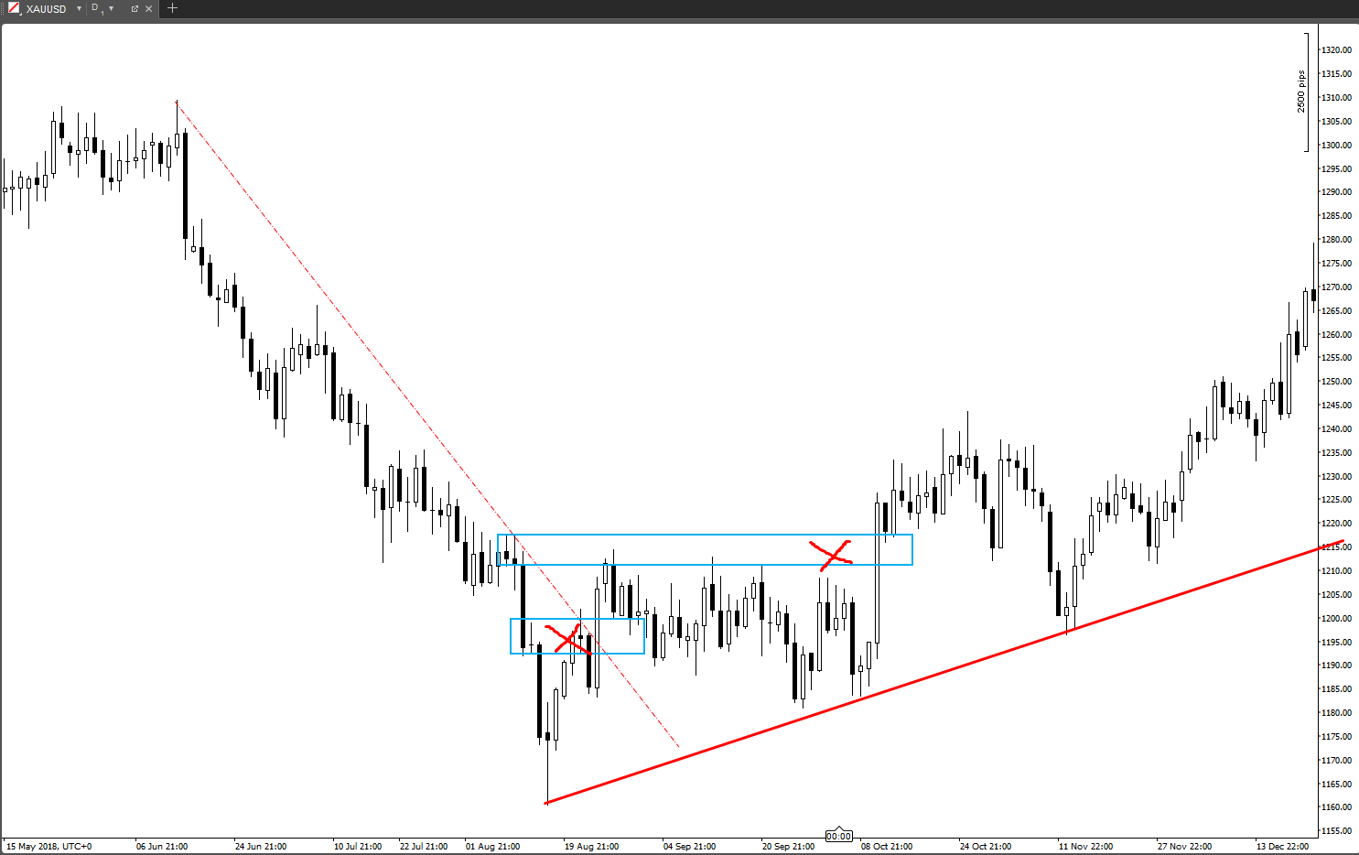
Bạn có thể thấy, ngoài đường Trendline bị phá thì khi 2 vùng Cung trên khung D1 đã bị phá qua, xác nhận xu hướng trên D1 thay đổi từ Downtrend sang Uptrend.

- HIGH CURVE, LOW CURVE:
Hiểu 1 cách đơn giản nhất
High Curve: là Vùng Cung mạnh trên khung thời gian cao (PCP hoặc Arrival Zone)
Low Curve: là Vùng Cầu mạnh trên khung thời gian cao (PCP hoặc Arrival Zone)
Tại sao chúng ta phải xác định High Curve và Low Curve? Đơn giản là bởi vì giá có xu hướng di chuyển giữa các vùng Cung Cầu mạnh với nhau trên khung thời gian cao. Xác định được High Curve và Low Curve giúp chúng ta:
- Mua thấp bán cao: Luôn nhớ rằng hầu hết các Nhà Tạo Lập thị trường (Bank và các tổ chức tài chính, quỹ lớn) mua thấp và bán cao tại các vùng Cung Cầu mạnh trên khung thời gian cao, khi xác định được các vùng này ta có thể giao dịch theo Nhà Tạo Lập và xác suất thắng cao hơn.
- Xác định các mức chốt lời, di chuyển Stoploss: Khi bạn mua từ Low Curve và hold lệnh đến gần High Curve thì nên nghĩ đến việc chốt lời hoặc dời Stoploss lên để bảo vệ lợi nhuận.

Cách vào lệnh để có thể mua thấp bán cao cùng Nhà Tạo Lập hãy cùng tìm hiểu nhé:

EU Monthly
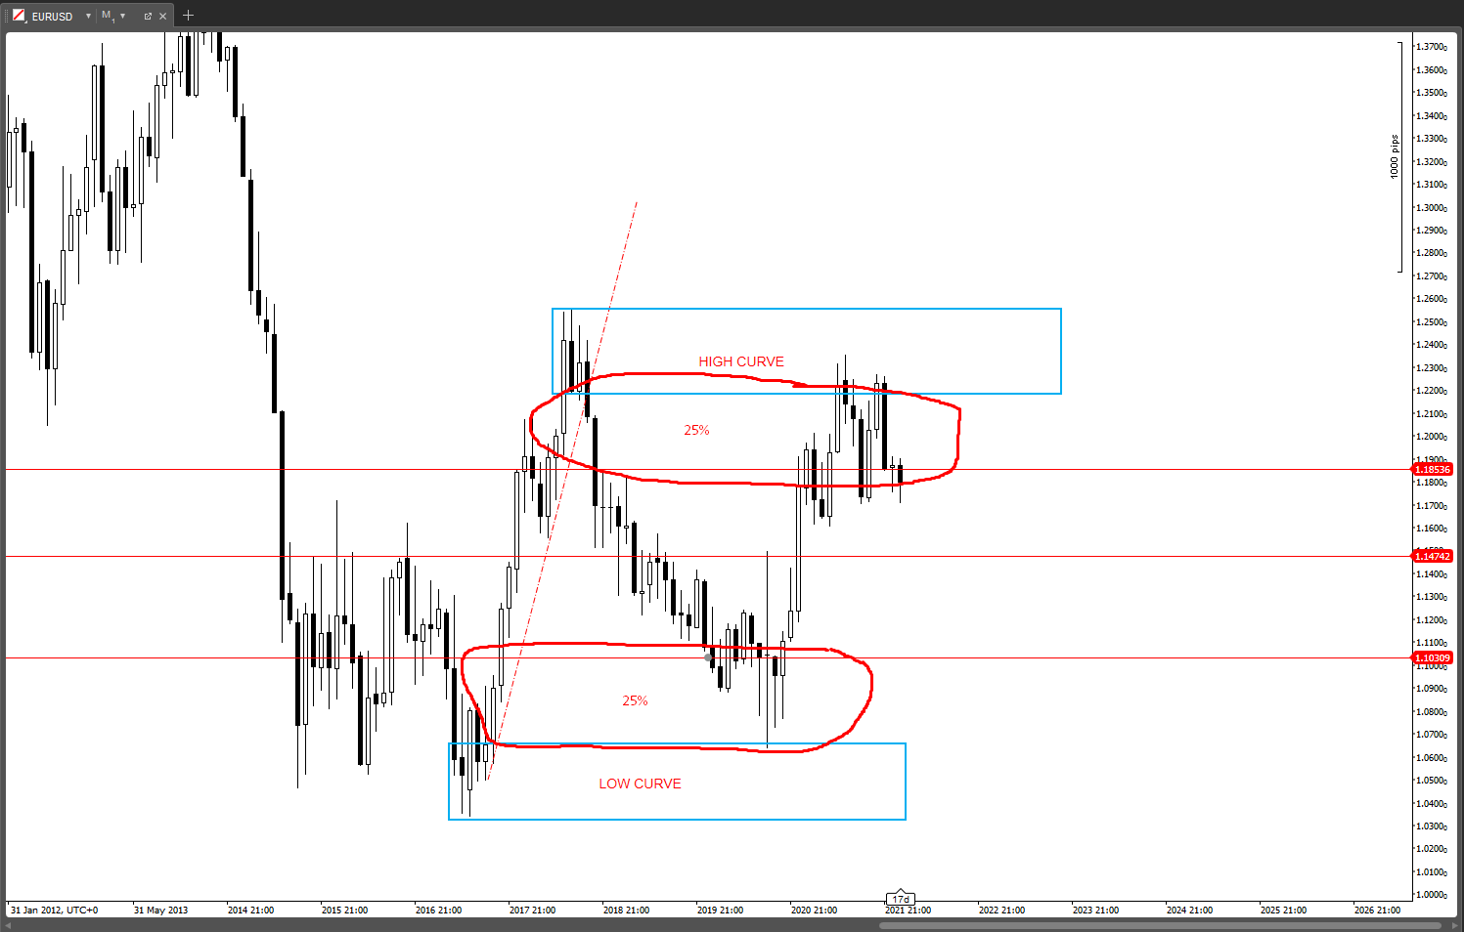

Sau khi bạn vẽ được High Curve và Low Curve (trên hình là 2 vùng Cung Cầu Arrival Zone trên khung Monthly). Bạn tiến hành phân vùng ở giữa High Curve và Low Curve thành các phần bằng nhau (Mỗi phần 25%).
- Vùng high curve + 25% sát bên dưới là vùng để chúng ta Sell
- Vùng low curve + 25% sát bên trên là vùng để chúng ta Buy
Là 2 vùng mà mình khoanh màu đỏ trong hình, đây có thể nói là các vùng an toàn để vào lệnh giúp ta có xác suất lệnh thắng cao. Hãy đi xuống khung thấp để xem nhé:

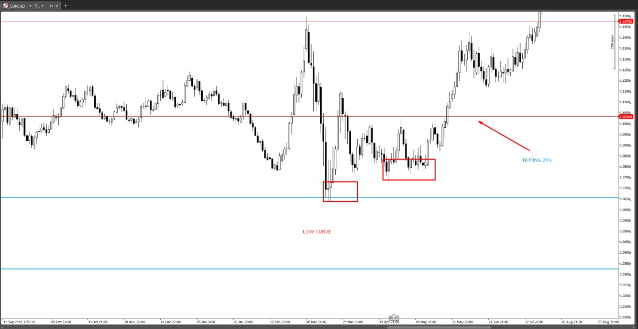

Khi đi xuống khung Daily bạn có thể tìm thấy các vùng cầu đẹp để buy tại vùng Low Curve + 25%.
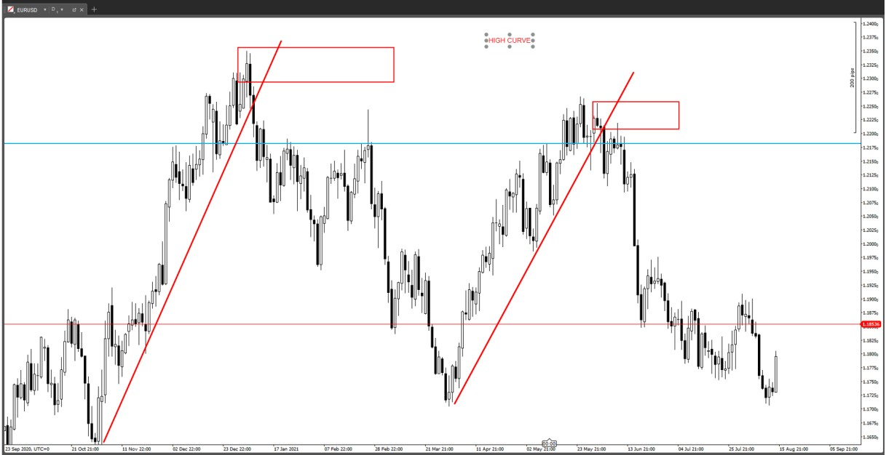

Khi đi xuống khung Daily bạn có thể tìm thấy các vùng cung đẹp để sell tại vùng High Curve + 25%.

Bên trên mình lấy ví dụ với khung Monthly và Daily ( Curve là Monthly, Daily dùng để vào lệnh). Bạn có thể thực hành và áp dụng đối với (weekly, H4); (Daily; H1)… Như mình đã nói giá có tính cấu trúc, tức là cấu trúc giá trên khung nhỏ nằm trong khung lớn, nhưng mình khuyên bạn nếu mới trade dưới 2 năm thì nên tập trung vào khung cao bởi vì khung thấp sẽ nhiễu nhiều hơn và rất stress.

Một lưu ý nữa là chúng ta luôn chờ giá chạm High Curve, Low Curve trước khi vào lệnh, Ví dụ: ta không thể thấy giá gần chạm High Curve (tức là đã nằm trong vùng 25%) mà tìm Zone trên khung thấp để Sell, ta phải chờ giá chạm High Curve, hiểu nôm na là để phe sell kiểm soát thế trận trước khi sell.

Sau khi lệnh giao dịch có lợi nhuận, bạn nên rời Stoploss để bảo vệ lợi nhuận của mình. Trong giao dịch có 1 câu rất hay là “ Đừng bao giờ để 1 khoản lợi nhuận tốt biến thành 1 khoản lỗ”, tức là khi ta đã có 1 phần lợi nhuận ổn trên 1 lệnh thì ta có thể rời Stoploss để khóa lợi nhuận, trong trường hợp giá quay đầu và hit Stoploss thì ta cũng có 1 phần lợi nhuận, trường hợp giá tiếp tục chạy ta tiếp tục rời SL, với cách quản lý này ta sẽ có những lệnh có lợi nhuận rất lớn, và đó chính là sự khác biệt giữa Trader thành công và thất bại. Cách rời SL trong Cung Cầu là sau khi chúng ta có các Zone đẹp thì rời SL lên các Zone này, xem ví dụ:
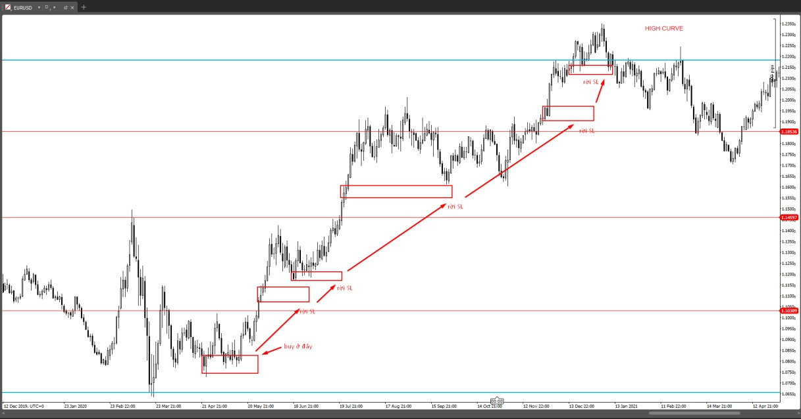

Bạn có thể thấy sau khi ta có các Zone đẹp ta có thể rời SL lên để khóa lợi nhuận, sau khi Stoploss bị hit ta cũng có 1 khoản lợi nhuận khá ổn. Mình thường chốt lời 50% tại 2R hoặc 3R và 50% còn lại mình rời SL, cách này giúp tâm lý khá thoải mái. Bạn hãy nhớ rằng trên thị trường không có gì là không thể xảy ra, sẽ có những trường hợp bạn rời SL lên và giá quay lại hit SL sau đó tiếp tục chạy theo hướng ban đầu. Đấy chính là Trading, đừng bao giờ kỳ vọng ta sẽ mua đúng đáy và bán đúng đỉnh, bạn cần có 1 quy tắc giao dịch rõ ràng, tốt nhất là nên viết ra dán ở góc làm việc. Mình luôn nói với ae Trader rằng: “bạn làm theo quy tắc giao dịch của mình và lệnh đó thua lỗ là bạn vẫn làm đúng, bởi vì thua lỗ là 1 phần trong trading; Bạn phá vỡ quy tắc giao dịch và lệnh đó thắng thì đó là thảm họa”.

- TỔNG KẾT PHẦN 3:

Xác định xu hướng thị trường:

+ Uptrend: Giá tạo đỉnh cao hơn, đáy cao hơn; vùng Cầu được giữ nguyên, vùng Cung bị phá qua, vẽ được đường uptrend

+ Downtrend: Giá tạo đỉnh thấp hơn, đáy thấp hơn; vùng Cung được giữ nguyên, vùng Cầu bị phá qua, vẽ được đường downtrend

+ Consolidation: Trendline bị phá qua hoặc 1 Zone đối diện bị phá qua

+ Đường uptrend bị phá khi có 1 nến OHCL nằm bên dưới đường trendline.

+ Đường downtrend bị phá khi có 1 nến OHCL nằm bên trên đường trendline.

Đảo chiều xu hướng: xảy ra khi 2 Zone đối diện bị phá qua

High Curver, Low Curve là Zone mạnh trên khung thời gian cao (HTF – high time frame)

Low Curve + 25% là vùng để buy

High Curve + 25% là vùng để sell

Sau khi có 1 khoản lợi nhuận nhất định, rời Stoploss theo các Zone để bảo vệ lợi nhuận (Zone to zone)

PHẦN 4: SÓNG ĐẨY VÀ SÓNG ĐIỀU CHỈNH; QUẢN TRỊ RỦI RO (IMPULSIVE MOVE AND CORRECTION MOVE; RISK MANAGEMENT)

Trong phần trước, chúng ta đã biết về High Curve và Low Curve, cách chúng ta có thể mua thấp bán cao cùng với Market Maker. Vậy trong khi thị trường đang đi theo xu hướng, chưa chạm High/Low Curve thì chúng ta sẽ giao dịch như thế nào? Trong phần này, mình sẽ hướng dẫn chi tiết về cách giao dịch khi giá đang trong xu hướng trên khung thời gian lớn (Tức đang trong uptrend hoặc downtrend). Cái khái niệm về Sóng đẩy; Sóng điều chỉnh; Momentum trade; Location trade; Momentum + Location trade sẽ được trình bày trong chương này, phần cuối mình sẽ nói về việc quản lý rủi ro: cách vào lot cũng như lỗi mà các new trader thường hay mắc phải.

Chắc hẳn bạn đã nghe câu nói của phù thủy Ed Seykota: “Trend is your friend, except at the end when it bends” mình tạm dịch là “Xu hướng là bạn, cho đến khi nó kết thúc”. Điều đó có nghĩa rằng là 1 Trader giao dịch theo Cung Cầu chúng ta sẽ luôn đi theo xu hướng cho đến khi nào giá chạm Curve (Tức strong zone trên khung thời gian lớn).



- Sóng đẩy (Impulsive move) và Sóng điều chỉnh (Correction move): Trong 1 xu hướng tăng, chúng ta luôn thấy rằng giá không tăng mãi mà bao giờ cũng có sự điều chỉnh giảm, sau đó tiếp tục tăng phá qua đỉnh cũ và cứ thế đến khi xu hướng tăng kết thúc, điều ngược lại cũng đúng với xu hướng giảm.

Trong Cung Cầu, những sóng đi cùng chiều với xu hướng của thị trường ta gọi là sóng đẩy (Impulsive move), những sóng đi ngược lại xu hướng của thị trường ta gọi là sóng điều chỉnh (Correction move)

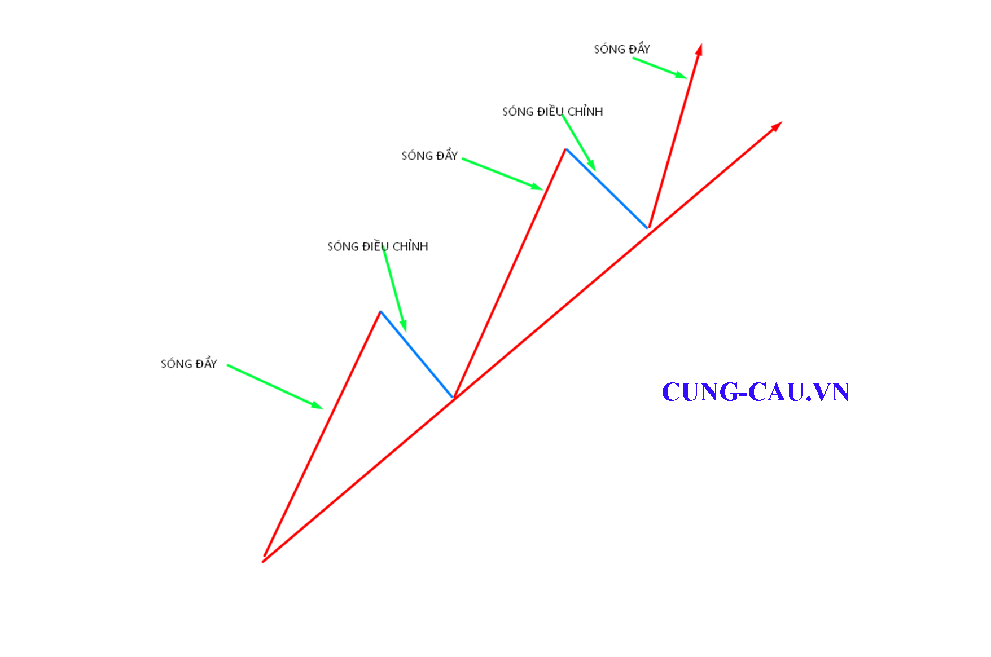
Bạn có thể thấy trong ví dụ trên: Giá đang trong xu hướng tăng, những sóng đẩy là sóng đi cùng xu hướng (màu đỏ), sóng điều chỉnh là sóng đi ngược lại xu hướng (màu xanh). Trong Price action, khi giao dịch theo xu hướng chúng ta gọi là Trend Trading, khi giao dịch ngược xu hướng ta gọi là Counter Trend.

  - Đặc điểm của Sóng đẩy: bạn sẽ thấy những cây nến to, dài, giá đóng cửa gần hoặc trùng điểm cao nhất (với uptrend), thấp nhất (với downtrend)
  - Đặc điểm của Sóng điều chỉnh: bạn sẽ thấy những cây nến nhỏ, nhiều râu nến.

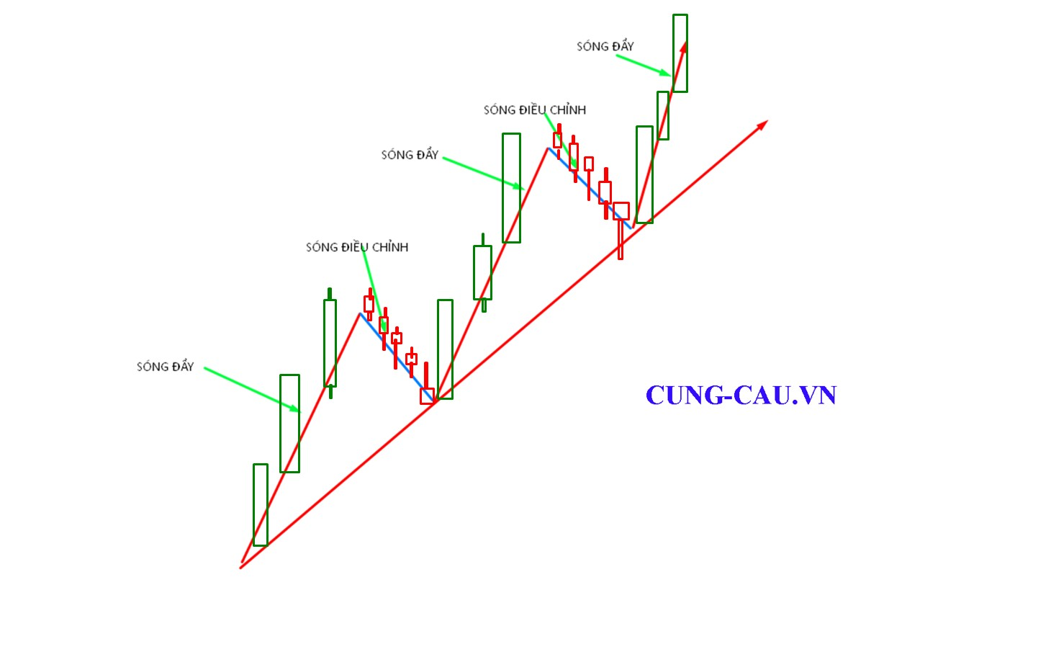
Cùng xem ví dụ thực tế sau:

EURUSD Weekly
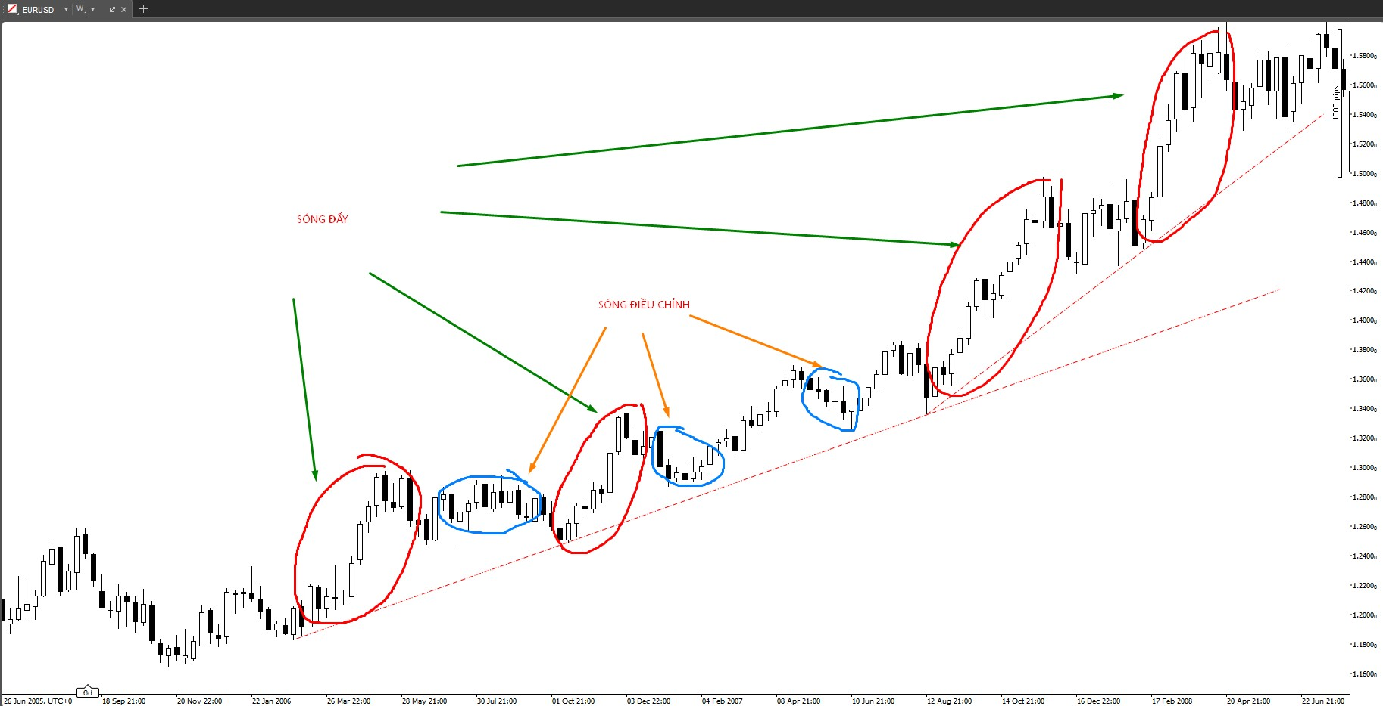

Đây là biểu đồ tuần cặp EURUSD, bạn có thể nhìn thấy dễ dàng nó đang trong xu hướng tăng. Những Sóng đẩy (mình khoanh màu đỏ) thường bao gồm các nến tăng mạnh, thân nến dài; những Sóng điều chỉnh thường gồm các nến nhỏ, nhiều râu nến.

Trader giỏi là người luôn giao dịch theo Sóng đẩy để bắt được những pha di chuyển mạnh của giá. Tuy nhiên, nếu bạn là Possition Trader hay Swing Trader thì bạn có thể bắt cả Sóng điều chỉnh, bởi khi bạn giao dịch trên khung lớn, Monthly hoặc Weekly thì sóng điều chỉnh có thể lên đến vài trăm pips và chúng ta hoàn toàn có thể trade cả sóng điều chỉnh.

Hãy cùng xem ví dụ:
XAUUSD
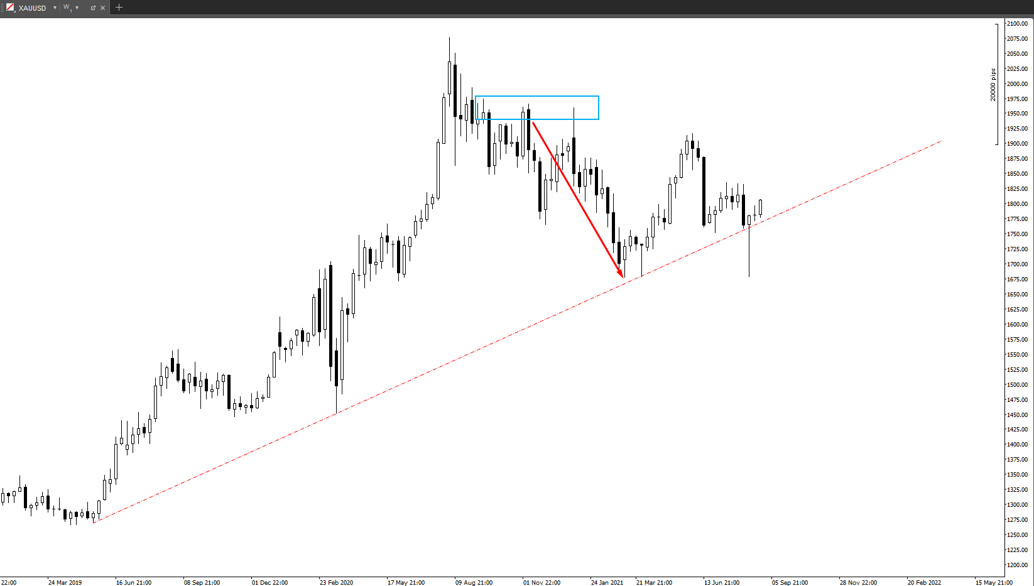
Bạn có thể thấy xu hướng trên khung Weekly của Gold đang là uptrend. Chúng ta có thể bắt sóng điều chỉnh từ vùng Cung Weekly ~1950. Điểm chúng ta nên thoát lệnh là khi giá chạm đường xu hướng tăng tại 1700 bởi vì thường giá sẽ rất tôn trọng đường xu hướng trên khung thời gian lớn.
Nếu bạn xác định được các Zone mạnh cũng như xu hướng trên khung thời gian lớn thì hầu như bạn đã nắm được 80% cơ hội chiến thắng. Việc xuống khung nhỏ đơn giản hơn nhiều, hãy áp dụng set-and-forget và Xác nhận đã trình bày trong phần trước để vào lệnh.

Momentum Trade; Location Trade; Momentum + Location Trade:
- Momentum Trade: đúng như tên của nó, Momentum Trade là những lệnh chúng ta vào khi giá đang trong 1 xu hướng tại khung thời gian mà chúng ta đang quan sát.

Ví dụ:

XAUUSD h4
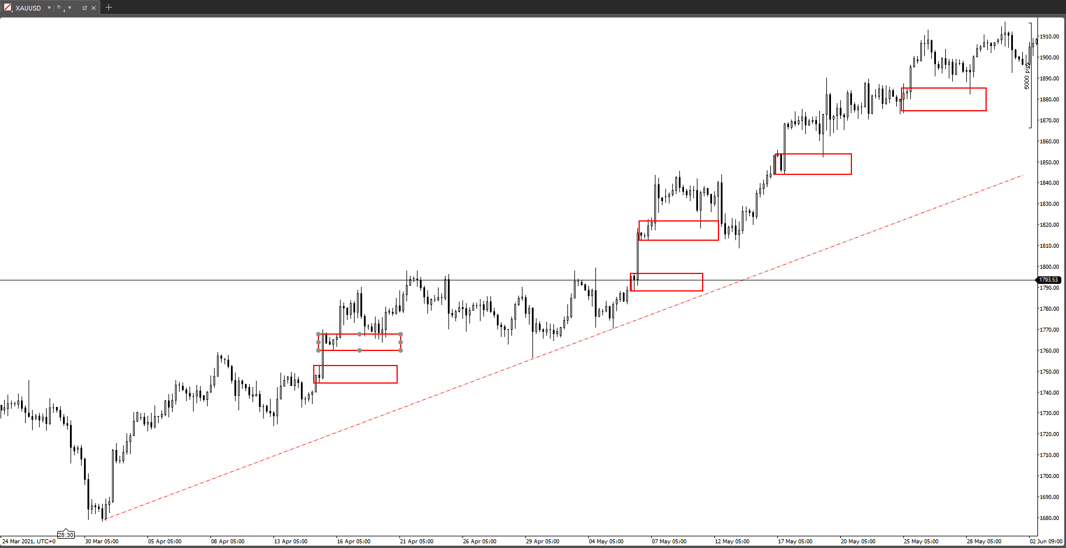
Đây là biểu đồ Gold khung H4, có thể dễ dàng nhìn thấy giá đang trong uptrend khung H4 (uptrend momentum), những lệnh Buy lại vùng Cầu H4 được gọi là Momentum Trade. Hiểu đơn giản momentum trade là những lệnh chúng ta vào cùng chiều với xu hướng trong khung thời gian đó.
Momemtum Trade là những trade có xác suất thắng cao vì nó cùng chiều với xu hướng hiện tại.

- Location Trade: là những Trades chúng ta vào mà zone trên khung vào lệnh nằm trong 1 zone trên khung cao hơn. Ví dụ:

EURUSD monthly
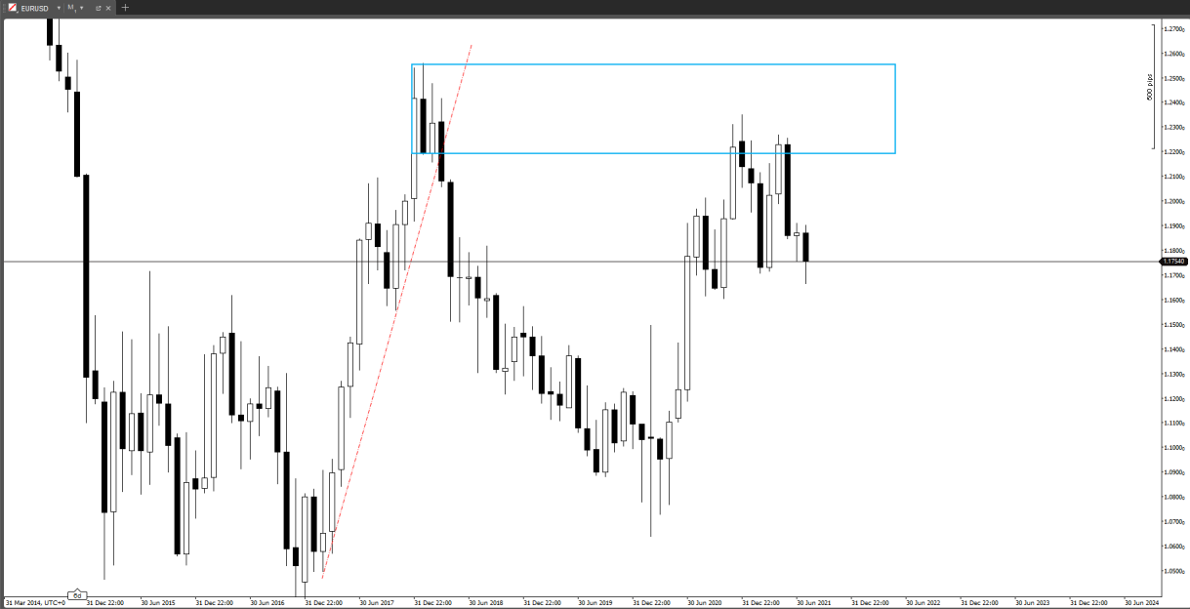

Ta có 1 vùng Cung arrival zone Monthly, vùng cung này phá trendline và zone đối diện, nên nó là 1 vùng cung mạnh. Đi xuống khung entry trên D1.
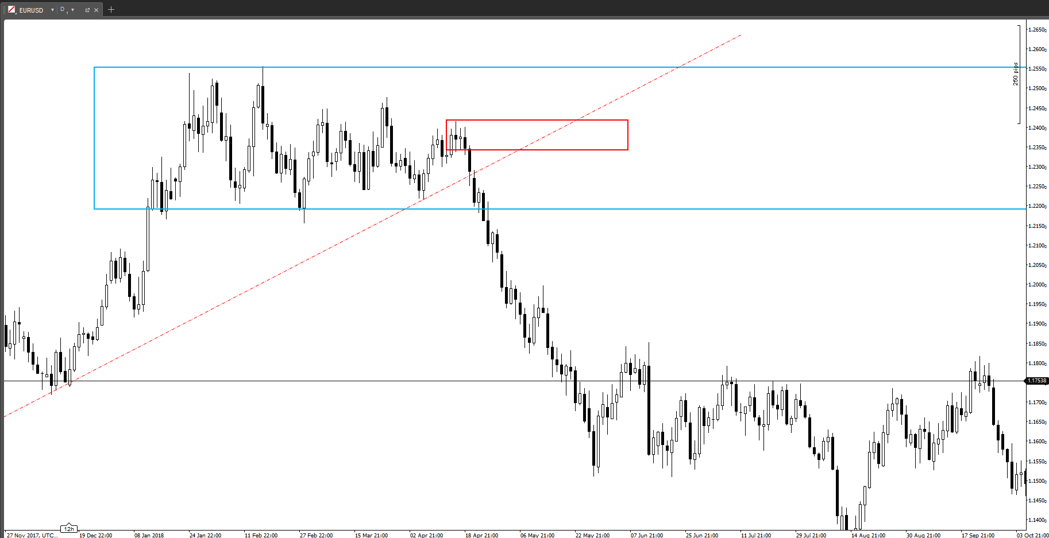
Trong khung monthly, ta có 1 vùng Cung D1, vùng cung này phá trendline và zone đối diện, lại nằm trong vùng Cung mạnh khung Monthly, lệnh Sell Limit tại vùng Cung D1 này gọi là Location Trade. Tức ta sell tại vùng Cung mạnh trên khung entry mà vùng Cung này lại nằm trong 1 vùng Cung mạnh trên khung lớn hơn (khung monthly). Location trade không quan tâm đến xu hướng hiện tại, miễn sao zone đó nằm trong 1 zone khác trên khung cao hơn.
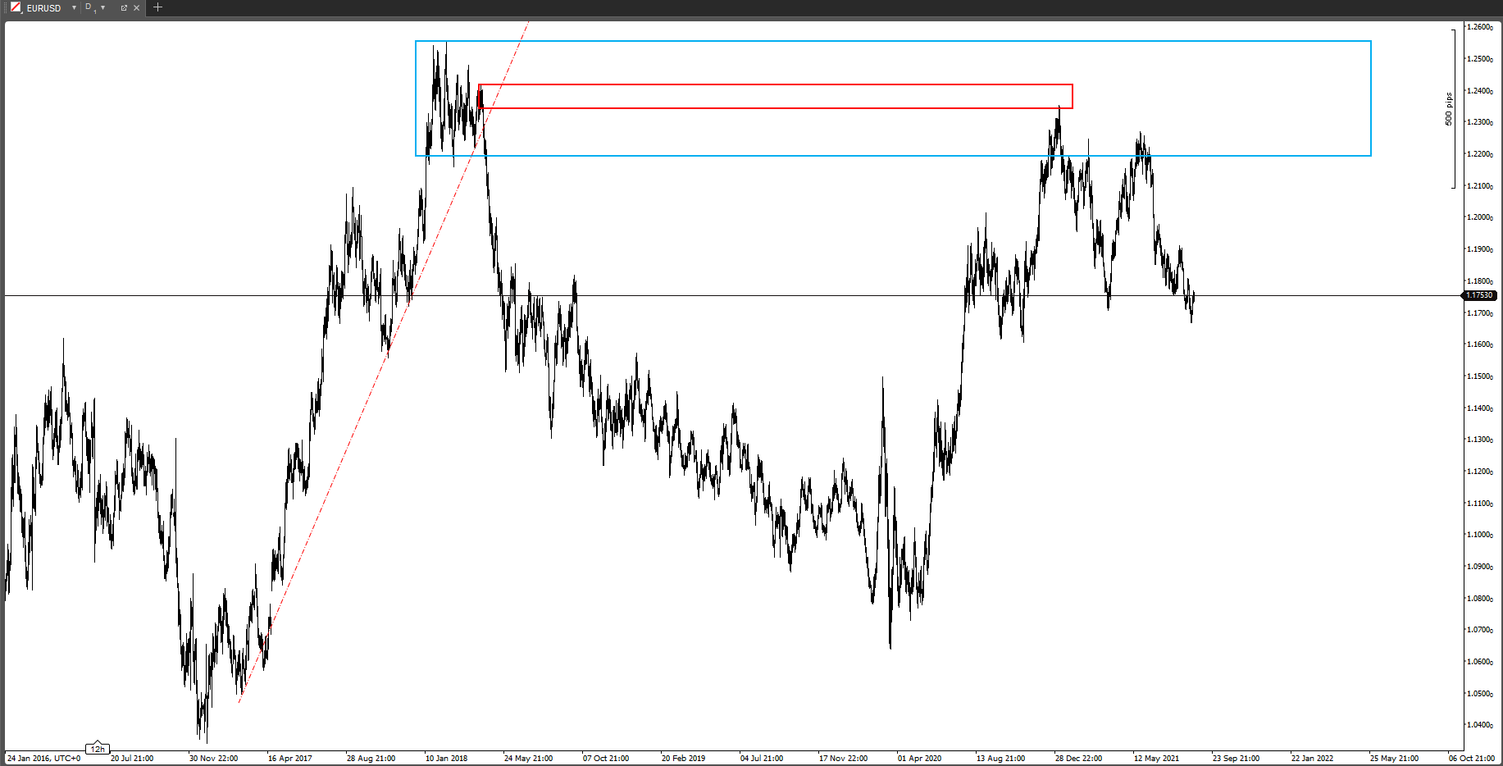
Giá hit vùng cung D1 nằm trong vùng cung Monthly và giảm.

Lưu ý: Location trade là phương pháp dùng để bắt đỉnh bắt đáy, nếu bạn mới luyện thì chưa nên sử dụng Location Trade, nó giống như việc mới luyện kiếm mà đã sử dụng 1 thanh kiếm sắc rất dễ đứt tay. Trong ví dụ trên, phương án an toàn hơn là chờ giá giảm hình thành xu hướng giảm trên khung H4 sau đó Sell limit tại các vùng Cung H4 thỏa mãn điều kiện.

- Momentum + Location Trade: Đây là Trade có xác suất thắng cao nhất, nếu bạn theo dõi Facebook mình sẽ thấy mình luôn cố gắng để bắt được những lệnh này. Khi bắt được những lệnh này bạn sẽ có những trade có RR (risk:reward) rất lớn. Hãy xem ví dụ sau:

GBPJPY Weekly
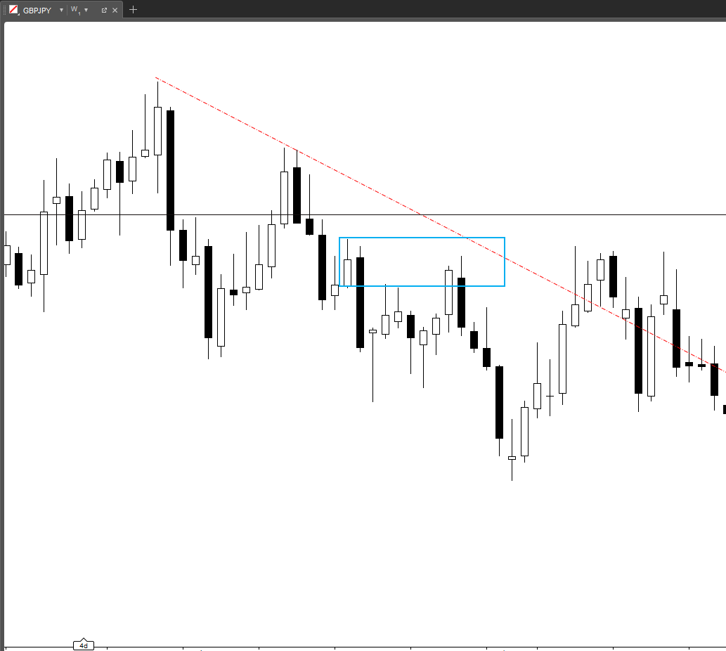
Bạn có thể dễ dàng nhận thấy khung Weekly (khung cao) đang trong xu hướng giảm (downtrend momentum), khi giá hồi lại vùng Cung weekly (màu xanh), hãy xuống khung thấp xem nhé.

GBPJPY H4
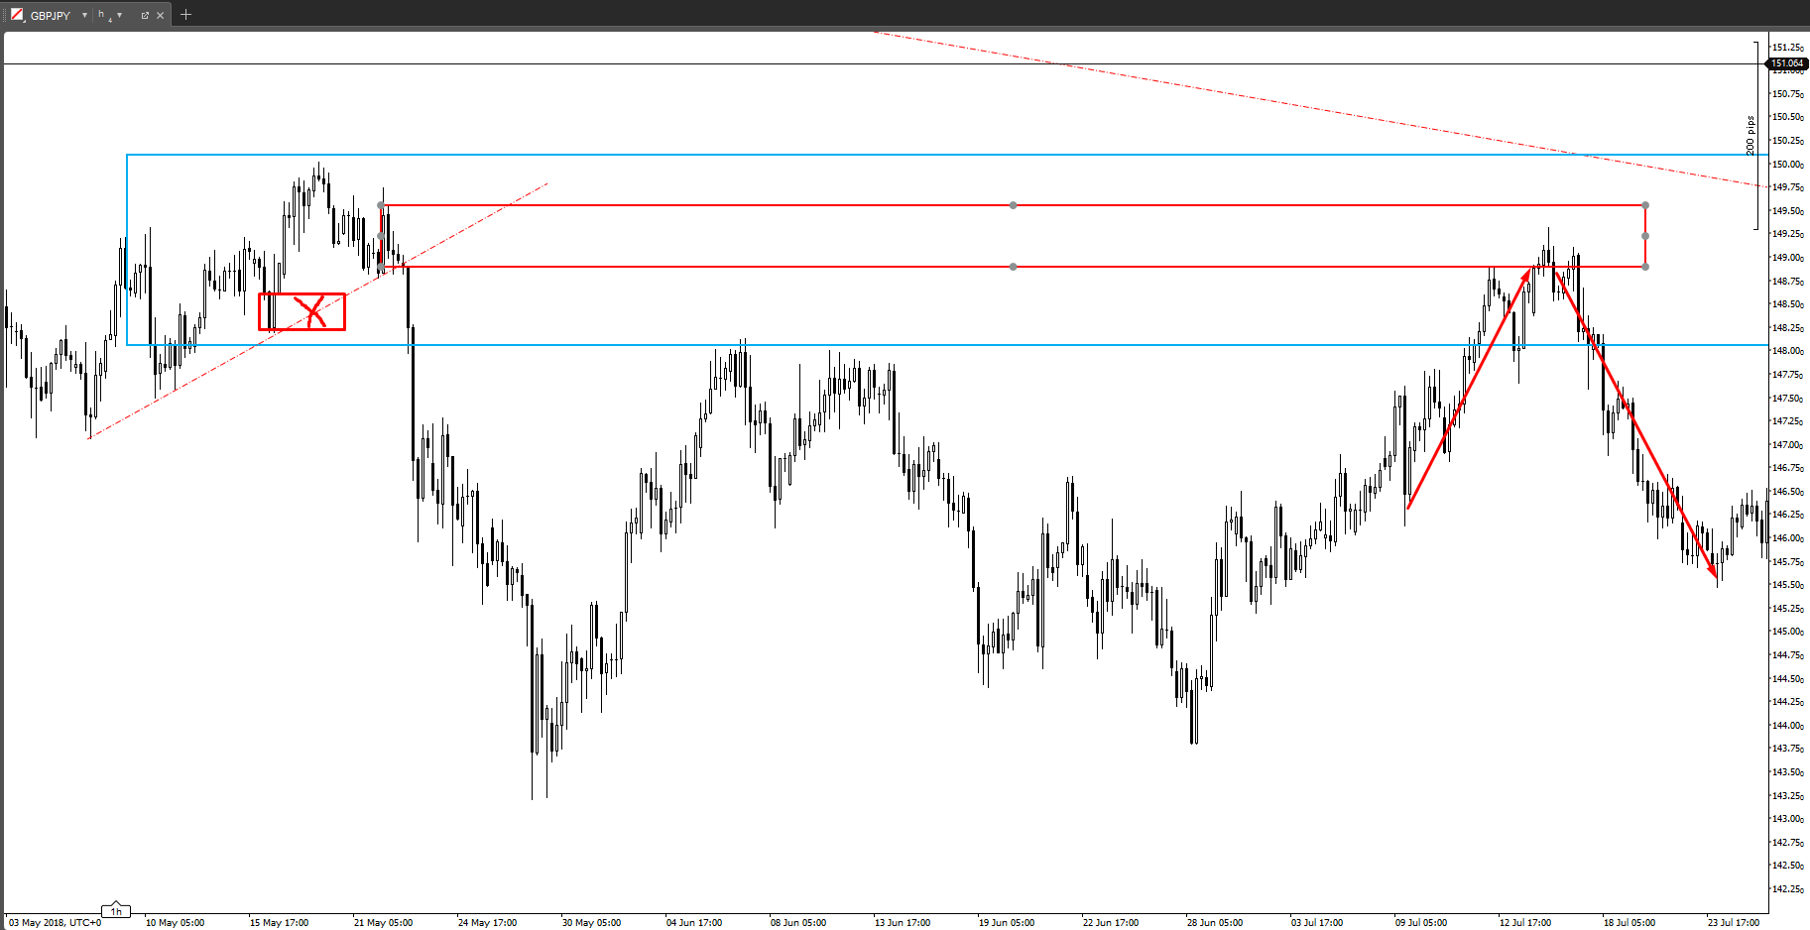
Nằm trong khung Weekly ta có 1 vùng Cung H4, vùng Cung này phá trendline tăng trên H4, phá Zone đối diện, và nó còn Fresh. Mặt khác nó lại nằm trong vùng Cung Weekly + Xu hướng trên Weekly đang giảm => Lệnh Sell Limit tại vùng cung H4 này ta gọi là Momentum + Location Trade. Hiểu đơn giản Momentum ở đây là do Weekly đang downtrend (downtrend momentum), Location là bởi vì vùng Cung H4 nằm trong vùng Cung Weekly.
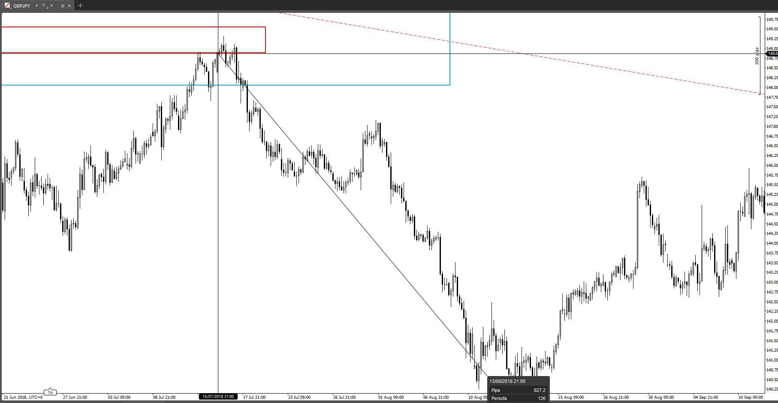

Nếu chúng ta bắt được những lệnh Momentum+Location Trade, ta sẽ có RR rất tốt.
Tiếp tục ví dụ trên:
GBPJPY weekly
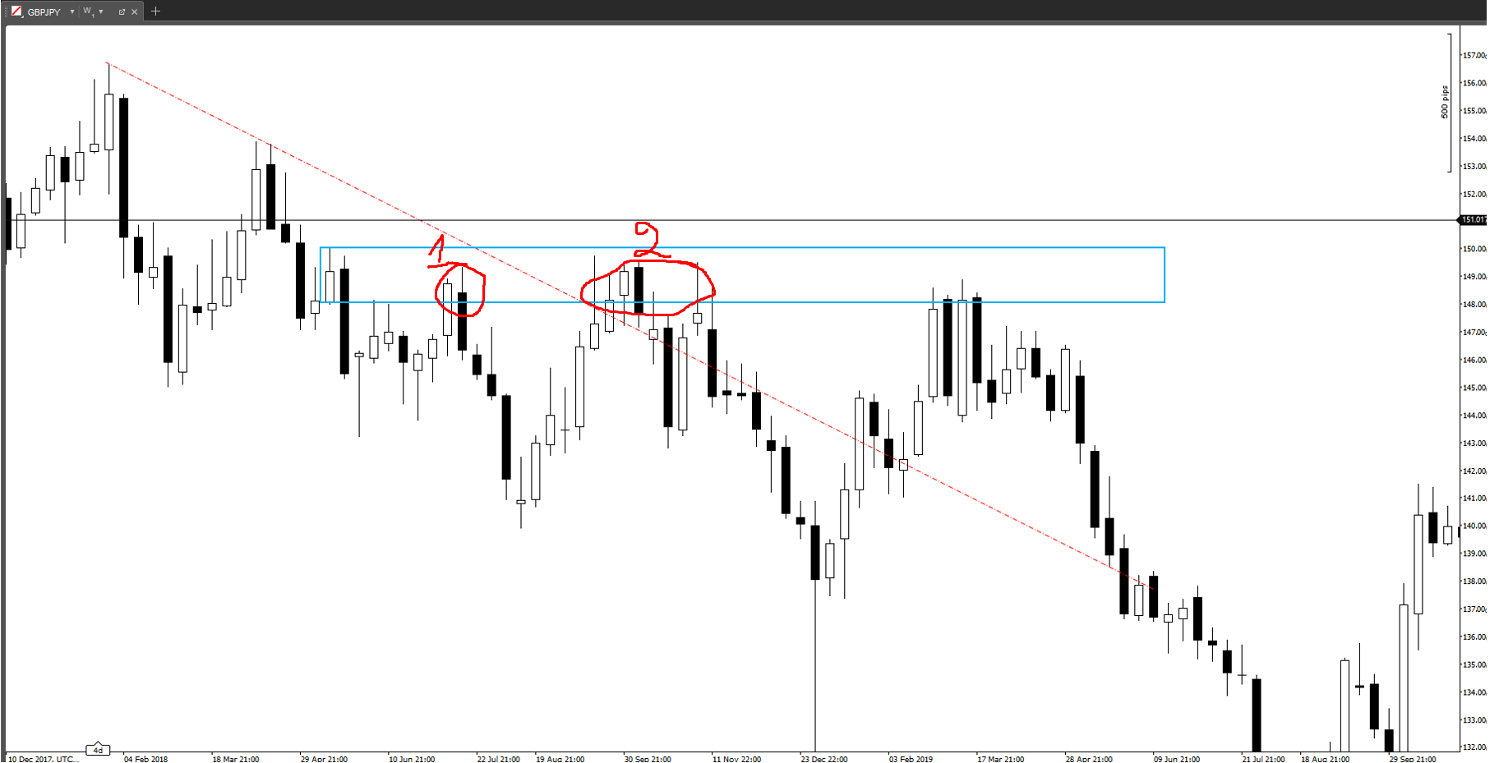
Ta thấy khung Weekly vẫn đang downtrend bởi bị vùng Cung vẫn đang giữ, khi giá lên test lần 2 ta dùng confimation, xuống H4 xem nhé

GBPJPY H4
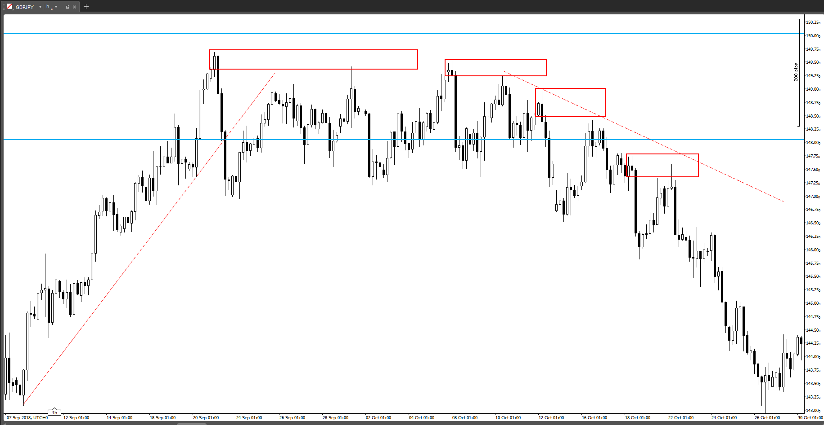
Khi xuống H4 ta có rất nhiều vùng Cung đẹp để Sell. Bạn có thể thấy đường xu hướng tăng trên H4 trước đó đã bị phá qua, 2 vùng Zone đối

diện bị phá qua, nghĩa là trên H4 giá đảo chiều từ uptrend thành downtrend, vậy ta có:
+ Weekly downtrend
+ Giá đang nằm tại vùng Cung Weekly
+ H4 (khung entry) downtrend, vùng cung H4 nằm trong vùng Cung Weekly

Ta gọi những lệnh trên là Momentum+Location Trade, đây là những Trade có xác suất thắng cao nhất và việc của chúng ta là phải tìm ra những trade này, và bạn cần kiên nhẫn chờ đợi, hãy nhớ rằng trong Trading kiên nhẫn và kỷ luật là 2 tố chất tối quan trọng mà 1 Trader cần có để thành công. Mình đã chứng kiến rất nhiều người cháy tài khoản vì họ luôn muốn phải hành động trên thị trường, luôn muốn phải vào lệnh giống như kiểu nếu không vào thì sẽ không còn cơ hội. Hãy nhớ rằng thị trường bây giờ hay 100 năm nữa vẫn sẽ như vậy, cơ hội sẽ luôn tới chỉ là ta có đủ kiên nhẫn để chờ hay không. Và tất nhiên khi cơ hội đến hãy vào lệnh và không ngần ngại, do dự. Là Trader hãy như 1 người lính bắn tỉa, ta phải đủ kiên nhẫn để chờ đợi mục tiêu vào tầm ngắm mà ta nắm chắc phần thắng, mà khi vào tầm ngắm rồi hãy tự tin bóp cò vì nếu ta bỏ lỡ mục tiêu sẽ biến mất. Hãy nghĩ về Trading như vậy.

Quản Trị Rủi Ro:
Về nguyên tắc quản trị rủi ro rất đơn giản, nhưng thực hiện được nó thì lại không hề dễ dàng. Về cơ bản, chúng ta cần có tư duy xác suất khi tham gia thị trường, hiểu đơn giản là: Dù lệnh đó mình có chắc chắn đến đâu đi nữa, thì nó vẫn có thể là 1 lệnh thua lỗ. Khi ta xác định trước tâm lý xác suất như vậy ta sẽ không còn kỳ vọng hay thất vọng vì kết quả giao dịch, ta chỉ làm theo kế hoạch và đi theo hệ thống giao của mình. Hãy tập trung vào hệ thống giao dịch và quản trị rủi ro, nếu bạn làm tốt việc này thì tiền sẽ theo sau. Mình ví dụ, hệ thống giao dịch hiện tại đang mang lại cho bạn tỷ suất thắng trung bình là 50%, Risk:Reward đang là 1:2; Tức là nếu lệnh đó thua bạn mất 1R, thắng ăn 2R. Với hệ thống này bạn hoàn toàn có thể có lợi nhuận về lâu dài, giả sử mỗi lệnh thua bạn mất 100$, thắng ăn 200$, trong tháng bạn giao dịch 20 lệnh (trong đó 10 lệnh thắng, 10 lệnh thua)
=> lợi nhuận tháng đó sẽ là 1.000$ (10*200$ - 10*100$). Nghe thì có vẻ rất đơn giản, nhưng vấn đề ở đây là 10 lệnh thắng và 10 lệnh thua đó nó sẽ không xen kẽ nhau mà nó sẽ phân phối bất kỳ, và chúng ta phải chuẩn bị cho chuỗi thua lỗ. Xác suất để bạn có thể thua 5 lệnh liên tiếp trong trường hợp trên sẽ là: 0,5^5 = 3,125% (theo công thức xác suất). Rõ ràng đây là điều hoàn toàn có thể xảy ra, hãy nghĩ về việc đánh đề, đã bao giờ bạn đánh 1 con và hôm đó nó về đúng con đó chưa, xác suất cho điều này là 1% và nó hoàn toàn có thể xảy ra, chính vì vậy xác suất để xảy ra 5 đến 7 lệnh thua lỗ liên tiếp là hoàn toàn có thể, riêng bản thân mình đã trải qua

chuỗi trên 10 lệnh thua lỗ liên tiếp. Giả sử mỗi lệnh bạn đặt rủi ro là 5% vậy sau 5 lệnh thua lỗ liên tiếp, tài khoản của bạn sẽ giảm ~ 25%, và nó sẽ làm ảnh hưởng đến tâm lý muốn gỡ lại, biến bạn từ 1 Trader trở thành 1 con bạc. Vì phần này rất quan trọng nên mình viết hơi dài để bạn có thể hiểu rõ bản chất, bạn cần tuân theo 2 nguyên tắc quản trị rủi ro sau:
- Đặt rủi ro mỗi lệnh từ 1% – 1,5% vốn: Hoặc đối với những bạn có tài khoản từ 100$ - 500$ hãy dùng 0.01lot. Khi quản trị rủi ro theo cách này, bạn sẽ không bị ảnh hưởng tâm lý bởi khi thua số tiền lỗ không quá ảnh hưởng đến bạn, từ 0.01lot này khi tạo ra lợi nhuận bạn có thể dùng phần lợi nhuận đấy làm thặng dư vốn và tăng số lot lên dần thành 0.02; 0.03; … Khi quản lý vốn theo cách này bạn sẽ có thể hoàn toàn tập trung vào hệ thống giao dịch của mình mà không bị ảnh hưởng bởi tiền.

- Hãy nhìn vào biên lợi nhuận của lệnh đó: giống như việc nhìn xem có chướng ngại vật vào trên đường đi không, khi vào buy tại 1 vùng Cầu hãy nhìn xem có vùng Cung vào đối diện ngay gần đó hay không. Ta chỉ có thể vào lệnh khi có ít nhất 2 lần biên lợi nhuận, ví dụ khi ta buy tại vùng Cầu, Stoploss là 50 Pips, ta cần khoảng cách từ điểm vào lệnh đến vùng Cung đối diện ít nhất là 100 pips
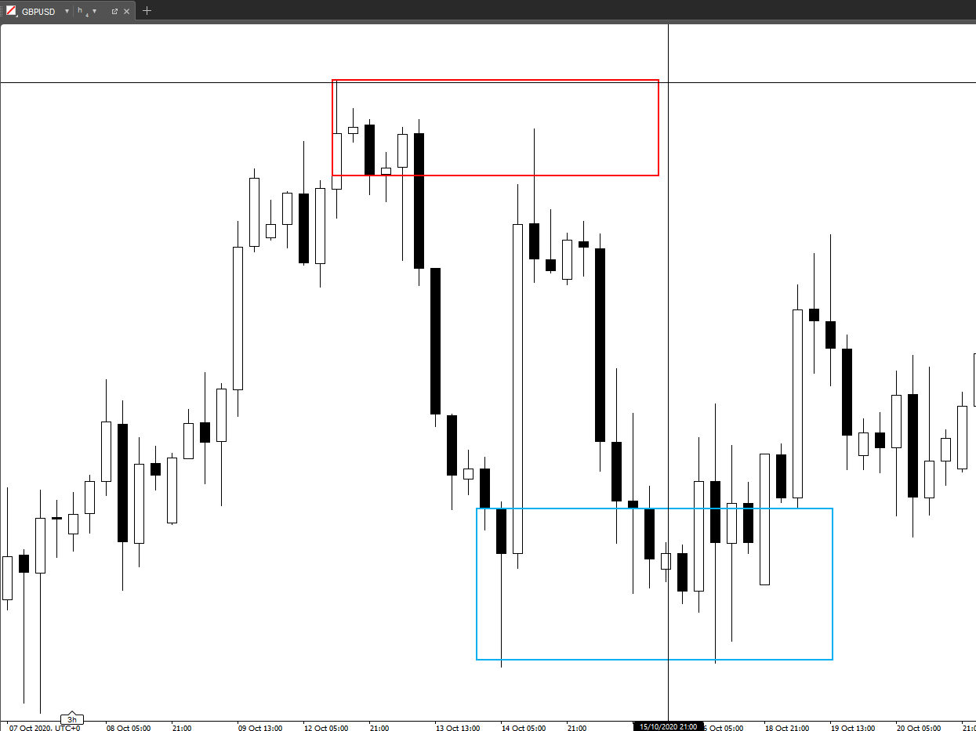
Vùng Cung (màu đỏ) với stoploss ~40pips, khoảng cách từ điểm entry đến vùng Cầu đối diện là 120~ pips, vậy ta có 3 lần biên lợi nhuận, đây là 1

vùng Cung hợp lệ. Giả sử bạn chốt lời 50% ở Zone đối diện, bạn có 3R lợi nhuận, sau đó giá quay lại hit Stoploss bạn mất 1R, tổng vẫn dương 2R. Đây là cách trade an toàn, hãy đảm bảo trên đường đi của bạn có ít chướng ngại vật nhất.

Tổng kết phần 4:

Luôn kiểm tra xu hướng và Zone trên khung thời gian lớn, vào lệnh cùng xu hướng chính của thị trường sẽ cho bạn lợi thế.

Cố gắng bắt sóng Impulsive vì những sóng này sẽ mang lại số Pips đáng kể. Chỉ Trade sóng điều chỉnh trên các khung cao như Monthly, Weekly.

Cố gắng bắt những lệnh Location + Momentum Trade để có tỷ lệ R:R cao

Quản trị rủi ro cực kỳ quan trọng, hãy chuẩn bị cho điều xấu nhất có thể xảy ra, hãy chuẩn bị cho chuỗi thua lỗ và cách bạn vẫn ổn trên thị trường sau chuỗi thua lỗ, mấu chốt nằm ở khối lượng vào lệnh (Possition Sizing)

Chỉ vào những lệnh có Biên lợi nhuận ít nhất 2 lần mức Stoploss

PHẦN 5: TUẦN TỰ GIAO DỊCH THEO ĐA KHUNG THỜI GIAN; HỢP LƯU (SEQUENCE AND REALIGNMENT)

Trong phần này, chúng ta sẽ tìm hiểu cách giao dịch khi giá đang đi theo xu hướng và khi giá phá đường xu hướng. Trước khi đi vào nội dung chính, ta cùng xem lại cách vẽ đường xu hướng, khi nào đường xu hướng bị phá.
  - Cách vẽ Trendline:
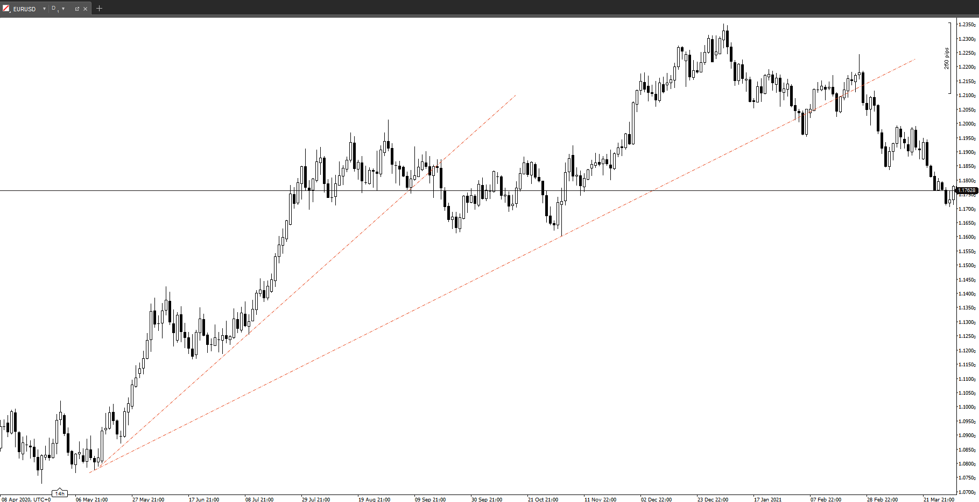
Chúng ta nối giữa các đáy (valley) rõ ràng nhất với nhau để tạo thành đường uptrend và các đỉnh (peak) rõ ràng nhất để tạo thành đường Downtrend. Hoặc khi thị trường tạo ra 3 CP liên tiếp nhau, ta có thể vẽ 1 đường trendline nối 3 CP này, xem ví dụ sau:

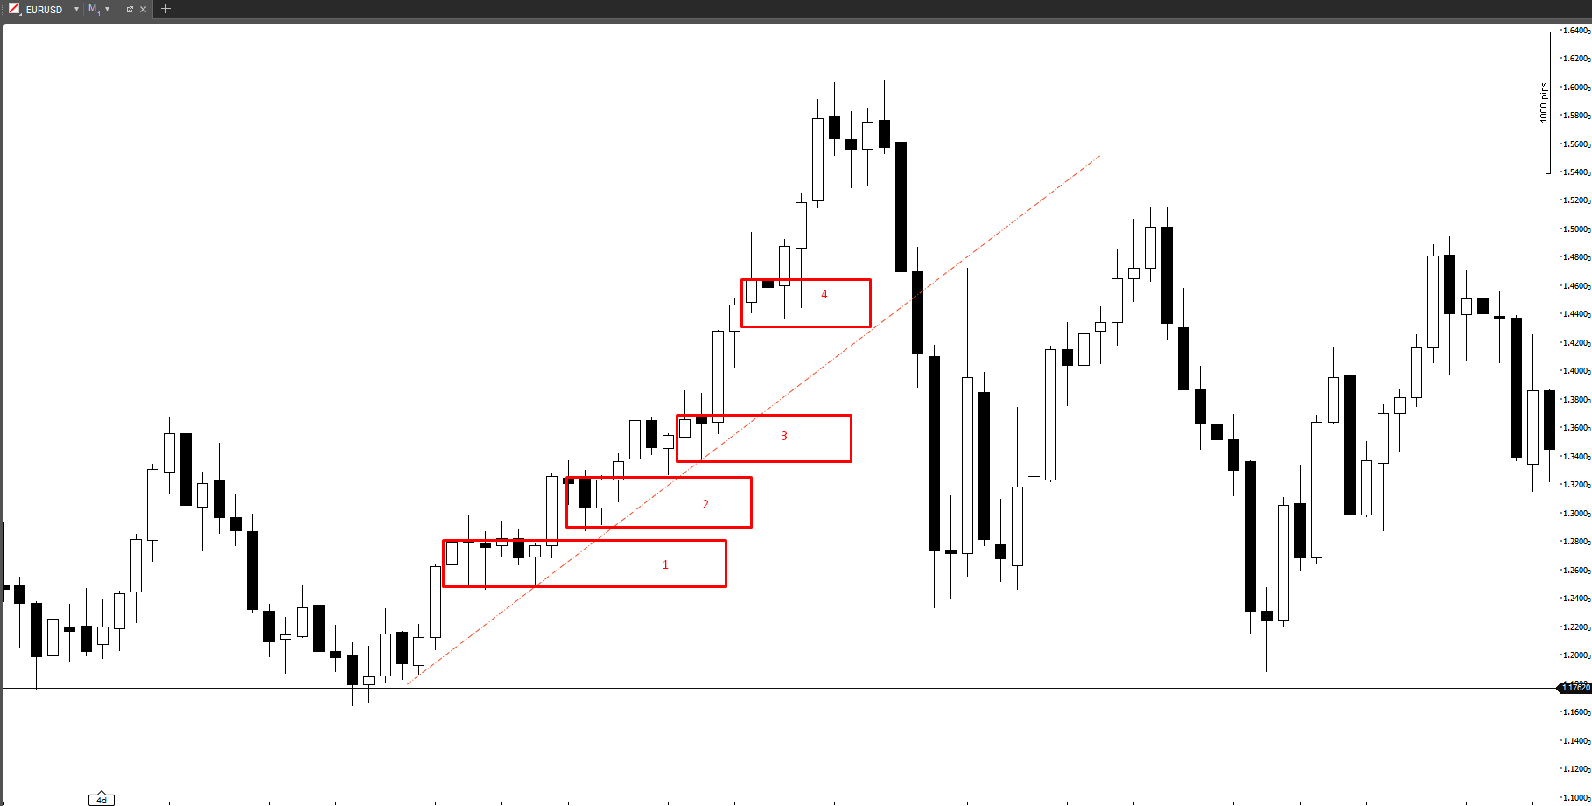
Sau khi thị trường hình thành 3 CP liên tiếp ta có thể vẽ 1 đường Trendline.
Lưu ý: Sau khi thị trường tạo 3 CP liên tiếp như ví dụ trên, ta nói rằng thị trường đã quá mua (overbought). Sau khi tạo CP thứ 4, Market giảm và phá liên tiếp 3 CP bên dưới mặc dù các Zone này đều là Fresh Zone. Nếu bạn đang có lệnh dương và thị trường tạo 3 CP liên tiếp hãy rời Stoploss để khóa lợi nhuận, vì market có thể điều chỉnh bất kỳ lúc nào.

  - Khi nào đường Trendline bị phá:
Đường Trendline bị phá khi có 1 nến OHCL nằm dưới (đối với đường uptrend) hoặc nằm trên (đối với đường downtrend) đường xu hướng.
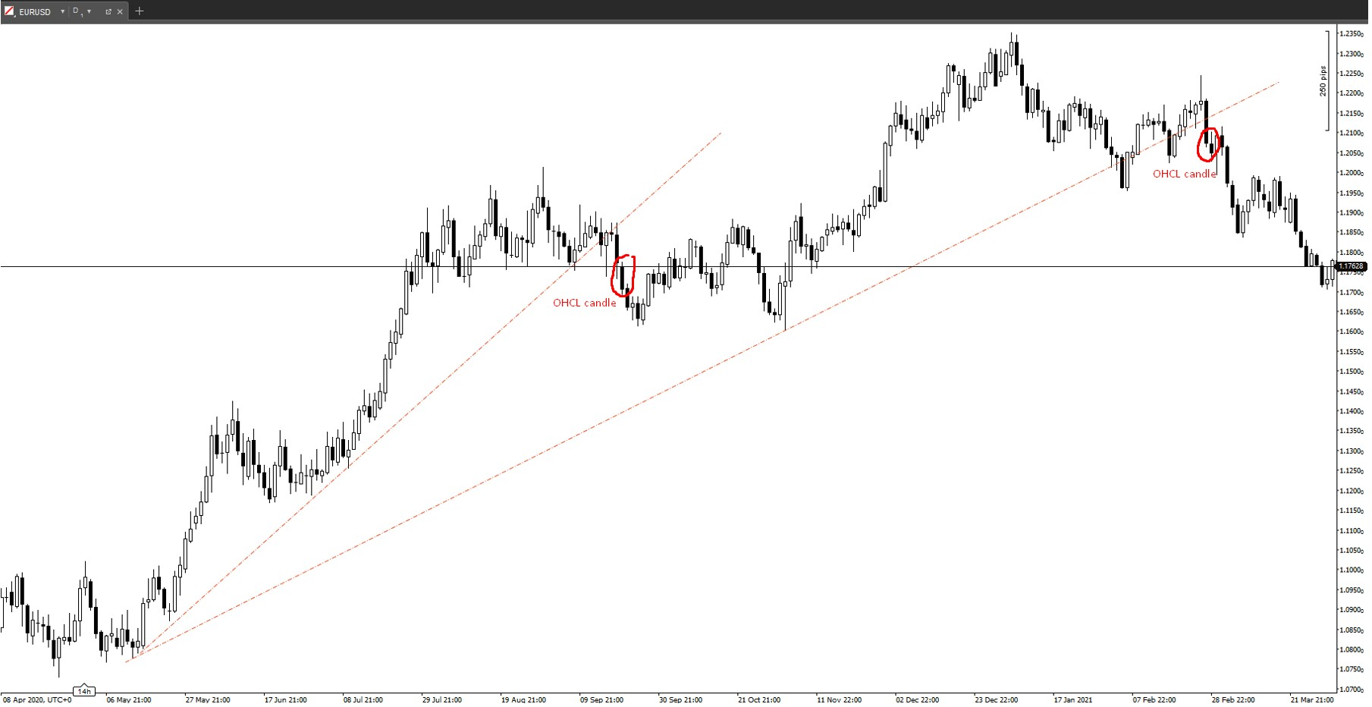

Bạn có thể thấy trong hình tại thời điểm có cây nến với toàn bộ thân và đuôi nến nến nằm dưới đường uptrend, ta nói rằng đường Uptrend bị phá.

Tuần tự giao dịch:
Giả sử Combo khung thời gian bạn giao dịch là (D1;H4;H1). Khung thời gian cao và trung của bạn là D1 và H4 đều đang uptrend, đi xuống khung H1 cũng đang uptrend, bạn có thể buy tại tất tả các vùng Cầu H1. Lưu ý rằng luôn phải kiểm tra xem giá đã chạm High Curve chưa, chẳng hạn D1, H4 vẫn đang uptrend, ta muốn buy tại vùng Cầu H1 vì H1 cũng đang uptrend, nhưng quay lại khung D1 thấy giá hiện tại đã chạm hoặc gần vùng Cung D1, điều này có nghĩa rằng lệnh buy của ta có nhiều khả năng thua bởi vì thị trường thường rất tôn trọng các khung thời gian cao và khung thời gian cao thường chiến thắng khung thời gian thấp. Xem ví dụ sau về Combo (Monthly, Weekly, Daily):

EURUSD Daily
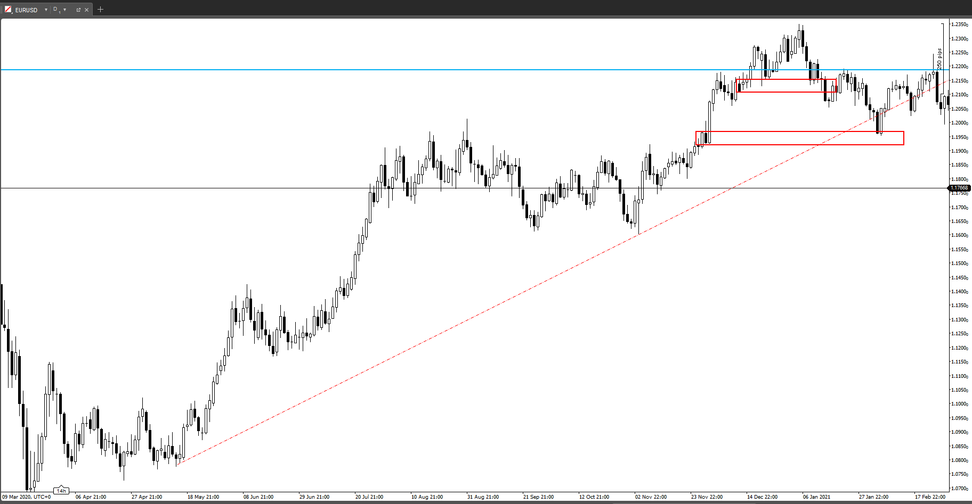
Đường màu xanh trong ví dụ trên chính là đường mép gần của vùng Cung khung Monthly, mặc dù hiện tại trên Monthly, Weekly và Daily đều đang uptrend nhưng giá đã chạm High Curve nên ta không thể áp dụng tuần tự giao dịch (Hãy xem lại bài High Curve; Low Curve). Các vùng Cầu khung Daily sau khi giá đã chạm High Curve dễ dàng bị phá bỏ sau đó.

Sự Hợp Lưu:
Với combo (Monthly, Weekly, Daily), giả sử Monthly, Weekly vẫn đang uptrend, nhưng trên khung Daily giá đã phá đường uptrend. Lúc này ta không thể buy tại các cùng Cầu trên khung Daily mà phải chờ giá điều

chỉnh về vùng Cầu trên khung Weekly để có thể tiếp tục buy, tại vùng Cầu Weekly nếu ta có vùng Cầu Daily đẹp nằm trong vùng Cầu Weekly ta có thể đặt lệnh buy limit tại vùng Cầu Daily này hoặc chờ xác nhận. Ta gọi đây là sự hợp lưu giữa khung Daily và Weekly. Về mặt bản chất, ta có thể hiểu là khi đường Trendline trên khung entry của chúng ta bị phá ta phải chờ giá hồi về Zone trên 1 khung cao hơn trước khi tiếp tục vào lệnh hay còn gọi lại sự hợp lưu của khung thấp với khung cao. Hãy xem ví dụ sau:

GOLD weekly
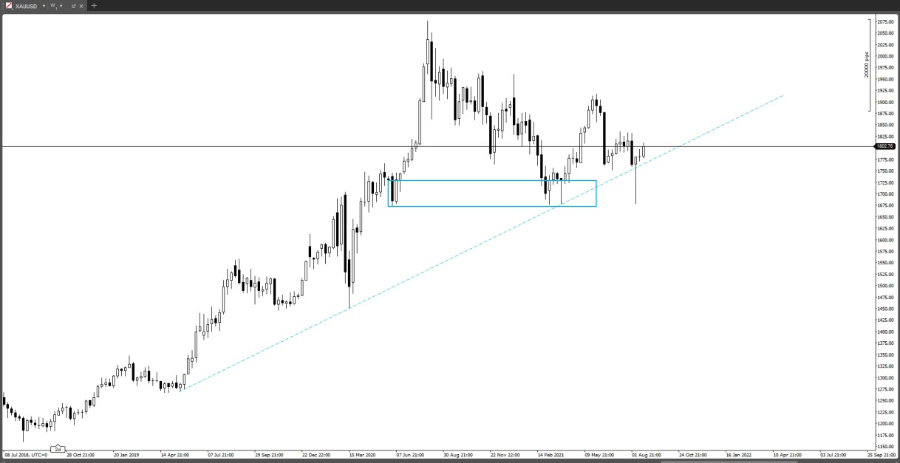
Ta thấy rằng xu hướng trên Weekly vẫn đang uptrend, ta có 1 vùng Cầu Weekly vùng ~1.700.

GOLD Daily
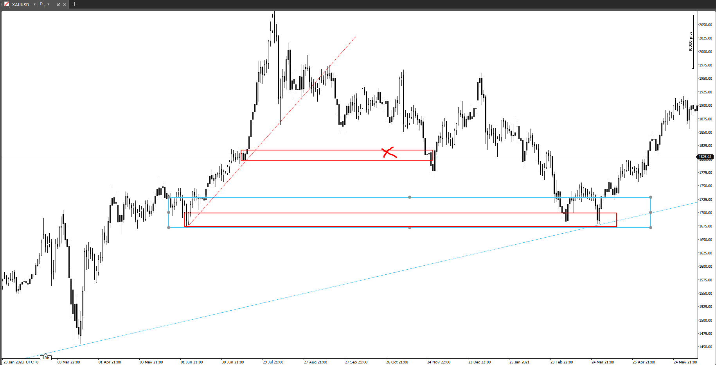
Đường xu hướng trên khung Daily đã bị phá, ta phải chờ giá hồi về vùng Cầu D1 nằm trong vùng Cầu Weekly để tiếp tục buy, mặt khác vùng này trùng với đường Trendline trên Weekly. Hoặc cách khác, ta có thể dùng xác nhận tại vùng này:

GOLD H4
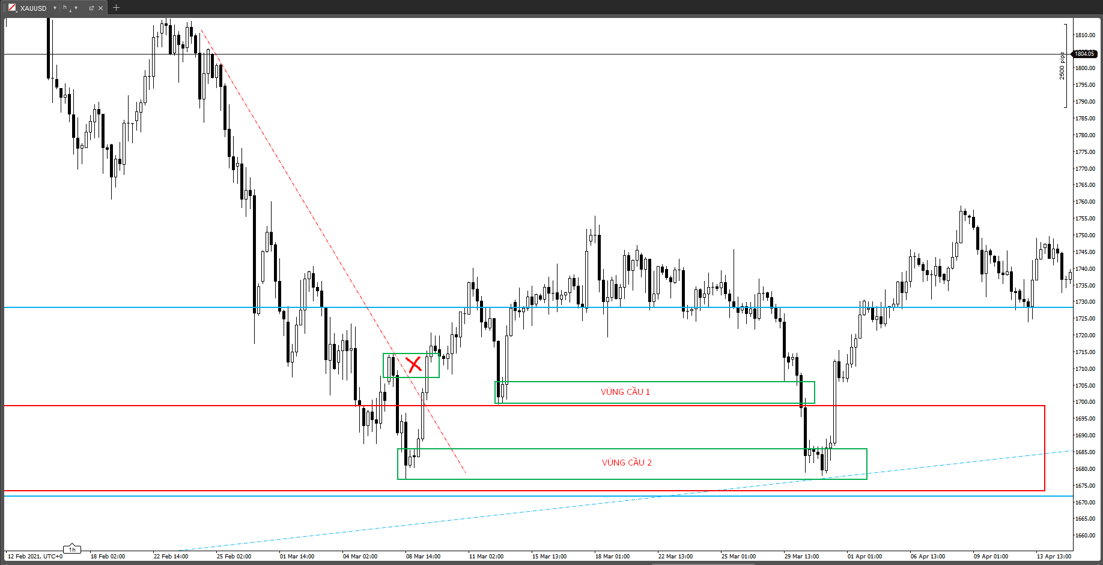
Khi giá chạm vùng Cầu Weekly, chạm đường Trendline Weekly, bạn xuống khung H4 có thể thấy giá phá qua đường trendline giảm trên H4,

phá 2 zone đối diện, ta có 2 vùng Cầu đẹp trên H4, vùng Cầu 1 là 1 lệnh bị hit Stoploss nhưng vùng Cầu 2 là 1 lệnh win.

Tổng kết phần 5:

Trendline được vẽ bằng cách nối các đỉnh, đáy rõ ràng nhất với nhau hoặc 3 CP liên tiếp. Trên 1 biểu đồ có thể có nhiều đường Trendline

Trendline bị phá khi có ít nhất 1 nến OHCL nằm trên (downtrend) hoặc nằm dưới (uptrend) đường xu hướng đó.

Khung thời gian cao đang trong xu hướng, giá chưa chạm Zone đối diện trên khung cao, khung thấp cũng đang cùng xu hướng với khung cao => vào lệnh tại tất cả Zone trên khung thấp thỏa mãn điều kiện (Base đẹp, Strong depature, nến ERC gấp ít nhất 2 lần vùng Base…)

Khung thời gian cao đang trong xu hướng, giá chưa chạm Zone đối diện trên khung cao, khung thấp xu hướng đã bị phá bỏ => chờ giá hồi về khung thời gian cao hơn trước khi tiếp tục vào lệnh.

PHẦN 6: WOW TRADE
Giả sử chúng ta có 2 vùng Cung trên khung thời gian cao (HTF), ta có 1 vùng Cầu, vùng Cầu này phá vùng Cung 1 (xem trong hình). Lúc này mục tiêu tiếp theo của giá sẽ là vùng Cung 2. Với khoảng cách từ vùng Cung 1 đến vùng Cung 2 lúc này ta có thể xuống khung thời gian thấp để vào lệnh và đặt take profit ở vùng Cung 2, Những Trades này ta gọi là WoW Trade.
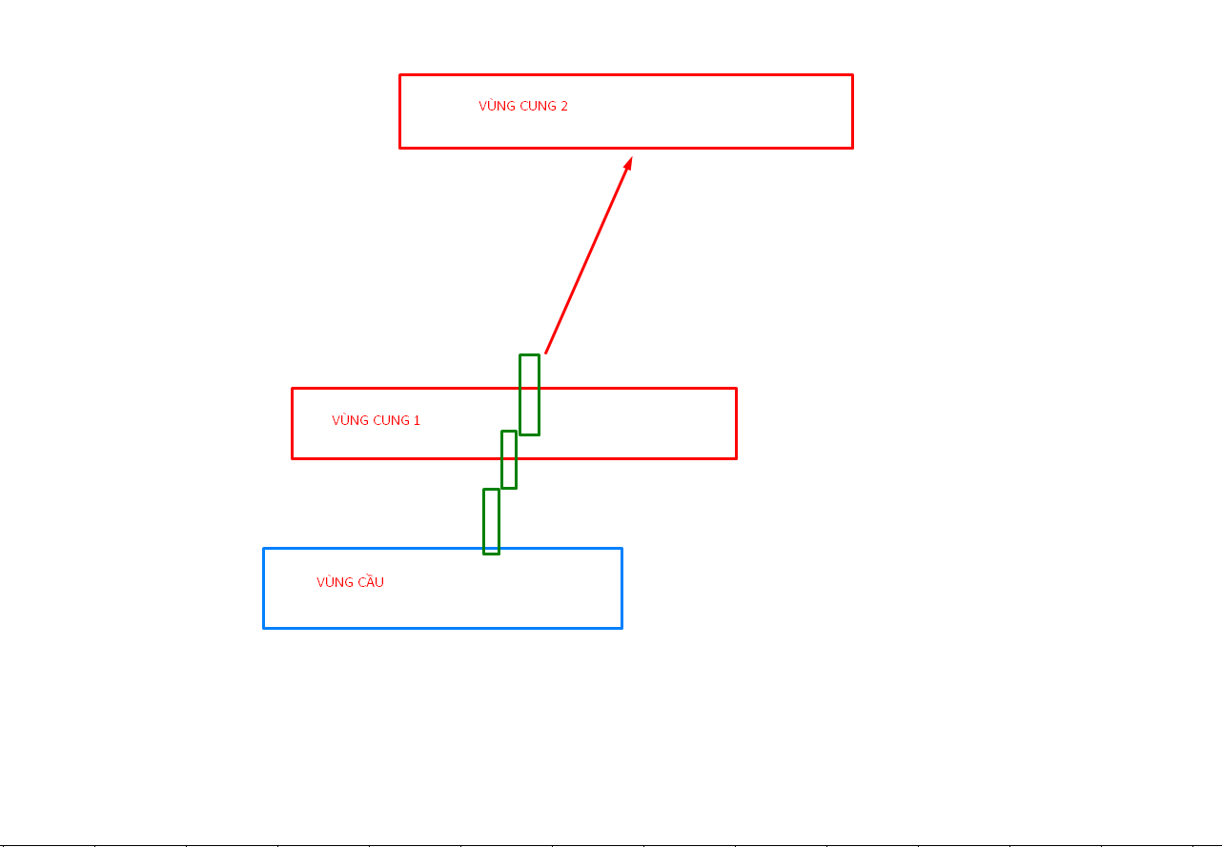
Trường hợp thứ 2 của WoW Trade là khi xét đến sự suy yếu của giá khi đường Trendline bị phá.
Xem ví dụ:

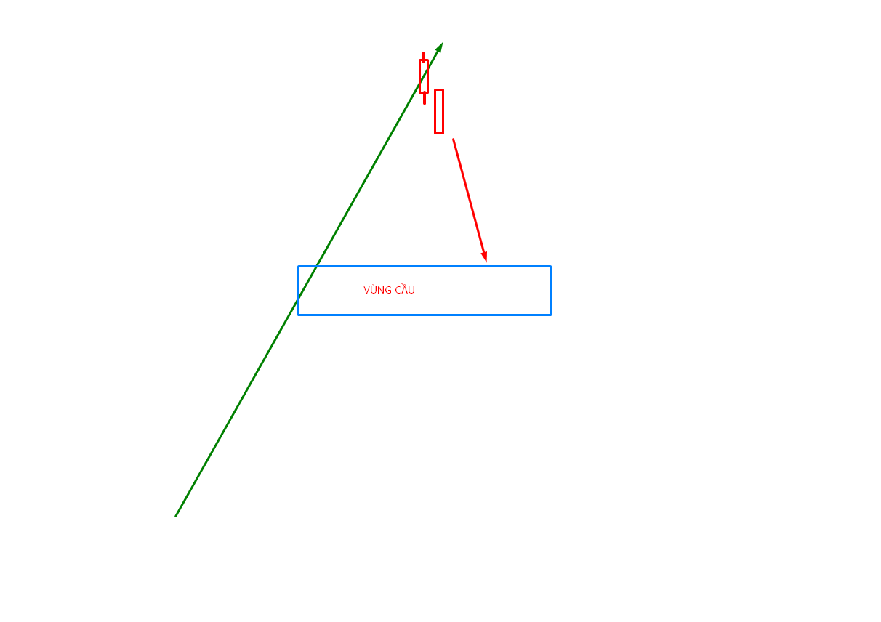
Bạn có thể thấy, chúng ta có 1 đường xu hướng tăng, khi giá phá đường Trendline với 1 nến OHCL, chúng ta có 1 vùng Cầu ở dưới. Sau khi giá phá Trendline => Khoảng cách giá hiện tại đến vùng Cầu này ta có thể xuống khung thấp để Sell và đặt take Profit tại vùng Cầu, những Trade này ta cũng gọi là WoW Trade.

Hãy xem ví dụ sau:

EURUSD monthly
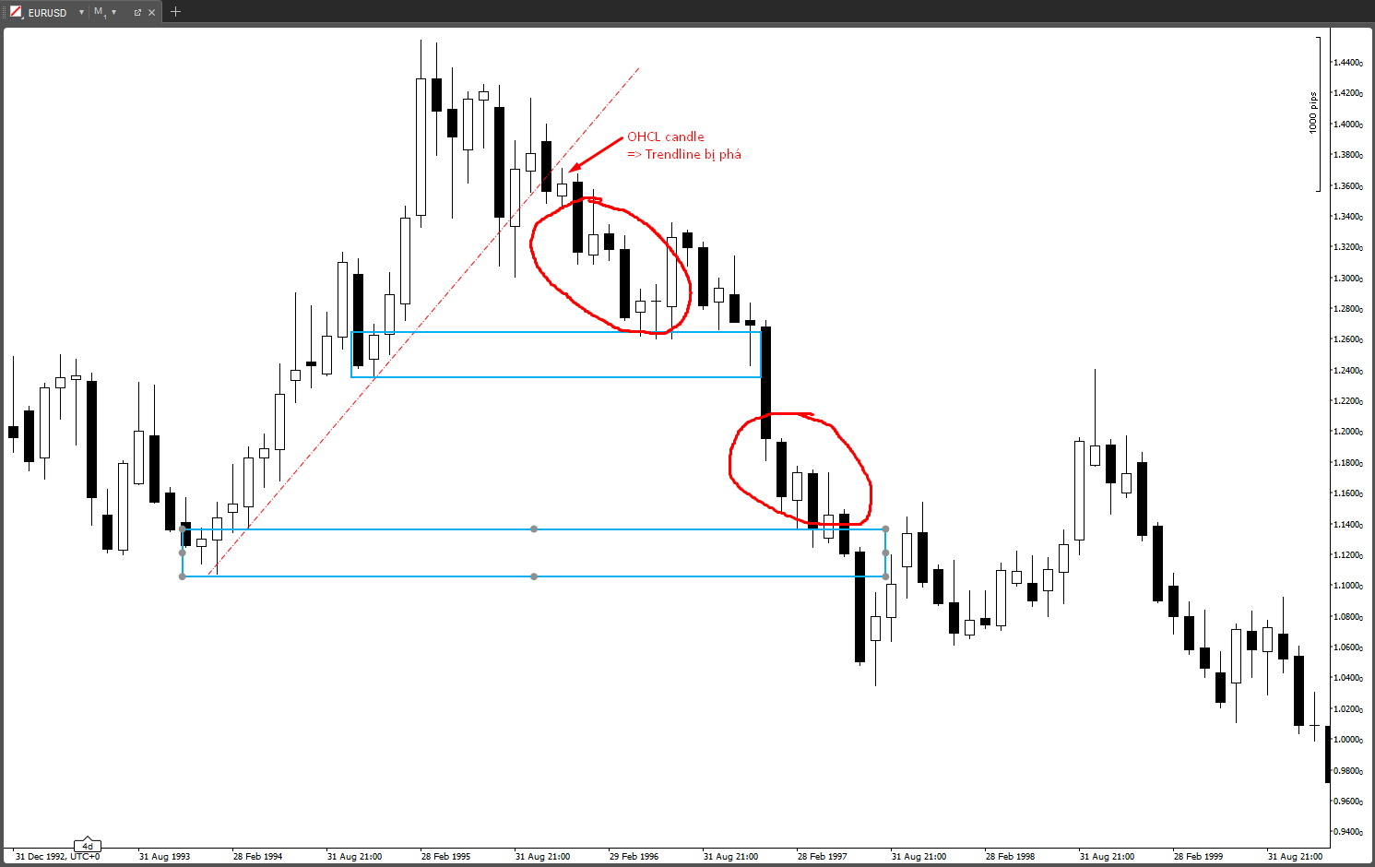

Bạn có thể thấy sau khi đường Uptrend trên khung Monthly bị phá với 1 nến OHCL nằm dưới đường Trendline, khoảng cách từ thời điểm giá phá trendline đến vùng Cầu là ~900 pips, ta có thể xuống khung thấp tìm các vùng Cung để sell và đặt take profit ở vùng Cầu monthly. Tiếp tục, sau khi vùng Cầu này bị phá qua, giá sẽ tiếp tục tìm đến vùng Cầu phía dưới.
Chúng ta xuống khung thấp để tìm vùng Cung và tiếp tục Sell và chốt lời tại vùng Cầu monthly bên dưới.

Tiếp tục ví dụ:

EURUSD Monthly
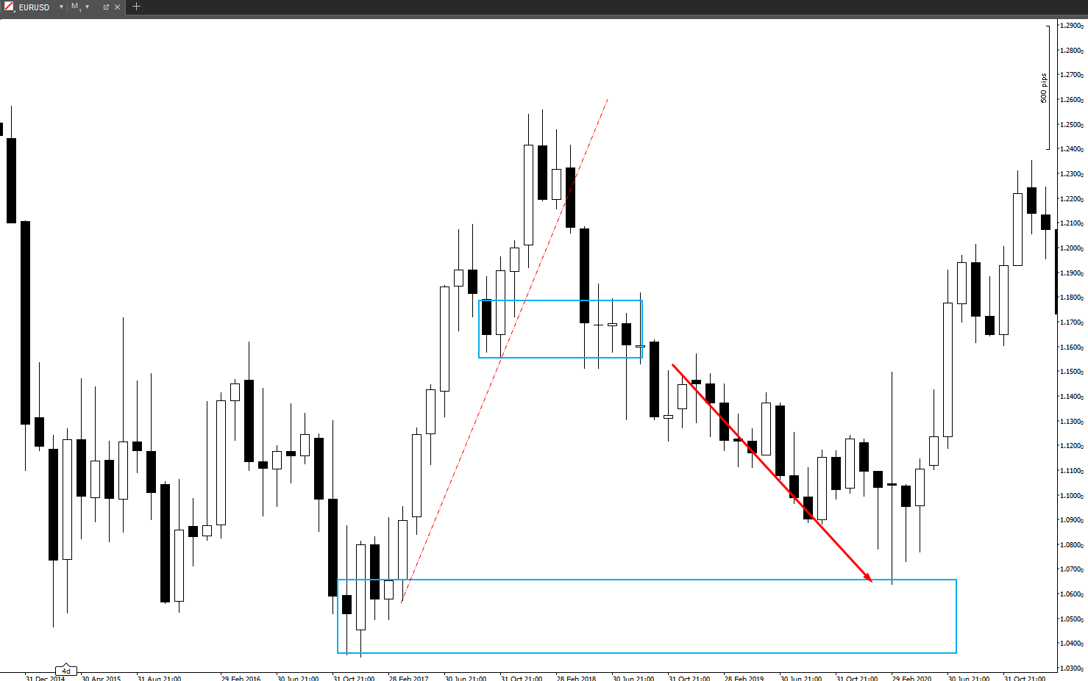
Chúng ta có 2 vùng Cầu, sau khi giá phá đường trendline và vùng Cầu phía trên, thường giá có xu hướng xuống hit vùng Cầu phía dưới. Với khoảng cách hơn 800 pips, ta có thể dễ dàng xuống khung thời gian thấp để canh Sell tại các vùng Cung đẹp.

WoW Trade trên khung thời gian thấp:
Xem ví dụ: EURUSD Daily
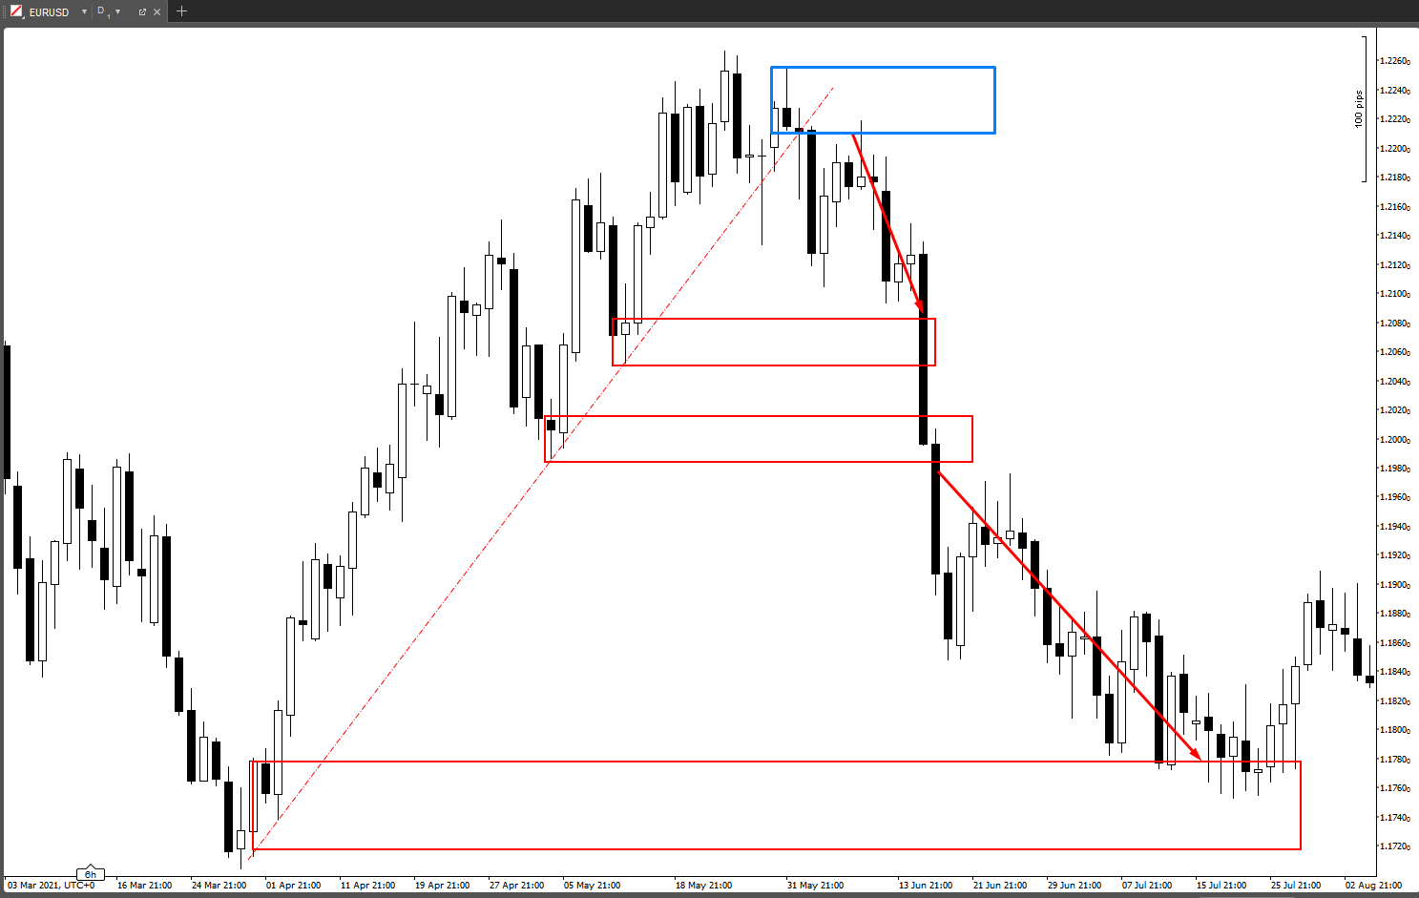

Bạn có thể thấy trong ví dụ trên, Khi giá phá đường trendline, giá có xu hướng quay về check Zone ở dưới cùng nơi bắt đầu đường xu hướng.
Lưu ý: WoW Trade trên khung thời gian thấp áp dụng hiệu quả khi giá đang nằm trong khung thời gian cao hơn, trong ví dụ trên, giá đã hit vùng Cung Weekly, và Wow Trade trên D1 xuất hiện, đó là 1 cơ hội tốt.

USDJPY H4
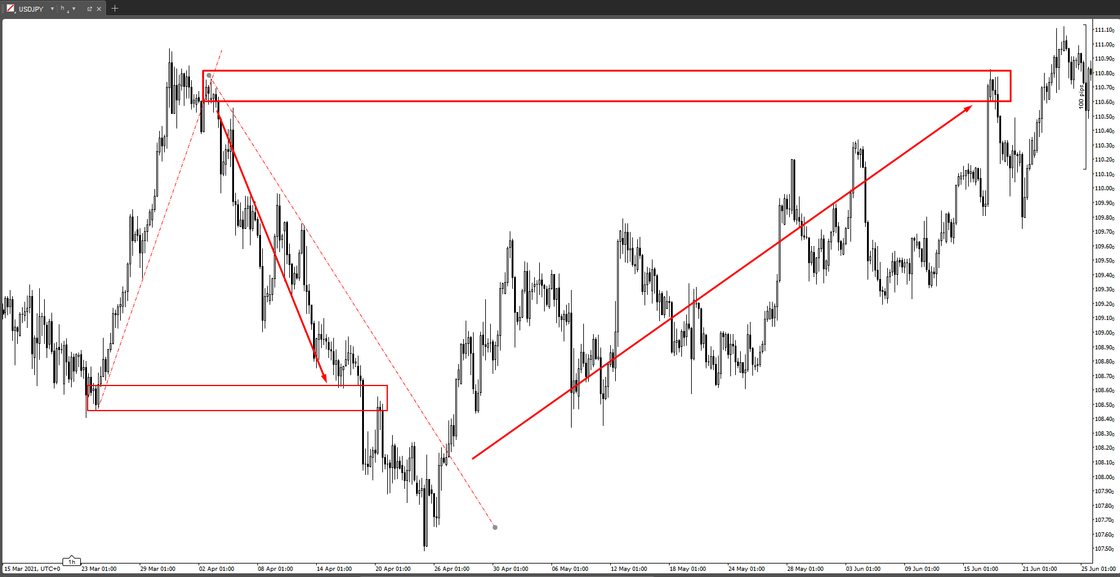
Khi đường xu hướng bị phá, Giá thường có xu hướng quay lại hit Zone nơi xu hướng bắt đầu. Nó thể hiện sự suy yếu của giá khi đường Trendline bị phá qua.

Lưu ý: Không nên quá lạm dụng WoW Trade trên khung bé nếu không bạn sẽ thấy Wow Trade xuất hiện rất nhiều, chúng ta cần tập trung phân tích cả Zone trên các khung thời gian cao. Khi có càng nhiều yếu tố ủng hộ thì xác suất thắng càng cao. VD: Monthly đang downtrend, giá hiện tại nằm ở cùng Cung Monthly, Xuống D1 ta có đường Trendline D1 bị phá qua => WoW Trade Sell trên D1 là 1 lệnh có xác suất thắng cao vì nó được tập hợp bởi nhiều yếu tố có lợi.

Tổng kết phần 6:

Sử dụng WoW Trade trên khung thời gian lớn để xác định đích đến của giá và đặt take profit, bên cạnh đó rời Stoploss để khóa lợi nhuận vì có thể giá không đến điểm TP của ta, đơn giản vì thị trường luôn đúng.

WoW Trade trên khung nhỏ cần được sử dụng khi có sự hợp lưu của các yếu tố khác như Trendline và Zone trên khung lớn.

*PHẦN CUỐI*: TỔNG HỢP KINH NGHIỆM
Phần này mình xin tổng hợp lại 1 số kinh nghiệm trong hơn 5 năm Trading của bản thân, hi vọng có thể giúp bạn phần nào trong quá trình theo đuổi đam mê với nghề Trade. Mình chỉ tóm tắt các ý chính, các bạn đón đọc các bài phân tích chi tiết tại www.cung-cau.vn nhé. Chúc bạn thành công.
- Trading không phải nghề làm giàu nhanh, giống như những nghề khác ta cần thời gian nhất định để trở thành chuyên gia trong lĩnh vực đó.
- Để có lợi nhuận bền vững trên thị trường, bạn cần có đủ 3 thứ:
+ Hệ thống giao dịch: hệ thống cần chỉ rõ khi nào buy, sell, đặt Stoploss, take profit ở đâu, rời Stoploss khi nào (Vd: giao dịch theo Cung Cầu là 1 hệ thống)… nếu hệ thống giao dịch không tốt thì việc quản lý vốn tốt chỉ làm quá trình cháy tài khoản diễn ra chậm hơn mà thôi
+ Quản lý rủi ro: rủi ro mỗi lệnh sao cho nếu gặp chuỗi thua lỗ 5 – 10 lệnh bạn vẫn có thể tồn tại trên thị trường
+ Quản trị tâm lý: kiểm soát cảm xúc, giữ sự kỷ luật và kiên nhẫn để follow hệ thống giao dịch của bạn
- Luôn luôn có Stoploss cho mỗi lệnh, tránh những lệnh thua lớn trong lịch sử giao dịch. Lịch sử giao dịch của 1 Trader tốt bao gồm: lệnh thua nhỏ, lệnh thắng nhỏ, lệnh hòa vốn, lệnh thắng lớn. Loại bỏ lệnh thua lớn là bí quyết để tồn tại trên thị trường
- Đừng thay đổi phương pháp, hãy luyện thuần thục 1 phương pháp và hoàn toàn làm chủ nó
- Tập trung vào khung thời gian lớn, khung lớn thường chiến thắng khung bé và có độ tin cậy cao hơn
- Giảm thời gian xem Chart: hãy chọn 1 khung thời gian dịch nhất định trong ngày, ngoài giờ đó thì không nhìn Chart nữa. Tăng thời gian lập kế hoạch, backtesting, nhìn lại những lệnh thắng, thua, xây dựng hệ thống giao dịch.
- Tập trung vào quản lý rủi ro và xây dựng hệ thống giao dịch. Ẩn phần hiển thị tiền trên ứng dụng. Mục tiêu của bạn là follow hệ thống và trade tốt, tiền sẽ theo sau.
- Trader luôn bị 2 thứ cảm xúc chế ngự: do dự và hối tiếc. Nguyên nhân là bởi họ chưa có 1 hệ thống giao dịch rõ ràng. => Hãy xây dựng 1 hệ thống và làm theo nó giống như robot
- Lệnh thua lỗ là 1 phần trong giao dịch do bản chất của nghề, cố gắng để luôn đúng và tránh lệnh thua lỗ là 1 sai lầm.
- Trader giỏi thường rất tẻ nhạt, họ follow hệ thống của mình ngày này qua ngày khác lặp đi lặp lại. Trader tồi thường đánh rất cuốn hút, lên nhanh xuống nhanh và thường rất thu hút những Trader mới.

- Hãy luyện phương pháp giao dịch đến thời điểm chỉ nhìn qua Chart bạn đã biết nên buy, sell hay đứng ngoài. Những lệnh nào bạn mất trên 10 giây để suy nghĩ thì hãy bỏ qua tìm lệnh khác.
- Giữ sự cân bằng trong cuộc sống, nếu bạn cảm thấy lo lắng, hưng phấn, hồi hộp trong Trading tức là bạn cần xem xét lại mục đích và hệ thống giao dịch, quản lý rủi ro của mình.
- Nếu có người ủng hộ bạn trên con đường trở thành Trader, hãy trân trọng họ vì không có nhiều người hiểu được sự cố gắng của bạn để thành công trong nghề này.

